MICROSOFT EXCEL 2013
INDICE
1 Elementos de Excel
  - Iniciar Excel
1.1.1 Desde el botón Inicio.
1.1.2 Desde el escritorio.
  - Cerrar Excel
  - Pantalla Inicial
  - Ficha Archivo
  - Barras
    - Barra de título
1.5.2 Barra de acceso rápido
1.5.3 Cinta de opciones
1.5.4 Barra de fórmulas
1.5.6 Barra de etiquetas
1.5.7 Barras de desplazamiento
1.5.8 Barra de estado
  - La ayuda
1.7 Libro
1.8 Hoja de cálculo
1.9 Movimiento rápido en la hoja
1.10 Movimiento rápido en el libro

2 Archivos
2.1 Guardar un libro de trabajo
2.2 Cerrar un libro de trabajo
2.3 Empezar un nuevo libro de trabajo
2.4 Abrir un libro de trabajo ya existente

3 Hojas y celdas
3.1 Selección de celdas
3.2 Añadir a una selección
3.3 Ampliar o reducir una selección
3.4 Copiar celdas utilizando el Portapapeles
3.5 Copiar celdas utilizando el ratón
3.6 Copiar en celdas adyacentes
3.7 Pegado Especial
3.8 Mover celdas utilizando el Portapapeles
3.9 Mover celdas utilizando el ratón
3.10 Borrar celdas
3.11 Referencias y Nombres
3.12 Formato de celdas
3.13 Alto de fila
3.14 Autoajustar
3.15 Ancho de columna
3.16 Autoajustar a la selección
3.17 Ancho estándar de columna
3.18 Cambiar el nombre de la hoja
3.19 Cambiar el color a las etiquetas de hoja
3.20 Ocultar hojas
3.21 Mostrar hojas ocultas
3.22 Insertar hojas en un libro de trabajo
3.23 Mover una hoja de cálculo
3.24 Copiar una hoja de cálculo
3.25 Insertar filas en una hoja
3.26 Ocultar filas
3.27 Mostrar filas
3.28 Insertar columnas en una hoja
3.29 Ocultar columnas
3.30 Mostrar columnas ocultas.
3.31 Insertar celdas en una hoja
3.32 Eliminar filas y columnas de una hoja
3.33 Eliminar celdas de una hoja
3.34 Eliminar hojas de un libro de trabajo

4 Datos
4.1 Introducir datos
4.2 Modificar datos
4.3 Tipos de datos
4.4 Errores en los datos
4.5 Eliminar filas duplicadas
4.6 La validación de datos
4.7 Ordenar datos
4.8 Buscar y reemplazar datos

5 Funciones
5.1 Introducir funciones
5.2 Operadores más utilizados en las fórmulas o funciones
5.3 Precedencia de los operadores
5.4 Autosuma y funciones más frecuentes
5.5 Insertar función
5.6 Funciones de fecha y hora
1 Función AHORA()
2 Función AÑO(núm_de_serie)
3 Función DIA(núm_de_serie)
4 Función DIA.LAB.INTL(fecha_inicial; días_lab; [fin_de_semana]; [festivos])
5 Función DIA.LAB(fecha_inicial; [días_lab]; [festivos])
6 Función DIAS360(fecha_inicial; fecha_final; método)
7 Función DIASEM(núm_de_serie; tipo)
8 Función FECHA(año; mes; día)
9 Función FECHA.MES(fecha_inicial; meses)
10 Función FECHANUMERO(texto_de_fecha)
11 Función FIN.MES(fecha_inicial; meses)
12 Función FRAC.AÑO(fecha_inicial; fecha_final; [base])
13 Función HORA(núm_de_serie)
14 Función HOY()
15 Función MES(núm_de_serie)
16 Función MINUTO(núm_de_serie)
17 Función NSHORA(hora; minuto; segundo)
18 Función NUM.DE.SEMANA(num_de_serie; [tipo])
19 Función SEGUNDO(núm_de_serie)
20 Función HORANUMERO(texto_de_hora)
5.7 Funciones de texto
1 Función CARACTER(número)
2 Función CODIGO(texto)
3 Función CONCATENAR(texto1; texto2; ...; textoN)
4 Función DECIMAL(número; decimales; no_separar_millares)
5 Función DERECHA(texto; núm_de_caracteres)
6 Función ENCONTRAR(texto_buscado; dentro_del_texto; núm_inicial)
7 Función EXTRAE(texto; posicion_inicial; núm_caracteres)
8 Función HALLAR(texto_buscado; dentro_del_texto; núm_inicial)
9 Función IGUAL(texto1; texto2)
10 Función IZQUIERDA(texto; núm_de_caracteres)
11 Función LARGO(texto)
12 Función LIMPIAR(texto)
13 Función MAYUSC(texto)
14 Función MINUSC(texto)
15 Función MONEDA(número; núm_de_decimales)
16 Función NOMPROPIO(texto)
17 Función REEMPLAZAR(texto_original; num_inicial; núm_de_caracteres; texto_nuevo)
18 Función REPETIR(texto; núm_de_veces)
19 Función SUSTITUIR(texto; texto_original; texto_nuevo; núm_de_ocurrencia)
20 Función T(valor)
21 Función TEXTO(valor; formato)
22 Función TEXTOBAHT(número)
23 Función T(valor)
24 Función TEXTO(valor; formato)
25 Función VALOR(texto)
5.8 Funciones de búsqueda
1 Función AREAS(ref)
2 Función BUSCAR(...)
3 Función BUSCARH(valor_buscado; matriz_buscar_en; indicador_filas; ordenado)
4 Función BUSCARV(valor_buscado; matriz_buscar_en; indicador_columnas; ordenado)
5 Función COINCIDIR(valor_buscado; matriz_buscar_en; tipo_de_coincidencia)
6 Función COLUMNA(ref)
7 Función COLUMNAS(matriz)
8 Función DESREF(ref; nfilas; ncolumnas; alto; ancho)
9 Función DIRECCION(fila; columna; abs; a1; hoja)
10 Función ELEGIR(num_indice; valor1; valor2; ...)
11 Función FILA(ref)
12 Función FILAS(matriz)
13 Función HIPERVINCULO(ubicación_del_vínculo; nombre_descriptivo)
14 Función IMPORTARDATOSDINAMICOS(camp_datos; tablas_dinámicas; campo1; elemento1; campo2; elemento2...)
15 Función INDICE(matriz; num_fila; num_columna)
16 Función INDIRECTO(ref; a1)
17 Función TRANSPONER(matriz)
5.9 Funciones financieras
1 Función AMORTIZ.LIN(costo; fecha_compra; primer_período; costo_residual; período; tasa; [base])
2 Función AMORTIZ.PROGRE(costo; fecha_compra; primer_período; costo_residual; período; tasa; [base])
3 Función CUPON.DIAS(liquidación; vencimiento; frecuencia; [base])
4 Función CUPON.DIAS.L1(liquidación; vencimiento; frecuencia; [base])
5 Función CUPON.DIAS.L2(liquidación; vencimiento; frecuencia; [base])
6 Función CUPON.FECHA.L1(liquidación; vencimiento; frecuencia; [base])
7 Función CUPON.FECHA.L2(liquidación; vencimiento; frecuencia; [base])
8 Función CUPON.NUM(liquidación; vencimiento; frecuencia; [base])
9 Función DB(costo; valor_residual; vida; periodo; mes)
10 Función DDB(costo; valor_residual; vida; periodo; factor)
11 Función DVS(costo; valor_residual; vida; periodo_inicial; periodo_final; [factor]; [sin_cambios])
12 Función DURACION(liquidación; vencimiento; cupón; rendimiento; frecuencia; [base])
13 Función INT.ACUM(emisión; primer_interés; liquidación; tasa; valor_nominal; frecuencia; [base])
14 Función INT.ACUM.V(emisión; liquidación; tasa; valor_nominal; [base])
15 Función INT.EFECTIVO(interes_nominal; núm_períodos_año)
16 Función INT.PAGO.DIR(tasa; periodo; nper; va)
17 Función MONEDA.DEC(moneda_fraccionaria; fracción)
18 Función MONEDA.FRAC(moneda_decimal; fracción)
19 Función NPER(tasa; pago; va; vf; tipo)
20 Función PAGO(tasa; nper; va; vf; tipo)
21 Función PAGO.INT.ENTRE(tasa; nper; valor_actual; periodo_inicial; periodo_final; tipo)
22 Función PAGO.PRINC.ENTRE(tasa; nper; valor_actual; periodo_inicial; periodo_final; tipo)
23 Función PAGOINT(tasa; periodo; nper; va; vf; tipo)
24 Función PAGOPRIN(tasa; periodo; nper; va; vf; tipo)
25 Función SYD(costo; valor_residual; vida_útil; periodo)
26 Función TASA(nper; pago; va; vf; tipo; estimar)
27 Función TASA.DESC((liquidación; vencimiento; precio; valor_de_rescate; [base])
28 Función TASA.INT(liquidación; vencimiento; inversión;valor_de_rescate; [base])
29 Función TIR(valores; estimar)
30 Función TIRM(valores; tasa_financiamiento; tasa_reinversión)
31 Función VA(tasa; nper; pago; vf; tipo)
32 Función VF(tasa; nper; pago; vf; tipo)
33 Función VF.PLAN(capital; plan_serie_de_tasas)
34 Función VNA(tasa; valor1; valor2; ...)
5.10 Otras funciones
Funciones matemáticas y trigonométricas:
1 Función ABS(número)
2 Función ALEATORIO()
3 Función COMBINAT(número;tamaño)
4 Función COS(número)
5 Función ENTERO(número)
6 Función EXP(número)
7 Función FACT(número)
8 Función NUMERO.ROMANO(número,forma)
9 Función PI()
10 Función POTENCIA(número;potencia)
11 Función PRODUCTO(número1;número2;...)
12 Función RAIZ(número)
13 Función RESIDUO(número;núm_divisor)

Funciones estadísticas:
1 Función MEDIA.ARMO(número1;número2;...)
2 Función MAX(número1;número2;...)
3 Función MIN(número1;número2;...)
4 Función MEDIANA(número1;número2;...)
5 Función MODA(número1;número2;...)
6 Función PROMEDIO(número1;número2;...)
7 Función VAR(número1;número2;...)
8 Función K.ESIMO.MAYOR(matriz;k)
9 Función K.ESIMO.MENOR(matriz;k)

Funciones lógicas:
1 Función FALSO()
2 Función VERDADERO
3 Función SI(prueba_logica;valor_si_verdadero;valor_si_falso)
4 Función NO(valor_lógico)
5 Función Y(valor_logico1;valor_logico2;...)
6 Función O(valor_logico1;valor_logico2;...)

Funciones de información:
1 Función ESBLANCO(valor)
2 Función ESERR(valor)
3 Función ESLOGICO(valor)
4 Función ESNOTEXTO(valor)
5 Función ESTEXTO(valor)
6 Función ESNUMERO(valor)
7 Función TIPO(valor)
5.11 Controlar errores en funciones

6 Corrección ortográfica
6.1 Configurar la Autocorrección
6.2 Verificación de la ortografía

7 Impresión
7.1 Vista de Diseño de página
7.2 Vista de Diseño de página
7.3 Imprimir
8 Gráficos
8.1 Crear gráficos
8.2 Añadir una serie de datos
8.3 Características y formato del gráfico
8.4 Modificar el tamaño y distribución de un gráfico
8.5 Modificar la posición de un gráfico
8.6 Modificar la posición de un gráfico

9 Imágenes y diagramas
9.1 Insertar imágenes en línea
9.2 Insertar imágenes desde archivo
9.3 Insertar captura de pantalla
9.4 Manipular imágenes
9.5 Insertar formas y dibujos
9.6 Modificar dibujos
9.7 Insertar diagramas con SmartArt
9.8 Insertar WordArt
9.9 Insertar un cuadro de texto

1 Elementos de Excel
Excel 2013 es una aplicación que permite realizar hojas de cálculo que se encuentra integrada en el conjunto ofimático de programas Microsoft Office.
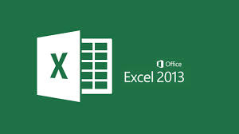

Una hoja de cálculo sirve para trabajar con números de forma sencilla e intuitiva. Para ello se utiliza una cuadrícula donde en cada celda de la cuadrícula se pueden introducir números, letras y gráficos.
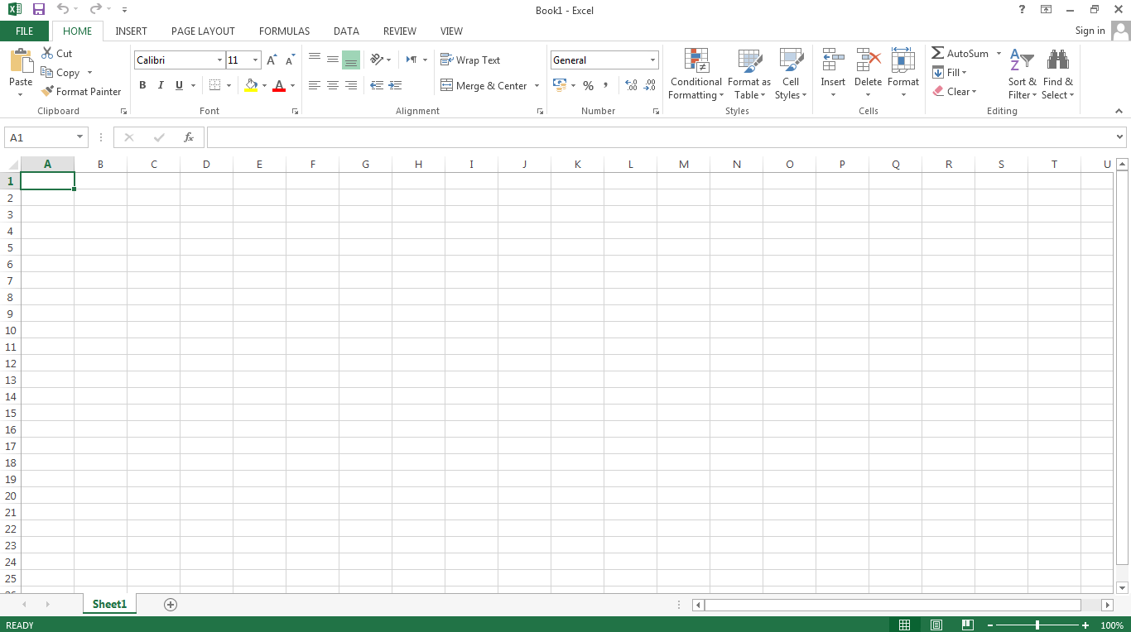

Excel se puede utilizar para multitud de cosas, tanto en el plano personal como en el profesional, desde llevar las cuentas familiares hasta los más complejos cálculos financieros.

  - Iniciar Excel

1.1.1 Desde el botón Inicio.
Situado normalmente en la esquina inferior izquierda de la pantalla. Al hacer clic en Inicio 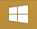, iremos a una pantalla con un nuevo menú. Para poder encontrar la aplicación de Excel deberemos pulsar el icono con forma de flecha hacia abajo , situado en la esquina inferior izquierda.
Una vez hecho esto, veremos una nueva pantalla: la de aplicaciones. En ella aparece un listado de todas las aplicaciones que tenemos instaladas en nuestro equipo. Si no nos aparece el icono de Excel en pantalla, deberemos dejar el puntero del ratón en el lateral derecho de la pantalla, lo que provocará que se desplace el listado de aplicaciones. También podemos utilizar la barra de desplazamiento horizontal que aparece en la parte inferior de la pantalla para desplazarnos hasta encontrar el icono de Excel. Una vez localizado el icono acompañado del texto Excel 2013, sólo deberemos pulsar en él para abrir una nueva hoja de Excel.
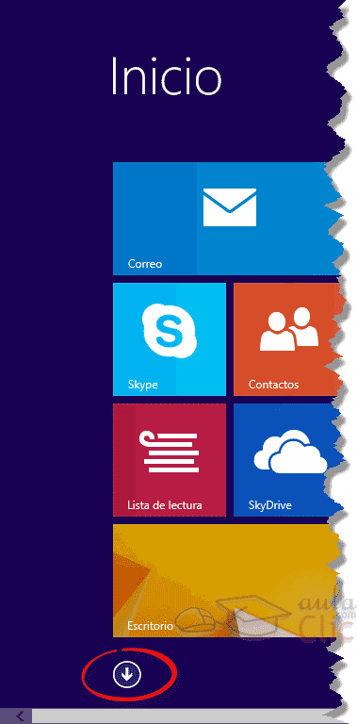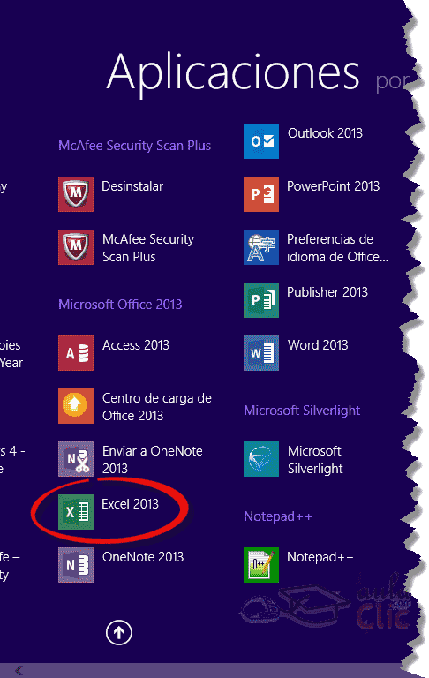

1.1.2 Desde el escritorio.

Desde el icono de Excel del escritorio si se nos ha instalado este acceso directo al instalar Office.
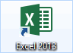

  - Cerrar Excel

Para cerrar Excel 2013, puedes utilizar cualquiera de las siguientes operaciones:
- Hacer clic en el botón cerrar , este botón se encuentra situado en la parte superior derecha de la ventana de Excel.
- También puedes pulsar la combinación de teclas ALT+F4; con esta combinación de teclas cerrarás la ventana que tengas activa en ese momento.
- Hacer clic sobre el menú y elegir la opción .

  - Pantalla Inicial
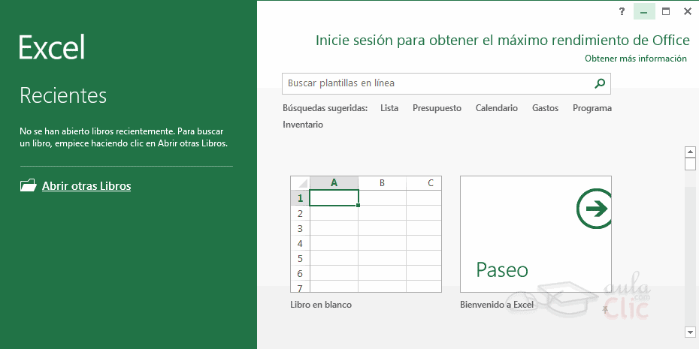

Abrimos un Libro en blanco, dando clic sobre la primera opción del menú de la derecha, se nos mostrará una hoja de cálculo.

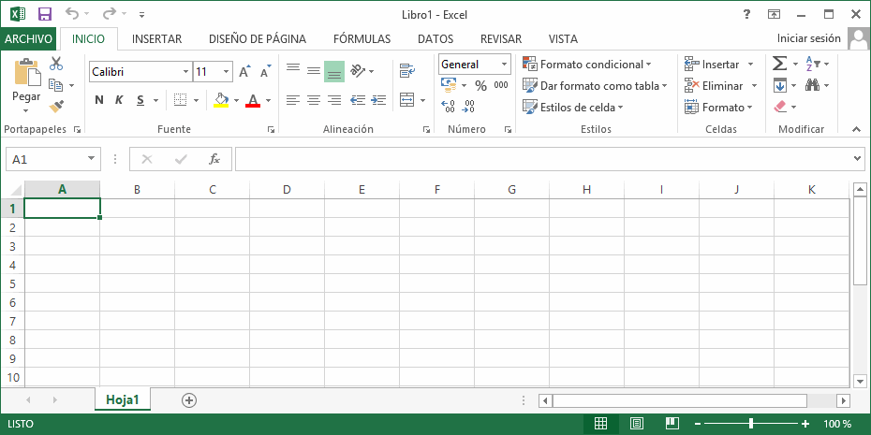

  - Ficha Archivo

Haciendo clic en la pestaña Archivo que se encuentra en la parte superior izquierda de la pantalla podrás desplegar un menú desde donde podrás ver las acciones que puedes realizar sobre el documento, incluyendo Guardar, Imprimir o crear uno Nuevo.

Contiene elementos como: Información, Imprimir, Abrir, o Guardar como. Al situar el cursor sobre las opciones de este tipo observarás que tienen un efecto verde oscuro. Si hacemos clic en ellas se nos mostrará un panel justo a la derecha con más opciones, ocupando toda la superficie de la ventana Excel.

Para cerrar la ficha Archivo y volver al documento pulsamos ESC o hacemos clic en el icono con forma de flecha situado en la esquina superior izquierda.

  - Barras

    - Barra de título

Contiene el nombre del documento sobre el que se está trabajando en ese momento. Cuando creamos un libro nuevo se le asigna el nombre provisional Libro1, hasta que lo guardemos y le demos el nombre que queramos.

En el extremo de la derecha están los botones para:
minimizar ,
maximizar y
cerrar .

1.5.2 Barra de acceso rápido
La barra de acceso rápido contiene las operaciones más habituales de Excel como Guardar , Deshacer o Rehacer .

Esta barra puede personalizarse para añadir todos los botones que quieras. Para ello, desplegaremos la opción Personalizar barra de herramientas de acceso rápido haciendo clic sobre el pequeño icono con forma de flecha negra hacia abajo, situado a la derecha de los botones que describíamos anteriormente. En el desplegable que aparece, si haces clic en una opción esta aparecerá marcada y aparecerá en la barra de acceso rápido. De forma similar, si vuelves a hacer clic sobre ella se eliminará de la barra. Si no encuentras la opción en la lista que te propone, puedes seleccionar Más comandos....
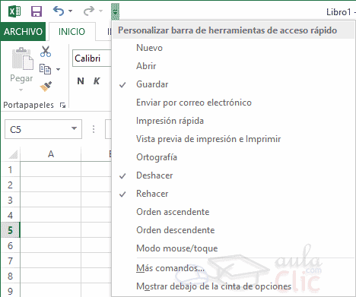
1.5.3 Cinta de opciones

La cinta de opciones es uno de los elementos más importantes de Excel, ya que contiene todas las opciones del programa organizadas en pestañas. Al pulsar sobre una pestaña, accedemos a la ficha.

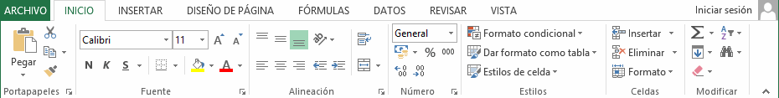

Las fichas principales son Inicio, Insertar, Diseño de página, Fórmulas, Datos, Revisar y Vista. En ellas se encuentran los distintos botones con las opciones disponibles.

Pero además, cuando trabajamos con determinados elementos, aparecen otras de forma puntual: las fichas de herramientas. Por ejemplo, mientras tengamos seleccionado un gráfico, dispondremos de la ficha Herramientas de gráficos, que nos ofrecerá botones especializados para realizar modificaciones en los gráficos.
Pulsando la tecla ALT entraremos en el modo de acceso por teclado. De esta forma aparecerán pequeños recuadros junto a las pestañas y opciones indicando la tecla (o conjunto de teclas) que deberás pulsar para acceder a esa opción sin la necesidad del ratón.

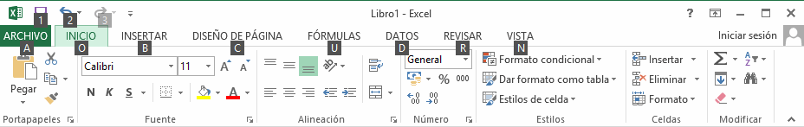

Si haces doble clic sobre cualquiera de las pestañas, la barra se ocultará, para disponer de más espacio de trabajo. Las opciones volverán a mostrarse en el momento en el que vuelvas a hacer clic en cualquier pestaña.

1.5.4 Barra de fórmulas
Nos muestra el contenido de la celda activa, es decir, la casilla donde estamos situados. Cuando vayamos a modificar el contenido de la celda, dicha barra variará ligeramente, pero esto lo estudiaremos más adelante.

1.5.6 Barra de etiquetas
Permite movernos por las distintas hojas del libro de trabajo.

1.5.7 Barras de desplazamiento
Permiten movernos a lo largo y ancho de la hoja de forma rápida y sencilla, simplemente hay que desplazar la barra arrastrándola con el ratón, o hacer clic en los triángulos.

1.5.8 Barra de estado
Indica en qué estado se encuentra el documento abierto, y posee herramientas para realizar zoom sobre la hoja de trabajo, desplazando el marcador o pulsando los botones + y -. También dispone de tres botones para cambiar rápidamente de vista (forma en que se visualiza el libro).

  - La ayuda

Tenemos varios métodos para obtener Ayuda con Excel.
- Un método consiste en utilizar la Cinta de opciones, haciendo clic en el interrogante:
- Otro método consiste en utilizar la tecla F1 del teclado. Aparecerá la ventana de ayuda desde la cual tendremos que buscar la ayuda necesaria.

1.7 Libro

Un libro de trabajo es el archivo que creamos con Excel, es decir, todo lo que hacemos en este programa se almacenará formando el libro de trabajo.

Los libros de trabajo de Excel tienen la extensión .XLSX para que el ordenador los reconozca como tal.

Cuando se inicia una sesión de Excel automáticamente se abre un nuevo libro de trabajo con el nombre provisional de Libro1.
Un libro de trabajo está formado por una o varias hojas. En principio constará sólo de 1 hoja aunque el número de éstas puede variar entre 1 y 255. Si miras en la parte inferior de la ventana de Excel encontrarás las diferentes hojas del libro de trabajo. Cada una de ellas, según se vayan agregando, serán nombradas de la forma Hoja1, Hoja2... Por defecto aparece sólo 1 hoja de cálculo aunque podemos agregar más haciendo clic cobre el botón
1.8 Hoja de cálculo

La hoja de cálculo es uno de los distintos tipos de hojas que puede contener un libro de trabajo. Es una herramienta muy útil para todas aquellas personas que trabajen con gran cantidad de números y necesiten realizar cálculos u operaciones con ellos.

Es como una gran hoja cuadriculada formada por 16384 columnas y 1.048.576 filas.

Las hojas de cálculo están formadas por columnas y filas.

Una columna es el conjunto de celdas seleccionadas verticalmente. Cada columna se nombra por letras, por ejemplo A, B, C,.......AA, AB,........IV.  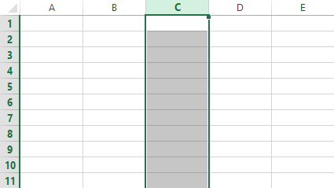 | Cada fila se numera desde 1 hasta 1.048.576 y es la selección horizontal de un conjunto de celdas de una hoja de datos.  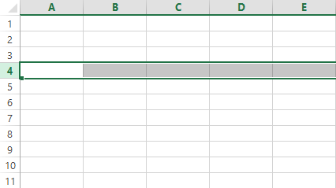

La intersección de una columna y una fila se denomina Celda y se nombra con el nombre de la columna a la que pertenece y a continuación el número de su fila, por ejemplo la primera celda pertenece a la columna A y la fila 1; por lo tanto, la celda se llama A1.

1.9 Movimiento rápido en la hoja

Tan solo una pequeña parte de la hoja es visible en la ventana de documento. Nuestra hoja, la mayoría de las veces, ocupará mayor número de celdas que las visibles en el área de la pantalla y es necesario moverse por el documento rápidamente.
- Las teclas activas para poder desplazarse a través de la hoja son:
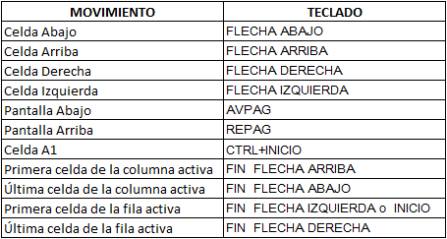
- Cuando se conoce con seguridad la celda donde se desea ir es escribir su nombre de columna y fila en el cuadro de nombres a la izquierda de la barra de fórmulas:
1.10 Movimiento rápido en el libro

- Haciendo clic sobre cualquier pestaña cambiará de hoja; es decir, si haces clic sobre la pestaña Hoja3 pasarás a trabajar con dicha hoja.

- Utilizando los botones de movimiento:
Para visualizar la hoja anterior a las que estamos visualizando.
Para visualizar la hoja siguiente a las que estamos visualizando.

- Combinaciones de teclas para realizar desplazamientos dentro del libro de trabajo, como pueden ser:
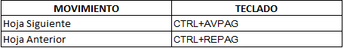

2 Archivos
2.1 Guardar un libro de trabajo

Cuando empezamos a crear un libro de trabajo y queremos poder recuperarlo en otra ocasión para modificarlo, imprimirlo u otros, es decir, para realizar cualquier operación posterior sobre éste, tendremos que almacenarlo en alguna unidad de disco. Esta operación se denomina Guardar.

Existen dos formas de guardar un libro de trabajo:
- Guardar como. Cuando se guarda un archivo por primera vez, o se guarda una copia de uno existente.
Haz clic el menú Archivo y elige la opción Guardar como. Dejaremos seleccionada la opción por defecto, Equipo. De esta manera el archivo se almacenará en la memoria de nuestro equipo. Veremos otras opciones en temas posteriores.
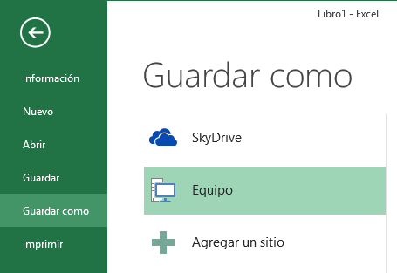
Pulsamos el botón Examinar.
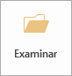

Aparecerá el siguiente cuadro de diálogo:
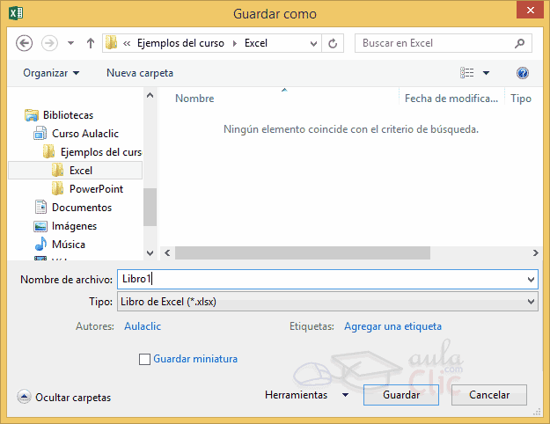

Si el fichero ya existía, es decir, ya tenía un nombre, aparecerá en el recuadro Nombre de archivo su antiguo nombre. Si pulsas el botón Guardar, sin indicarle una nueva ruta de archivo, modificaremos el documento sobre el cual estamos trabajando. Por el contrario, si quieres crear otro nuevo documento con las modificaciones que has realizado sin cambiar el documento original tendrás que seguir estos pasos:

Selecciona la carpeta donde vas a grabar tu trabajo. Para ello deberás utilizar el explorador que se incluye en la ventana.

En el recuadro Nombre de archivo, escribe el nombre que quieres ponerle a tu archivo.
Y por último haz clic sobre el botón Guardar.

2. Guardar. Cuando guardamos los cambios que haya podido sufrir un archivo, sobreescribiéndolo.

Selecciona la opción Guardar del menú Archivo.

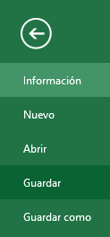
O bien haz clic sobre el botón Guardar de la Barra de Acceso Rápido. También puedes utilizar la combinación de teclas Ctrl + G.

3. Crear automáticamente copias de seguridad.

Después hacemos clic en el botón .

Elegimos Opciones generales...
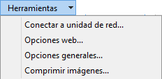

Aparecerá el cuadro de diálogo Opciones para guardar de la derecha.
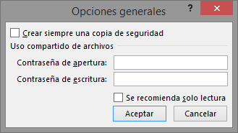

Activar la casilla Crear siempre una copia de seguridad.

Hacer clic sobre el botón Aceptar para cerrar el cuadro de opciones. Luego, pulsa Guardar para cerrar el cuadro de diálogo Guardar como.

4. Proteger libros de trabajo.

Excel 2013 nos permite proteger nuestros libros de trabajo mediante contraseñas.

Las contraseñas pueden tener como máximo 15 caracteres, distinguiendo entre mayúsculas y minúsculas.

Existen dos tipos de contraseñas:
1 Contraseña para abrir: para que sólo puedan acceder al libro aquellas personas que conocen la contraseña.
2 Contraseña de escritura: para que cualquiera pueda acceder al libro de trabajo, pero solamente lo puedan modificar aquellas personas que conozcan la contraseña.

Elegir Guardar como de la pestaña Archivo, dejar seleccionada la opción Equipo y pulsar Examinar.

Hacer clic sobre la flecha de la derecha del botón .

Elegir la opción Opciones generales...

Aparecerá el cuadro de diálogo Opciones generales.

Escribir la contraseña en el recuadro Contraseña de apertura o en el recuadro Contraseña de escritura dependiendo del tipo de protección que quieras aplicar.

Al escribir la contraseña aparecerán ***** para que nadie pueda verla.

Hacer clic sobre el botón Aceptar.

Aparecerá el cuadro de diálogo para confirmar la contraseña. Es una forma de asegurarnos que la contraseña que introduzcamos es la deseada y no nos hemos equivocado escribiéndola.

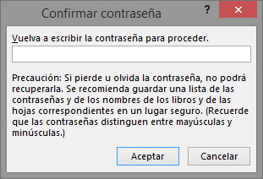

Volver a escribir la contraseña en el recuadro.
Hacer clic sobre el botón Aceptar para salir de la confirmación.
Si las contraseñas no coinciden, Excel 2013 nos pedirá volver a introducirlas.
Hacer clic sobre el botón Guardar para cerrar el cuadro.

El efecto de la protección al acceso de libros de trabajo se comprueba a la hora de abrirlo.

Si hemos utilizado una contraseña para abrir, aparecerá el cuadro de diálogo.
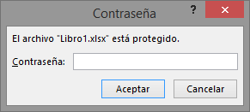

Si conocemos la contraseña, la escribimos en el recuadro y pulsamos Aceptar. Excel 2013 recuperará el libro para poder realizar cualquier modificación sobre éste.
Si no conocemos la contraseña, Excel 2013 no nos dejará abrirlo.

Si hemos utilizado una contraseña de escritura, aparecerá el cuadro de diálogo.

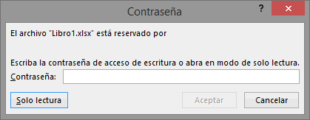

Si conocemos la contraseña, la escribimos en el recuadro y pulsamos Aceptar. Excel 2013 recuperará el libro para poder realizar cualquier modificación sobre éste.
Si no conocemos la contraseña, podremos pulsar el botón Sólo lectura en cuyo caso Excel 2013 lo abrirá pero cualquier modificación se tendrá que guardar con otro nombre.

Si queremos borrar una contraseña, tenemos que abrir el libro con la contraseña para tener la posibilidad de modificarlo y, a continuación, realizar los mismos pasos que a la hora de ponerla pero borrando lo que hay en el recuadro de contraseña.

2.2 Cerrar un libro de trabajo

Una vez hayamos terminado de trabajar con un archivo, convendrá salir de él para no estar utilizando memoria inútilmente. La operación de salir de un documento recibe el nombre de Cierre del documento. Se puede cerrar un documento de varias formas.

1 Utilizar el menú Archivo

Selecciona el menú Archivo y elige la opción Cerrar.
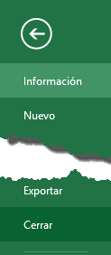
En caso de detectar un archivo al que se le ha realizado una modificación no almacenada, Excel nos avisará de ello mostrándonos un cuadro de diálogo que nos dará a escoger entre tres opciones:

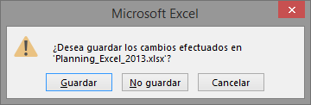

- Cancelar: El archivo no se cierra.
- Guardar: Se guardan los cambios y luego se cierra el archivo. Si aún no se había guardado aparecerá el cuadro Guardar como para asignarle un nombre y ubicación.
- No guardar: Se cierra el archivo sin guardar los cambios realizados desde la última vez que guardamos.

2 Otra forma consiste en utilizar el botón Cerrar de la barra de menú superior.

2.3 Empezar un nuevo libro de trabajo

Supongamos que estamos trabajando con un documento y queremos crear otro libro nuevo. Esta operación se denomina Nuevo.

Selecciona el menú Archivo y elige la opción Nuevo.
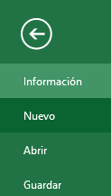
O bien utiliza la combinación de teclas CTRL+U.

Se mostrará, a la derecha del menú, un conjunto de opciones:
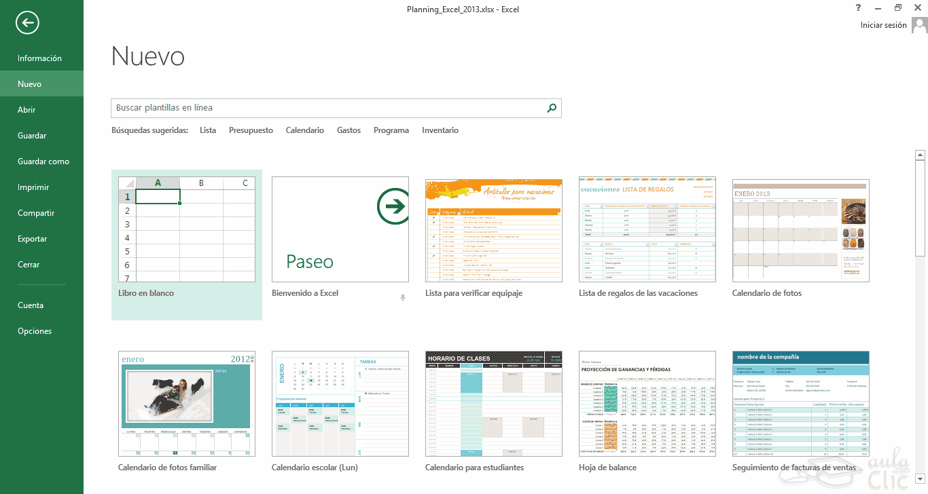

Lo habitual será hacer clic sobre Libro en blanco en la lista de opciones.
Pero también podemos partir de una plantilla, en vez de un libro en blanco.

2.4 Abrir un libro de trabajo ya existente

1 Si queremos recuperar algún libro de trabajo ya guardado, la operación se denomina Abrir.
Para abrir un archivo ya existente selecciona la opción Abrir del menú Archivo.
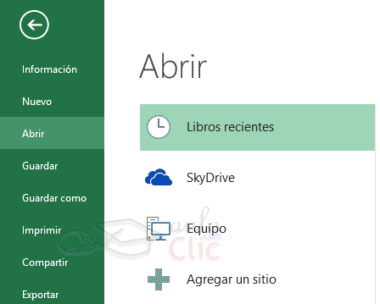
Por defecto tendremos seleccionada la opción Libros recientes, que nos muestra en el menú de la derecha una lista de documentos abiertos anteriormente. Estarán ordenados por fecha de última utilización, siendo el primero el más recientemente utilizado.
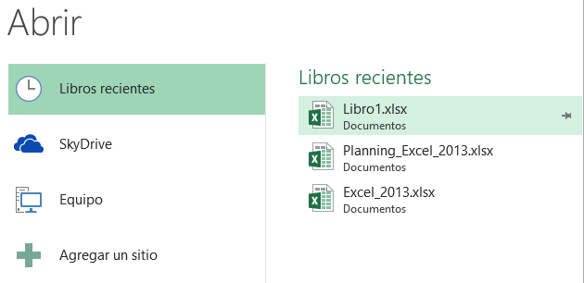
Si quieres que un documento se muestre siempre en la lista de Libros recientes haz clic sobre la chincheta que se encuentra a su derecha. Esto lo fijará en la lista hasta que lo vuelvas a desactivar.

2 Si queremos abrir un documento que no aparezca en la lista de recientes y se encuentre guardado en nuestro equipo, en lugar de Libros recientes seleccionamos la opción Equipo.

Seguidamente en el menú de la derecha hacemos clic sobre el botón Examinar.
Aparecerá el cuadro de diálogo siguiente:

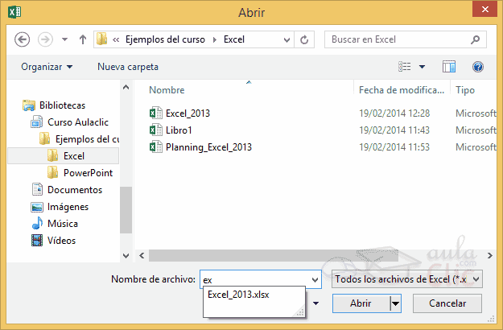

Explora tus carpetas hasta encontrar el libro que te interesa, selecciónalo con un clic y después pulsa el botón Abrir.

Si en la carpeta donde se encuentra el archivo que buscas hay muchos otros archivos, puedes optar por escribir el Nombre de archivo en el recuadro. A medida que vayas escribiendo, se mostrará un pequeño listado de los archivos que coincidan con los caracteres introducidos. Simplemente haz clic sobre él.

3 Otras formas

Hacer clic sobre la flecha de la derecha del botón Abrir para que se abra la lista desplegable.
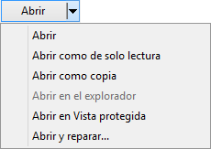

3 Hojas y celdas
3.1 Selección de celdas

A la hora de seleccionar celdas es muy importante fijarse en la forma del puntero del ratón para saber si realmente vamos a seleccionar celdas o realizar otra operación. La forma del puntero del ratón a la hora de seleccionar celdas consiste en una cruz gruesa blanca, tal como se ve a continuación: .

1 Selección de una celda: Sólo tienes que hacer clic sobre ella.

2 Selección de un rango de celdas:
Para seleccionar un conjunto de celdas adyacentes, pulsar el botón izquierdo del ratón en la primera celda a seleccionar y mantener pulsado el botón del ratón mientras se arrastra hasta la última celda a seleccionar, después soltarlo y verás como las celdas seleccionadas aparecen con un marco alrededor y cambian de color.
También puedes indicar un rango a seleccionar, es decir, seleccionar de la celda X a la celda Y. Haz clic sobre una celda, mantén pulsada la tecla Mayús (Shift) y luego pulsa la otra.

3 Selección de una columna: Hacer clic en el identificativo superior de la columna a seleccionar.

4 Selección de una fila: Hacer clic en el identificativo izquierdo de la fila.
5 Selección de una hoja entera:
Hacer clic sobre el botón superior izquierdo de la hoja situado entre el indicativo de la columna A y el de la fila 1 o pulsar la combinación de teclas Ctrl + E.
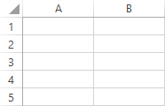

Si realizamos una operación de hojas como eliminar hoja o insertar una hoja, no hace falta seleccionar todas las celdas con este método ya que el estar situados en la hoja basta para tenerla seleccionada.

3.2 Añadir a una selección

Muchas veces puede que se nos olvide seleccionar alguna celda o que queramos seleccionar celdas NO contiguas, para ello se ha de realizar la nueva selección manteniendo pulsada la tecla CTRL.

Este tipo de selección se puede aplicar con celdas, columnas o filas. Por ejemplo, podemos seleccionar una fila y añadir una nueva fila a la selección haciendo clic sobre el indicador de fila manteniendo pulsada la tecla CTRL.

3.3 Ampliar o reducir una selección

Si queremos ampliar o reducir una selección ya realizada siempre que la selección sea de celdas contiguas, realizar los siguientes pasos, manteniendo pulsada la tecla MAYÚS, hacer clic donde queremos que termine la selección.

3.4 Copiar celdas utilizando el Portapapeles

La operación de copiar duplica una celda o rango de celdas a otra posición. Cuando utilizamos el portapapeles entran en juego dos operaciones: Copiar y Pegar. La operación de Copiar duplicará las celdas seleccionadas al portapapeles de Windows y Pegar copia la información del portapapeles a donde nos encontramos situados.

Para copiar unas celdas a otra posición, tenemos que hacerlo en dos tiempos:

1 En un primer tiempo copiamos al portapapeles las celdas a copiar:
Selecciona las celdas a copiar y pulsa CTRL + C. O bien selecciónalas y haz clic en el botón Copiar de la barra Inicio.

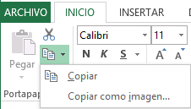

Observarás cómo aparece una línea punteada que significa que la información que se ha copiado en el portapapeles.

Además, en botón Copiar se incluye una pequeña flecha que permite seleccionar la forma en que queremos copiar los datos. Si elegimos Copiar como imagen, aparecerá un pequeño cuadro que nos permite convertir los datos seleccionados en una única imagen.

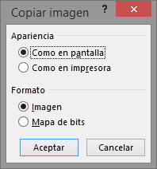

2 En un segundo tiempo las trasladamos del portapapeles a la hoja:
Sitúate sobre la celda donde quieras insertar los datos copiados en el portapapeles. Y haz clic en la opción Pegar de la barra Inicio, o bien pulsa la combinación de teclas Ctrl + V.
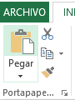
Con el Portapapeles podremos pegar hasta 24 objetos almacenados en él con sucesivas copias.

Puedes acceder al Portapapeles haciendo clic en la pequeña flecha que aparece en la parte superior derecha de la sección Portapapeles de la pestaña Inicio.

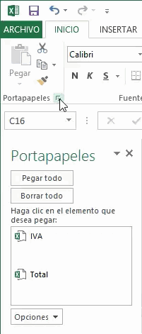

Para pegar uno de ellos, hacer clic sobre el objeto a pegar.
Para pegar todos los elementos a la vez, hacer clic sobre el botón .
Y si lo que queremos es vaciar el Portapapeles, hacer clic sobre el botón .
Si no nos interesa ver la Barra del Portapapeles, hacer clic sobre su botón cerrar del panel o volver a pulsar el botón con el que lo mostramos.
Podemos también elegir si queremos que aparezca automáticamente esta barra o no a la hora de copiar algún elemento. Para ello:
Hacer clic sobre el botón .

Seleccionar la opción Mostrar automáticamente el Portapapeles de Office, para activarla en caso de querer visualizarla automáticamente, o para desactivarla en caso contrario.

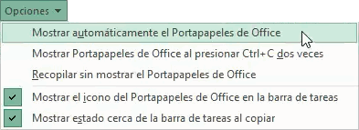

Al desplegar el botón de opciones también podemos activar algunas de las opciones descritas a continuación:
Si activamos la opción Recopilar sin mostrar el Portapapeles de Office copiará el contenido del portapapeles sin mostrarlo.

Si activamos la opción Mostrar el icono del Portapapeles de Office en la barra de tareas aparecerá en la barra de tareas del sistema (junto al reloj del sistema) el icono del portapapeles .

Si activamos la opción Mostrar estado cerca de la barra de tareas al copiar mostrará en la parte inferior derecha de la ventana un mensaje informándote del número de elementos copiados 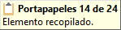.

3.5 Copiar celdas utilizando el ratón

Para duplicar un rango de celdas a otra posición dentro de la misma hoja, sin utilizar el portapapeles, seguir los siguientes pasos:
- Seleccionar las celdas a copiar.
- Situarse sobre un borde de la selección y pulsar la tecla CTRL.
- Observa cómo el puntero del ratón se transforma en 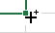.
- Manteniendo pulsada CTRL, pulsar el botón del ratón y manteniéndolo pulsado, arrastrarlo hasta donde se quiere copiar el rango.
- Observa cómo aparece un recuadro que nos indica dónde se situará el rango en caso de soltar el botón del ratón.
- Soltar el botón del ratón cuando estés donde quieres copiar el rango.
- Soltar la tecla CTRL.

3.6 Copiar en celdas adyacentes

Dicho método utiliza el autorrelleno, a continuación te explicamos cómo utilizarlo y qué pasa cuando las celdas que copiamos contienen fórmulas.

Para copiar un rango de celdas a otra posición siempre que esta última sea adyacente a la selección a copiar, seguir los siguientes pasos:
- Seleccionar las celdas a copiar.
- Situarse sobre la esquina inferior derecha de la selección que contiene un cuadrado negro; es el controlador de relleno.
- Al situarse sobre el controlador de relleno, el puntero del ratón se convertirá en una cruz negra.
- Pulsar entonces el botón del ratón y manteniéndolo pulsado, arrastrarlo hasta donde quieres copiar el rango.
- Observa cómo aparece un recuadro que nos indica dónde se situará el rango.
- Soltar el botón del ratón cuando estés donde quieres copiar el rango.
- Después de soltar el botón del ratón aparecerá en la esquina inferior derecha de las celdas copiadas el icono de Opciones de autorrelleno .

Desplegando el botón podemos ver el Cuadro y elegir el tipo de copiado:

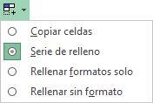

Nota: Si no aparece el controlador de relleno podemos activarlo entrando en el menú Archivo, Opciones y, en la ficha Avanzadas, activando la casilla Permitir arrastrar y colocar el controlador de relleno y las celdas.
3.7 Pegado Especial

En algunas ocasiones nos puede interesar copiar el valor de una celda sin llevarnos la fórmula, o copiar la fórmula pero no el formato o aspecto de la celda, es decir, elegir los elementos del rango a copiar. Esta posibilidad nos la proporciona el Pegado especial.

Copia las celdas, y luego, en vez de pulsar el botón Pegar de la pestaña Inicio, haz clic en la pequeña flecha que hay bajo él. Se desplegará un menú con más opciones para pegar. Deberás elegir Pegado especial....
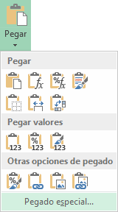
Aparecerá el cuadro de diálogo Pegado especial en el que tendrás que activar las opciones que se adapten al pegado que quieras realizar:

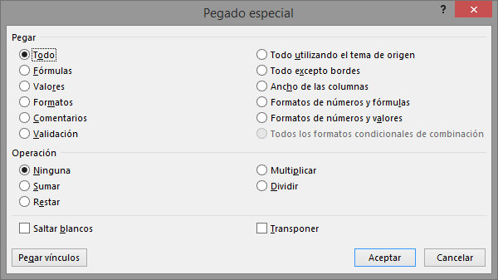

- Todo: Para copiar tanto la fórmula como el formato de la celda.
- Fórmulas: Para copiar únicamente la fórmula de la celda pero no el formato de ésta.
- Valores: Para copiar el resultado de una celda pero no la fórmula, como tampoco el formato.
- Formatos: Para copiar únicamente el formato de la celda pero no el contenido.
- Comentarios: Para copiar comentarios asignados a las celdas (no estudiado en este curso).
- Validación: Para pegar las reglas de validación de las celdas copiadas (no estudiado en este curso).
- Todo excepto bordes: Para copiar las fórmulas así como todos los formatos excepto bordes.
- Ancho de las columnas: Para copiar la anchura de la columna.
- Formato de números y fórmulas: Para copiar únicamente las fórmulas y todas los opciones de formato de números de las celdas seleccionadas.
- Formato de números y valores: Para copiar únicamente los valores y todas los opciones de formato de números de las celdas seleccionadas.

Como hemos visto, al hacer clic sobre la flecha del botón aparece una lista desplegable en la que, a parte de la opción Pegado especial, aparecen las opciones más importantes de las vistas anteriormente.

Sólo tendremos que elegir el tipo de pegado.

3.8 Mover celdas utilizando el Portapapeles

La operación de mover desplaza una celda o rango de celdas a otra posición. Cuando utilizamos el portapapeles entran en juego dos operaciones: Cortar y Pegar. La operación de Cortar desplazará las celdas seleccionadas al portapapeles de Windows y Pegar copia la información del portapapeles a donde nos encontramos situados.

Para mover unas celdas a otra posición, sigue los siguientes pasos:
Seleccionar las celdas a mover.
Seleccionar la pestaña Inicio y hacer clic en el botón Cortar.
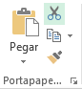

O bien, utiliza la combinación de teclado CTRL + X.

A continuación seleccionar las celdas donde quieres que se sitúen las celdas cortadas (no hace falta seleccionar el rango completo sobre el que se va a pegar, ya que si se selecciona una única celda, Excel extiende el área de pegado para ajustarlo al tamaño y la forma del área cortada. La celda seleccionada será la esquina superior izquierda del área pegada).

Seleccionar la pestaña Inicio y haz clic en el botón Pegar.

O bien, utiliza la combinación de teclado CTRL + V.

3.9 Mover celdas utilizando el ratón

- Para desplazar un rango de celdas a otra posición dentro de la misma hoja, sin utilizar el portapapeles, seguir los siguientes pasos:
- Seleccionar las celdas a mover.
- Situarse sobre un borde de la selección.
- El puntero del ratón se convertirá en una flecha blanca apuntando hacia la izquierda y una cruz de 4 puntas, tal como esto: 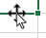.
- Pulsar el botón del ratón y manteniéndolo pulsado, arrastrarlo hasta donde quieres mover el rango.
- Observa cómo aparece un recuadro que nos indica dónde se situará el rango en caso de soltar el botón del ratón.
- Suelta el botón del ratón cuando hayas llegado a donde quieres dejar las celdas.

2 Si queremos mover algún rango de celdas a otra hoja seguiremos los siguientes pasos:
- Seleccionar las celdas a mover.
- Situarse sobre un borde de la selección.
- El puntero del ratón se convertirá en una flecha blanca apuntando hacia la izquierda y una cruz de 4 puntas, tal como esto: .
- Pulsar el botón del ratón y sin soltarlo pulsar la tecla ALT; después pasar el puntero del ratón sobre la pestaña de la hoja a la cual quieras mover el rango de celdas que hayas seleccionado. Verás que esta hoja pasa a ser la hoja activa.
- Una vez situado en la hoja deseada soltar la tecla ALT.
- Después, soltar el puntero del ratón una vez situado en el lugar donde quieres dejar las celdas.

3.10 Borrar celdas

Seleccionar la celda o rango de celdas a borrar y a continuación...

1 Ir a la pestaña Inicio.

Escoger la opción Borrar. Entonces aparecerá otro submenú.

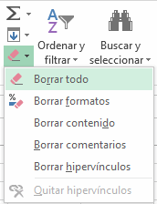

Seleccionar una de las opciones disponibles entre:
  - Borrar Todo: Elimina el contenido de las celdas seleccionadas, los comentarios ligados a esas celdas y cualquier formato excepto la anchura de la columna y la altura de la fila.
Ejemplo: En una celda tenemos introducido el siguiente valor: 12.000 €, borramos la celda con la opción Todo. Si ahora introducimos el valor 23000 aparecerá tal como lo acabamos de escribir sin formato.
  - Borrar Formatos: Borra el formato de las celdas seleccionadas que pasan a asumir el formato Estándar, pero no borra su contenido y sus comentarios. Cuando hablamos de formato nos referimos a todas las opciones disponibles en el cuadro de diálogo Formato de Celdas estudiadas en el tema correspondiente.
Ejemplo: En una celda tenemos introducido el siguiente valor: 12.000 € y borramos la celda con la opción Formato. Ahora en la celda aparecerá 12000 ya que únicamente hemos borrado el formato o aspecto de ésta, no el contenido.
  - Borrar Contenido: Elimina el contenido de las celdas seleccionadas, tengan o no fórmulas, pero mantiene sus comentarios y su formato.
Ejemplo: En una celda tenemos introducido el siguiente valor: 12.000 € y borramos la celda con la opción Contenido. Si ahora introducimos el valor 23000 aparecerá con el formato anterior, es decir 23.000 €.
  - Borrar Comentarios: Suprime cualquier comentario ligado al rango de las celdas seleccionadas, pero conserva sus contenidos y formatos. El estudio de los comentarios no es objeto de este curso.
  - Borrar hipervínculos: Si seleccionas esta opción se borrará el enlace pero el formato que Excel aplica (color azul y subrayado) se mantendrá. Para eliminar también el formato deberás pulsar el icono junto a las celdas seleccionadas y seleccionar Detener la creación automática de hipervínculos. O bien elegir en el menú borrar la opción Quitar hipervínculos.
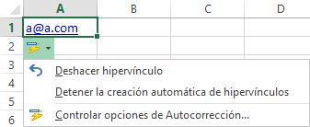
2 Otra forma de eliminar el contenido de una celda:

Seleccionar la celda a borrar y pulsar la tecla SUPR. Con esta opción únicamente se borrará el contenido de la celda.

3.11 Referencias y Nombres

1 Referencias

Cuando trabajamos en Excel y, más concretamente, cuando hacemos usos de fórmulas y funciones casi es seguro que pongamos referencias a celdas o conjunto de celdas que no son propiamente la misma celda donde tenemos la fórmula.

Las referencias son enlaces a un lugar, es decir, cuando en una fórmula escribimos =SUMA(A1;B1) nos estamos refiriendo a que sume el contenido de A1 y el contenido de B1.

Existen 3 tipos de referencias:

- Referencia Relativa: Las referencias de filas y columnas cambian si se copia la formula en otra celda, es decir, se adapta a su entorno porque las referencias las hace con respecto a la distancia entre la fórmula y las celdas que forman parte de la fórmula. Esta es la opción que ofrece Excel por defecto.

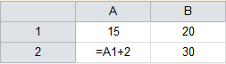

Si ahora copiamos la celda A2 en B3, como la copiamos una columna hacia la derecha y en una fila hacia abajo, la fórmula cambiará por: =B2+2 . Lo que variará es la referencia a la celda A1, al copiarla una columna hacia la derecha se incrementará el nombre de la columna en uno, es decir, en vez de A pondrá B y, al copiarla una fila hacia abajo, en vez de fila 1 pondrá 2, resultando en =B2+2 .

- Referencia Absoluta: Las referencias de filas y columnas no cambian si se copia la fórmula a otra celda; las referencias a las celdas de la fórmula son fijas.

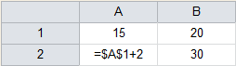

Si ahora copiamos la celda A2 en B3, aunque la copiemos una columna hacia la derecha y en una fila hacia abajo, como delante de la columna y delante de la fila encuentra el signo $ no variará la fórmula y en B3 pondrá =$A$1+2 .

- Referencia Mixta: Podemos hacer una combinación de ambas referencias, haciendo que las filas sean relativas y las columnas absolutas o viceversa.

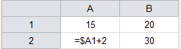

Si ahora copiamos la celda A2 en B3 , como hay un signo $ delante de la columna, aunque se copie una columna más a la derecha ésta no variará, pero al no tener el signo $ delante de la fila, al copiarla una fila hacia abajo la fila cambiará por 2 en vez de 1 y el resultado será =$A2+2 .

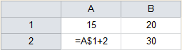

Si ahora copiamos la celda A2 en B3 , como hay un signo $ delante de la fila, aunque se copie una fila hacia abajo ésta no variará, pero al no tener el signo $ delante de la columna, al copiarla una columna más a la derecha la columna cambiará por B en vez de A y el resultado será =B$1+2 .

Cómo cambiar el tipo de referencia

Una opción para cambiar el tipo de referencia una vez sabemos distinguir entre los diferentes tipos de referencias que existen y la que más nos interesa en cada momento es hacerlo a mano.
Las referencias relativas se escriben tal cual vemos la intersección de la celda con la columna y la fila (A2, B3, D1...).

Para que la referencia sea absoluta, es decir que sea fija, debemos anteponer a la columna y a la fila el signo $ ($A$2, $B$3, $D$1...).
Para las referencias mixtas, como hemos dicho puede ser una mezcla entre relativa y absoluta. Por tanto, pueden ser de este tipo ($A2, B$3, $D1...).

Otra opción, en lugar de escribirlo a mano, es hacerlo cuando estemos editando la fórmula. En el momento en el que se incluyan las celdas referenciadas, podemos pulsar sobre la tecla F4 y vemos que va cambiando a los posibles tipos de referencias que podemos hacer con la celda.

Referencias a otras hojas o libros

Otra funcionalidad muy interesante de las referencias es la posibilidad de escribir referencias a celdas que se encuentran en otras hojas o incluso en otros libros.

- Referencia a otras hojas.

Para hacer referencia a celdas de otras hojas debemos indicar el nombre de la hoja seguido del signo de exclamación y el nombre de la celda.

Por ejemplo: Hoja2!A2. Esta referencia está diciendo que coja la celda A2 de la hoja Hoja2.
Si la hoja tuviera un nombre personalizado con espacios incluidos, la referencia sería de este modo 'Nombre de la hoja externa'!A2 ; habría que encerrar el nombre de la hoja entre comillas simples ' '.

- Referencia a otros libros.

Para hacer referencia a celdas de otros libros debemos indicar el nombre del libro entre corchetes y el resto como acabamos de ver.

Por ejemplo: '[presupuesto 2013]Hoja1'!B2 esta referencia indica que la celda se encuentra en el libro "Presupuesto 2013", en la Hoja1 y en la celda B2.

Muy importante: Al escribir una cadena de caracteres que incluya espacios debemos ponerlo siempre entre comillas simples ' '.

2 Nombres

Las personas estamos más acostumbradas a nombrar las cosas por su nombre que por números de referencia: lo vemos todo mucho más claro e intuitivo. Podemos ver una fórmula relativamente sencilla pero, si contiene muchas referencias, nos puede costar interpretarla.

Por eso Excel nos facilita un poco las cosas permitiendo que podamos ponerles nombre a las celdas y a las fórmulas para así identificarlas más fácilmente.

- Para dar nombre a una celda, debemos lanzar el Administrador de Nombres haciendo clic en el botón Administrador de nombres de la pestaña Fórmulas, o pulsar la combinación de teclas Ctrl+F3.
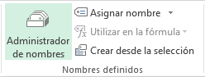
Se abrirá el siguiente cuadro de diálogo:

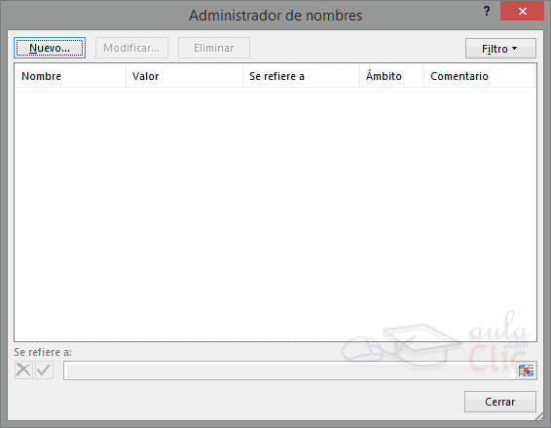
Aquí encontraremos un listado de todos los nombres que hayamos creado y a qué celda o rango de celdas hacen referencia.

Para crear un nuevo nombre sólo tienes que hacer clic en el botón Nuevo.

Se abrirá el cuadro de diálogo Nombre nuevo como vemos en la imagen.

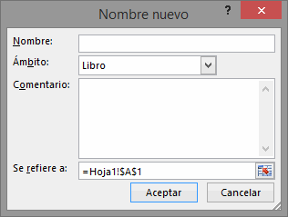

En el recuadro Nombre: escribimos el nombre que le queremos dar a la celda.

En Se refiere a: escribimos la referencia de la celda como vemos en la imagen.

Es importante escribir el signo igual y utilizar referencias absolutas ($A$1).

Excel rellena de forma automática el cuadro Se refiere a: con la referencia de la celda activa, por lo que es más cómodo posicionarse primero en la celda a la cual queremos asignar un nombre y luego abrir el cuadro de diálogo Definir nombre: así ya tendremos el cuadro rellenado con la referencia correcta.
También podemos asignar un nombre a un rango de celdas.

- Crear una constante.

Una constante es un elemento que siempre tiene el mismo valor, por ejemplo la constante matemática pi siempre tiene el mismo valor " 3,1415..." o nuestro propio nombre.

Podemos crear constantes sin necesidad de utilizar una celda en nuestra hoja, y pueden ser constantes numéricas o de texto.

Para crear una constante, abrimos de igual modo el cuadro de diálogo Nombre nuevo, seleccionando la opción Administrador de Nombres y luego haciendo clic en Nuevo.

En el recuadro Nombre: escribimos el nombre que le queremos dar a la constante.

En el recuadro Se refiere a: escribimos el valor de la constante sin incluir el signo =.

Para finalizar pulsamos sobre Aceptar.

- Del mismo modo podemos crear fórmulas con nombres, y sin necesidad de hacer uso de celdas para guardar esa fórmula. Abrimos de igual modo el cuadro diálogo Nombre nuevo, escribimos el nombre de la fórmula y en el campo Se refiere a: escribimos la fórmula. En este caso sí es necesario el signo =.

Luego podremos utilizar ese nombre en vez de escribir la fórmula.

También, si tenemos fórmulas ya creadas en celdas de la hoja, podemos darles nombre, siguiendo los mismos pasos que hemos visto y en el campo Se refiere a: indicando dónde se encuentra la fórmula con la nomenclatura =Hojadondeseencuentra!Celda.

Después, para hacer referencia a esa fórmula desde otra celda, pondremos =nombreformula.

Por ejemplo: Escribimos la fórmula =SUMA(A1:A8) en la celda B1 y le damos el nombre Sumar a la celda, después en la celda D5 podemos escribir simplemente =Sumar y realizará la operación de la fórmula que hemos definido. En este caso, como hemos utilizado referencias relativas, sumará de la celda C5 a la celda C13.

Aplicar cambios de nombre a referencias

Cuando asignamos nombres a diversas celdas, las fórmulas que hagan referencia a estas celdas no se cambian automáticamente sustituyendo la nomenclatura de columna-fila por el nombre.

Por ejemplo: Si tenemos la formula =A1+B1 y posteriormente asociamos la celda A1 con el nombre Gasto1 y la celda B1 con el nombre Gasto2. En la fórmula continuará saliendo =A1+B1.

Para que los nombres se actualicen en todas las referencias debemos ir a la pestaña Fórmulas, desplegar el menú que se encuentra en la opción Asignar nombre y selecciona Aplicar nombres....
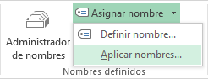
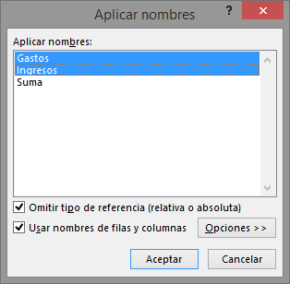

En el cuadro de diálogo Aplicar nombres que nos aparece, debemos seleccionar los nombres que queramos aplicar y hacer clic en Aceptar.

Ahora en la fórmula veremos =Gasto1+Gasto2, que queda bastante más claro si sabemos a qué celdas hacen referencia los nombres Gasto1 y Gasto2.

3.12 Formato de celdas

A continuación, veremos las diferentes opciones disponibles en Excel 2013 respecto al cambio de aspecto de las celdas de una hoja de cálculo y cómo manejarlas para modificar el tipo y aspecto de la letra, la alineación, bordes, sombreados y forma de visualizar números en la celda.

1 Fuente

Excel nos permite cambiar la apariencia de los datos de una hoja de cálculo cambiando la fuente, el tamaño, estilo y color de los datos de una celda.

Para cambiar la apariencia de los datos de nuestra hoja de cálculo, podemos utilizar los cuadros de diálogo o la banda de opciones. A continuación, te describimos estas dos formas; en cualquiera de las dos primero deberás previamente seleccionar el rango de celdas para el que deseas modificar el aspecto:

- Utilizando los cuadros de diálogo:

En la pestaña Inicio haz clic en la flecha que se encuentra al pie de la sección Fuente.
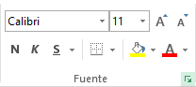
Se abrirá el cuadro de diálogo Formato de celdas, y más concretamente, la pestaña Fuente.

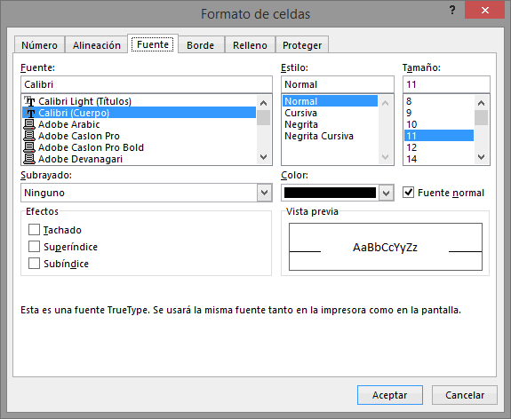

A continuación pasamos a explicarte las distintas opciones de la ficha Fuente.
- Fuente: Son los tipos de letra disponibles. Hay que elegir una de la lista.
Si elegimos un tipo de letra con el identificativo delante de su nombre, nos indica que la fuente elegida es True Type, es decir, que se usará la misma fuente en la pantalla que en la impresora, y que además es una fuente escalable (podemos escribir un tamaño de fuente aunque no aparezca en la lista de tamaños disponibles).
- Estilo: Se elegirá de la lista un estilo de escritura. No todos los estilos están disponibles con cada tipo de fuente. Los estilos posibles son: Normal, Cursiva, Negrita, Negrita Cursiva.
- Tamaño: Dependiendo del tipo de fuente elegido, se elegirá un tamaño u otro. Se puede elegir de la lista o bien teclearlo directamente una vez situados en el recuadro.
- Subrayado: Observa cómo la opción activa es Ninguno. Haciendo clic sobre la flecha de la derecha se abrirá una lista desplegable donde tendrás que elegir un tipo de subrayado.
- Color: Por defecto el color activo es Automático, pero haciendo clic sobre la flecha de la derecha podrás elegir un color para la letra.
- Efectos: Tenemos disponibles tres efectos distintos: Tachado, Superíndice y Subíndice. Para activar o desactivar uno de ellos, hacer clic sobre la casilla de verificación que se encuentra a la izquierda.
- Fuente normal: Si esta opción se activa, se devuelven todas las opciones de fuente que Excel 2013 tiene por defecto.

Conforme vamos cambiando los valores de la ficha, aparece en el recuadro Vista previa un modelo de cómo quedará nuestra selección en la celda.

Una vez elegidos todos los aspectos deseados, hacemos clic sobre el botón Aceptar.

- En la Cinta de opciones disponemos de unos botones que nos permiten modificar algunas de las opciones vistas anteriormente y de forma más rápida. Si seleccionas previamente un texto, los cambios se aplicarán a él y, si no, se aplicarán al nuevo texto que escribas. Puedes encontrar los botones para:
- Elegir el tipo de fuente y el tamaño del texto.. Para cambiar el tamaño también puedes utilizar los botones , que aumentan o disminuyen el tamaño un nivel por cada clic, respectivamente.
- Cambiar los estilos:
- Activa o desactiva la Negrita. Anteriormente se representaba con una B.
- Activa o desactiva la Cursiva. Anteriormente se representaba con una I.
- Activa o desactiva el Subrayado simple.
- Puedes utilizar los tres a la vez sobre el mismo texto.
- O colorear la celda (bote de pintura) o el texto (A). respectivamente. Al hacer clic sobre la flecha de la derecha se abrirá la paleta de colores para escoger uno.

2 Alineación

Se puede asignar formato a las entradas de las celdas a fin de que los datos queden alineados u orientados de una forma determinada.

Para cambiar la alineación de los datos de nuestra hoja de cálculo, seguir los siguientes pasos:

- Seleccionar el rango de celdas al cual queremos modificar la alineación.

Haz clic en la flecha que se encuentra al pie de la sección Alineación.
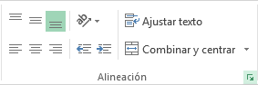
Aparecerá la ficha de la imagen.
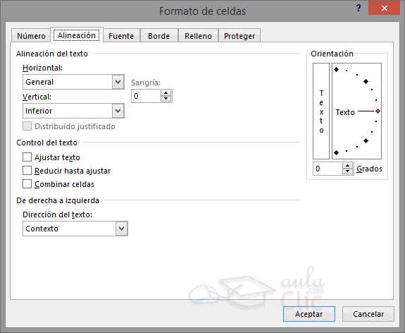
Las opciones de la ficha son:

Alineación del texto Horizontal: Alinea el contenido de las celdas seleccionadas horizontalmente, es decir, respecto de la anchura de las celdas. Al hacer clic sobre la flecha de la derecha podrás elegir entre una de las siguientes opciones:

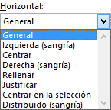

GENERAL: Es la opción de Excel 2013 por defecto. Alinea las celdas seleccionadas dependiendo del tipo de dato introducido, es decir, los números a la derecha y los textos a la izquierda.
IZQUIERDA (Sangría): Alinea el contenido de las celdas seleccionadas a la izquierda de éstas independientemente del tipo de dato. Observa cómo a la derecha aparece un recuadro Sangría: que por defecto está a 0, pero cada vez que se incrementa este valor en uno, la entrada de la celda comienza un carácter más a la derecha, para que el contenido de la celda no esté pegado al borde izquierdo de la celda.
CENTRAR: Centra el contenido de las celdas seleccionadas dentro de éstas.
DERECHA (Sangría): Alinea el contenido de las celdas seleccionadas a la derecha de éstas, independientemente del tipo de dato. Observa cómo a la derecha aparece un recuadro de Sangría: que por defecto está a 0, pero cada vez que se incrementa este valor en uno, la entrada de la celda comienza un carácter más a la izquierda, para que el contenido de la celda no esté pegado al borde derecho de la celda.
RELLENAR: Esta opción no es realmente una alineación sino que repite el dato de la celda para rellenar la anchura de la celda. Es decir, si en una celda tenemos escrito * y elegimos la opción Rellenar, en la celda aparecerá ************ hasta completar la anchura de la celda.
JUSTIFICAR: Con esta opción el contenido de las celdas seleccionadas se alineará tanto por la derecha como por la izquierda.
CENTRAR EN LA SELECCIÓN: Centra el contenido de una celda respecto a todas las celdas en blanco seleccionadas a la derecha, o de la siguiente celda en la selección que contiene datos.
DISTRIBUIDO (Sangría): El contenido se alinea a izquierda y derecha y, además, trata de ocupar todo el espacio de la línea vertical, separando las palabras tanto como sea necesario.

Alineación del texto Vertical: Alinea el contenido de las celdas seleccionadas verticalmente, es decir, respecto de la altura de las celdas. Esta opción sólo tendrá sentido si la altura de las filas se ha ampliado respecto al tamaño inicial. Al hacer clic sobre la flecha de la derecha podrás elegir entre una de las siguientes opciones:

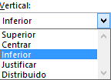

SUPERIOR: Alinea el contenido de las celdas seleccionadas en la parte superior de éstas.
CENTRAR: Centra el contenido de las celdas seleccionadas respecto a la altura de las celdas.
INFERIOR: Alinea el contenido de las celdas seleccionadas en la parte inferior de éstas.
JUSTIFICAR: Alinea el contenido de las celdas seleccionadas tanto por la parte superior como por la inferior.
DISTRIBUIDO: Distribuye el texto en la celda, de forma que no se solape con las colindantes. Si es necesario amplía el tamaño de la celda.

Orientación: Permite cambiar el ángulo del contenido de las celdas para que se muestre en horizontal (opción por defecto), de arriba a abajo o en cualquier ángulo: desde 90º en sentido opuesto a las agujas de un reloj a 90º en sentido de las agujas de un reloj. Excel 2013 ajusta automáticamente la altura de la fila para adaptarla a la orientación vertical, a no ser que se fije explícitamente la altura de ésta.
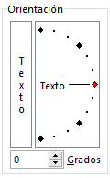
Ajustar texto: Por defecto si introducimos un texto en una celda y éste no cabe, utiliza las celdas contiguas para visualizar el contenido introducido, pues si activamos esta opción el contenido de la celda se tendrá que visualizar exclusivamente en ésta. Para ello, incrementará la altura de la fila y el contenido se visualizará en varias filas dentro de la celda.

Reducir hasta ajustar: Si activamos esta opción, el tamaño de la fuente de la celda se reducirá hasta que su contenido pueda mostrarse en la celda.

Combinar celdas: Al activar esta opción, las celdas seleccionadas se unirán en una sola.
Dirección del texto: Permite cambiar el orden de lectura del contenido de la celda. Se utiliza para lenguajes que tienen un orden de lectura diferente del nuestro. Por ejemplo, árabe, hebreo, etc.

- En la Cinta de opciones disponemos de unos botones que nos permitirán modificar algunas de las opciones vistas anteriormente de forma más rápida, como:

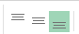Los botones de alineación vertical (superior, medio e inferior). Si nos situamos en una celda con texto se marcará la que esté siendo utilizada.

Los botones de alineación horizontal (izquierda, centrado y derecha).

La opción para ajustar el texto en la celda que amplía la celda si el texto no cabe.

El botón Combinar y centrar unirá todas las celdas seleccionadas para que formen una sola celda y, a continuación, nos centrará los datos. Pulsando en la pequeña flecha de la derecha se puede acceder a otras opciones de combinación.
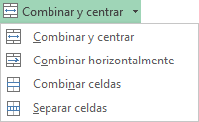
3 Borde

Excel nos permite crear líneas en los bordes o lados de las celdas.

- Para cambiar la apariencia de los datos de nuestra hoja de cálculo añadiendo bordes, seguir los siguientes pasos:

Seleccionar el rango de celdas al cual queremos modificar el aspecto.
Seleccionar la pestaña Inicio.
Hacer clic sobre la flecha que se encuentra bajo la sección Fuente.
En el cuadro de diálogo que se abrirá hacer clic sobre la pestaña Borde.

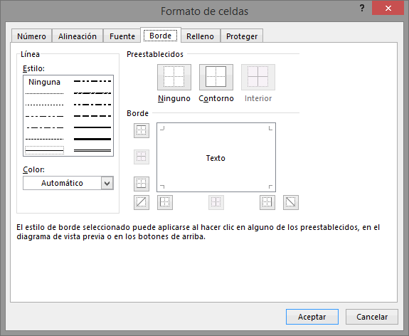

Elegir las opciones deseadas del recuadro.
Una vez elegidos todos los aspectos deseados, hacer clic sobre el botón Aceptar.

Al elegir cualquier opción, aparecerá en el recuadro Borde un modelo de cómo quedará nuestra selección en la celda.

A continuación, pasamos a explicarte las distintas opciones del recuadro.
Preestablecidos: Se elegirá una de estas opciones:
Ninguno: Para quitar cualquier borde de las celdas seleccionadas.

Contorno: Para crear un borde únicamente alrededor de las celdas seleccionadas.

Interior: Para crear un borde alrededor de todas las celdas seleccionadas excepto alrededor de la selección.

Borde: Este recuadro se suele utilizar cuando no nos sirve ninguno de los botones preestablecidos. Dependiendo del borde a poner o quitar (superior, inferior, izquierdo,...) hacer clic sobre los botones correspondientes. ¡CUIDADO! Al utilizar los botones preestablecidos, el borde será del estilo y color seleccionados, en caso de elegir otro aspecto para el borde, primero habrá que elegir Estilo y Color y a continuación hacer clic sobre el borde a colocar.
Estilo: Se elegirá de la lista un estilo de línea.

Color: Por defecto el color activo es Automático, pero haciendo clic sobre la flecha de la derecha podrás elegir un color para los bordes.

- En la Cinta de opciones disponemos de un botón que nos permitirá modificar los bordes de forma más rápida:

Si se hace clic sobre el botón se dibujará un borde tal como viene representado en éste. En caso de querer otro tipo de borde, elegirlo desde la flecha derecha del botón. Para abrir la ventana con las opciones que hemos visto, elegir Más bordes....

4 Rellenos

Excel nos permite también sombrear las celdas de una hoja de cálculo para remarcarlas de las demás. Para ello, seguir los siguientes pasos:

- Seleccionar el rango de celdas al cual queremos modificar el aspecto.
Seleccionar la pestaña Inicio.
Hacer clic sobre la flecha que se encuentra bajo la sección Fuente.
Hacer clic sobre la pestaña Relleno.

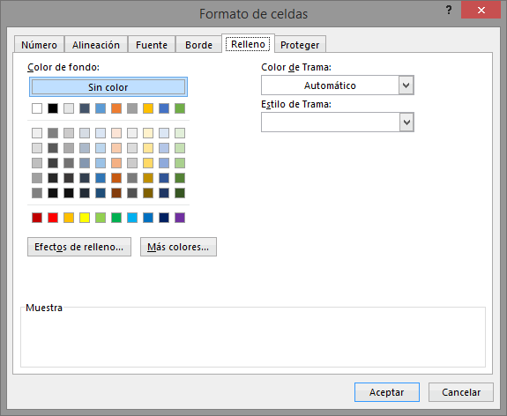

Elegir las opciones deseadas del recuadro.
Una vez elegidos todos los aspectos deseados, hacer clic sobre el botón Aceptar.
Al elegir cualquier opción, aparecerá en el recuadro Muestra un modelo de cómo quedará nuestra selección en la celda.

A continuación pasamos a explicarte las distintas opciones del recuadro.
Color de fondo: Se elegirá de la lista un color de fondo o se pulsará el botón Sin Color.
Color de trama: Se elegirá de la lista desplegable un estilo de trama, así como el color de la trama.

- En la Cinta de opciones disponemos de un botón que nos permitirá modificar el relleno de forma más rápida:
Si se hace clic sobre el botón, se sombreará la celda del color indicado en éste, en nuestro caso, en amarillo. En caso de querer otro color de sombreado, elegirlo desde la flecha derecha del botón. Aquí no podrás añadir trama a la celda, para ello tendrás que utilizar el cuadro de diálogo Formato de celdas.

5 Estilos predefinidos

Si no quieres perder mucho tiempo en colorear las celdas y aplicar estilos, la mejor opción son los estilos predefinidos. En la ficha Inicio, dentro de la sección Estilos encontrarás los botones Dar formato como tabla y Estilos de celda.

- Si vas a dar formato a las celdas, deberás seleccionarlas y pulsar el botón Estilos de celda. Verás muchas opciones entre las que elegir. Al hacer clic sobre una de ellas, el estilo se aplicará automáticamente.
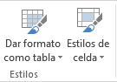

Uno de los estilos predefinidos es Normal, de forma que si quieres que una celda formateada, ya sea con un estilo predefinido o con uno personalizado, recupere el formato normal, sólo tendrás que elegir esta opción.

- Si vas a dar formato a varias celdas, para formar una tabla, selecciónalas y pulsa Dar formato como tabla. La forma de proceder es similar a la anterior, elegirás de un listado el estilo que prefieras y se aplicará. La única diferencia es que aparecerá un pequeño cuadro de diálogo para que selecciones las celdas que quieres que formen parte de la nueva tabla y elijas si ésta contendrá encabezados.

Una vez finalices el formateo, lo que habrás creado será una tabla, por lo que aparecerá la pestaña Herramientas de tabla. Profundizaremos en esta ficha y las distintas opciones que contiene posteriormente, en el tema dedicado a las tablas.

- Crear un estilo

En la pestaña Inicio encontramos estilos predefinidos listos para aplicarlos a nuestra tabla o celda, de modo que adquiera un aspecto elegante rápidamente.
Nos vamos a centrar en los estilos de celda. Hacemos clic en el botón y elegimos la opción Nuevo estilo de celda.
Se iniciará una ventana similar a la siguiente:

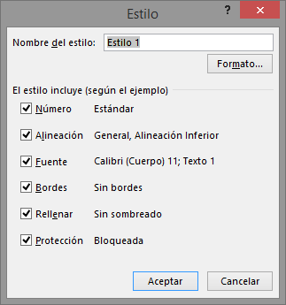

Le damos un nombre.
Y pulsamos el botón Aplicar formato... para iniciar la ventana Formato de celdas. Las pestañas son las que ya hemos visto: relleno, fuente, alineación, etc. Simplemente vamos configurando el aspecto.

Al pulsar Aceptar para confirmar los cambios, veremos que las propiedades de la ventana de la imagen han cambiado y muestran los estilos que se han escogido.

Podemos decidir no aplicar un determinado estilo, desmarcando la casilla de verificación que lo acompaña.

Cuando terminamos, pulsamos Aceptar.

La próxima vez que accedamos al botón Estilos de celda, encontraremos una categoría denominada Personalizada, en la que se encontrará nuestro nuevo estilo.

- Modificar, duplicar o eliminar un estilo

Para modificar un estilo predefinido, ya sea personalizado o venga incluido en Excel de forma predeterminada, haremos clic con el botón derecho del ratón sobre él y seleccionaremos el menú Modificar. De esta forma, accederemos de nuevo a la ventana Estilo.

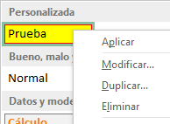

Además, también podremos Duplicar el formato para luego modificarlo y de esa forma crear un estilo partiendo de otro, conservando el original.

Cuando no vayas a volver a utilizar el estilo, puedes utilizar la opción Eliminar.

6 Copia rápida de formato
Si queremos que una celda tenga el mismo formato que otra, lo más rápido muchas veces es copiar el formato.
La forma de hacerlo es:
- Primero, seleccionar la celda con el formato que queremos copiar.

- Luego, en la pestaña Inicio, seleccionar la herramienta Copiar formato . Está situada en la categoría Portapapeles, junto a las opciones para copiar, cortar y pegar.

- Observarás que al pasar el cursor por la hoja de cálculo, el cursor tiene el siguiente aspecto .

4. Seleccionaremos la celda o el conjunto de celdas al que queremos aplicar el formato.

Y ya está. De esta sencilla forma nos ahorraremos el trabajo de tener que volver a establecer todos y cada uno de los parámetros de formato a mano: color, fuente, relleno, bordes, etc.

7 Formato de los valores numéricos

Excel nos permite modificar la visualización de los números en la celda. Para ello, seguir los siguientes pasos:

- Seleccionar el rango de celdas al cual queremos modificar el aspecto de los números.

Seleccionar la pestaña Inicio y hacer clic sobre la flecha que se encuentra bajo la sección Número.
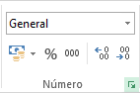
Se abrirá el cuadro de diálogo Formato de celdas, situado en la pestaña Número.
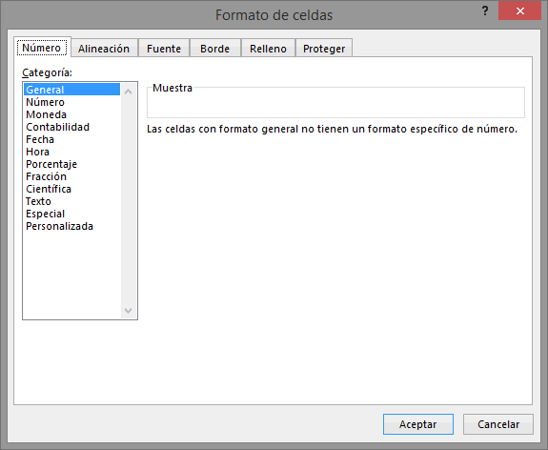
Elegir la opción deseada del recuadro Categoría:
Hacer clic sobre el botón Aceptar.
Al elegir cualquier opción, aparecerá en el recuadro Muestra un modelo de cómo quedará nuestra selección en la celda.

A continuación, pasamos a explicarte las distintas opciones del recuadro Categoría: se elegirá de la lista una categoría dependiendo del valor introducido en la celda. Las categorías más utilizadas son:
General: Visualiza en la celda exactamente el valor introducido. Es el formato que utiliza Excel por defecto. Este formato admite enteros, decimales, números en forma exponencial si la cifra no coge por completo en la celda.
Número: Contiene una serie de opciones que permiten especificar el número de decimales. También permite especificar el separador de millares y la forma de visualizar los números negativos.
Moneda: Es parecido a la categoría Número, permite especificar el número de decimales. Se puede escoger el símbolo monetario como podría ser € y la forma de visualizar los números negativos.
Contabilidad: Difiere del formato moneda en que alinea los símbolos de moneda y las comas decimales en una columna.
Fecha: Contiene números que representan fechas y horas como valores de fecha. Puede escogerse entre diferentes formatos de fecha.
Hora: Contiene números que representan valores de horas. Puede escogerse entre diferentes formatos de hora.
Porcentaje: Visualiza los números como porcentajes. Se multiplica el valor de la celda por 100 y se le asigna el símbolo %, por ejemplo, un formato de porcentaje sin decimales muestra 0,1528 como 15%, y con 2 decimales lo mostraría como 15,28%.
Fracción: Permite escoger entre nueve formatos de fracción.
Científica: Muestra el valor de la celda en formato de coma flotante. Podemos escoger el número de decimales.
Texto: Las celdas con formato de texto son tratadas como texto incluso si en el texto se encuentre algún número en la celda.
Especial: Contiene algunos formatos especiales, como puedan ser el código postal, el número de teléfono, etc.
Personalizada: Aquí podemos crear un nuevo formato.

- En la Cinta de opciones Formato disponemos de una serie de botones que nos permitirán modificar el formato de los números de forma más rápida:

Si se hace clic sobre el botón, los números de las celdas seleccionadas se convertirán a formato moneda (el símbolo dependerá de cómo tenemos definido el tipo moneda en la configuración regional de Windows, posiblemente tendremos el símbolo €).
Para asignar el formato de porcentaje (multiplicará el número por 100 y le añadirá el símbolo %).
Para utilizar el formato de millares (con separador de miles y cambio de alineación).
Para quitar un decimal a los números introducidos en las celdas seleccionadas.
Para añadir un decimal a los números introducidos en las celdas seleccionadas.

8 Proteger hoja

Las operaciones de la ficha Proteger no tienen efecto si no protegemos la hoja de cálculo. Por lo tanto, a continuación tendremos que realizar los siguientes pasos:

Seleccionar la pestaña Revisar.

Hacer clic sobre el botón Proteger hoja que se encuentra en la sección Cambios.
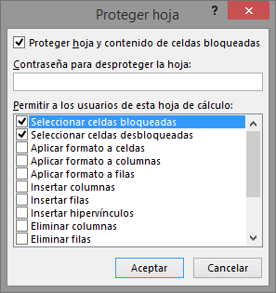

Dejar activada la casilla Proteger hoja y contenido de celdas bloqueadas para proteger el contenido de las celdas de la hoja activa.

Activar las opciones deseadas de la casilla Permitir a los usuarios de esta hoja de cálculo para que no tenga efecto la protección para la modificación seleccionada y desactivarla para tener en cuenta la protección.

Si queremos asignar una contraseña para que solamente pueda desproteger la hoja la persona que sepa la contraseña, escribirla en el recuadro Contraseña.

Hacer clic sobre el botón Aceptar.

Si hemos puesto contraseña nos pedirá confirmación de contraseña. Por lo tanto, tendremos que volver a escribirla y hacer clic sobre el botón Aceptar.

A partir de ahora la hoja activa se encuentra protegida, por lo que no se podrán modificar aquellas celdas bloqueadas en un principio.

Si queremos desproteger la hoja, volveremos a realizar los mismos pasos que en la protección, es decir:
Seleccionar la pestaña Revisar.

Hacer clic sobre el botón Desproteger hoja que se encuentra en la sección Cambios.

Si habíamos asignado una contraseña nos la pedirá, por lo que tendremos que escribirla y hacer clic sobre el botón Aceptar. Si no había contraseña asignada, automáticamente la desprotege.

9 Los Temas

Un tema es un conjunto de formatos que conforman el estilo general que presenta un libro. Engloba los colores, la fuente y los distintos efectos que utilizará por defecto del documento al completo. Ésto no implica que no se puedan personalizar las celdas de forma independiente, como hemos aprendido anteriormente, pero sí deberemos tener en cuenta que, si utilizamos colores del tema al colorear un relleno o un texto, éstos cambiarán si modificamos el tema.

Para cambiar el tema nos situaremos en la pestaña Diseño de página, en la sección Temas.

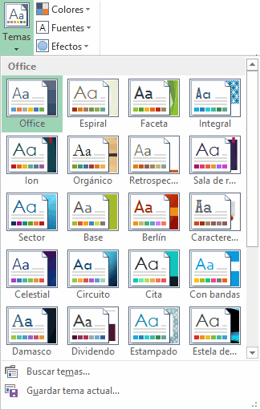

Desde el botón Temas, podremos seleccionar de una amplia lista el que más nos guste.

Podemos crear nuestro propio tema. Si establecemos los estilos con los colores de nuestra empresa, por ejemplo, podemos pulsar Guardar tema actual... para conservarlo y utilizarlo en otros documentos.

Para recuperar un tema personalizado y aplicarlo a nuestro libro, haremos clic en Buscar temas... y lo buscaremos entre las carpetas de nuestro equipo, allá donde lo hayamos guardado.

Si hay un tema que se aproxima a lo que buscas, pero no es exactamente lo que desearías, puedes cambiar alguno de sus aspectos mediante los botones Colores, Fuentes y Efectos.

3.13 Alto de fila

Excel 2013 ajusta automáticamente la altura de una fila dependiendo del tipo de letra más grande utilizado en esa fila. Por ejemplo, cuando el tipo de letra mayor de la fila 2 es Arial de 10 puntos, la altura de esa fila es 15. Si aplicamos Times New Roman de 12 puntos a una celda de la fila 2, la altura de toda la fila pasa automáticamente a 15,75.

Si deseamos modificar la altura de alguna fila, podemos utilizar dos métodos:

- El primer método consiste en utilizar el menú. Para ello, seguiremos los siguientes pasos:

Seleccionar las filas a las que quieras modificar la altura. En caso de no seleccionar ninguna, se realizará la operación a la fila en la que nos encontramos.

En la pestaña Inicio, pulsar el botón Formato del menú Celdas.
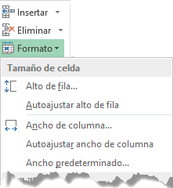

Elegir la opción Alto de fila..

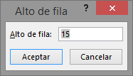

Aparecerá el cuadro de diálogo Alto de fila en el que tendrás que indicar el alto de la fila, para indicar decimales utilizar la coma ",".

Escribir la altura deseada. En este caso está 15 que es la altura que tiene la fila por defecto.

Hacer clic sobre el botón Aceptar para que los cambios se hagan efectivos.

- El segundo método consiste en utilizar el ratón. Para ello:

- Colocar el puntero del ratón en la línea situada debajo del número de la fila que desees modificar, en la cabecera de la fila.
- El puntero del ratón adopta la forma de una flecha de dos puntas, tal como: 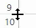
- Mantener pulsado el botón del ratón, y arrastrar la línea a la nueva posición. Conforme movemos el ratón, la altura de la fila cambia.
- Al final, soltar el botón del ratón.

3.14 Autoajustar

Si hemos modificado la altura de una fila, podemos redimensionarla para ajustarla a la entrada más alta de la fila, utilizando dos métodos distintos.

- El primer método consiste en utilizar el menú. Para ello:

- Selecciona las filas a las que desees modificar la altura.
- Seleccionar del menú Formato que se encuentra en la pestaña Inicio.
- Elige la opción Autoajustar alto de fila.

- Este segundo método es mucho más rápido:

- Situarse sobre la línea divisoria por debajo de la fila que deseas modificar, en la cabecera de la fila.
- Tal como vimos a la hora de modificar la altura con el ratón, el puntero del ratón se convertirá en una flecha de dos puntas.
- Haz doble clic, el tamaño se reajustará automáticamente.

3.15 Ancho de columna

En Excel 2013 la anchura por defecto de una columna es de 8,43 caracteres o 10,71 puntos. A menudo, la anchura estándar de una columna no es suficiente para visualizar el contenido completo de una celda.

Si deseamos modificar la anchura de alguna columna, podemos utilizar dos métodos:

- El primer método consiste en utilizar el menú. Para ello, seguiremos los siguientes pasos:

Seleccionar las columnas a las que quieres modificar la anchura. En caso de no seleccionar ninguna, se realizará la operación a la columna en la que nos encontramos.

Desplegar el menú Formato de la pestaña Inicio.
Se abrirá otro submenú.

Elegir la opción Ancho de columna...

Aparecerá el siguiente cuadro de diálogo.

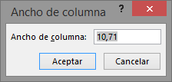

Escribir la anchura deseada.

Hacer clic sobre el botón Aceptar.

- El segundo método consiste en utilizar el ratón. Para ello:

- o del ratón en la línea situada a la derecha del nombre de la columna que desees modificar, en la cabecera de la columna.
- El puntero del ratón adopta la forma de una flecha de dos puntas, tal como: 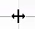.
- Mantener pulsado el botón del ratón, y arrastrar la línea a la nueva posición.
- Observa cómo conforme nos movemos la anchura de la columna va cambiando.
- Soltar el botón del ratón cuando el ancho de la columna sea el deseado.

3.16 Autoajustar a la selección

Podemos modificar la anchura de una columna para acomodarla al dato de entrada más ancho, utilizando dos métodos distintos.

- El primer método consiste en utilizar el menú. Para ello:

Seleccionar las columnas a las que desees modificar la anchura.
Desplegar el menú Formato de la pestaña Inicio. Se abrirá otro submenú.
Elegir la opción Autoajustar ancho de columna.

- El segundo método es mucho más rápido.

Situarse sobre la línea divisoria a la derecha de la columna que deseas modificar, en la cabecera de la columna.
Tal como vimos a la hora de modificar la anchura con el ratón, el puntero del ratón se convertirá en una flecha de dos puntas.

Hacer doble clic, automáticamente se ajustará el tamaño de la columna al mayor texto que hayas introducido en la columna.

3.17 Ancho estándar de columna

Excel 2013 nos permite modificar la anchura estándar para todas las columnas de la hoja que tienen asignada dicha anchura. Si deseamos modificarla, seguir los siguientes pasos:

Desplegar el menú Formato de la pestaña Inicio. Se abrirá otro submenú.
Elegir la opción Ancho predeterminado...

Aparecerá el siguiente cuadro de diálogo.

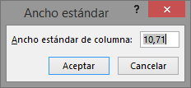

Escribir la anchura estándar deseada y pulsar el botón Aceptar.

Todas las columnas pasan a tener la anchura estándar, excepto aquellas que tuvieran asignada una anchura particular.

3.18 Cambiar el nombre de la hoja

Como ya sabes, en Excel 2013 creamos libros de trabajo formados por varias hojas. Por defecto cada hoja se referencia como Hoja1, Hoja2, ...

Si trabajamos con varias hojas dentro del libro es aconsejable utilizar un nombre de hoja para identificarla de forma más rápida. Así, si utilizamos una hoja para manejar los ingresos y gastos de cada mes, la primera hoja se podría nombrar Enero, la segunda Febrero, ...

La longitud máxima de los nombre de las hojas es de 31 caracteres.

No puede haber dos hojas de cálculo dentro del mismo libro de trabajo con el mismo nombre.
Si deseamos modificar el nombre de una hoja, podemos utilizar dos métodos:

- El primer método consiste en utilizar el menú. Para ello, seguir los siguientes pasos:
Situarse en la hoja a la cual se quiere cambiar el nombre.
Seleccionar el menú Formato y Elegir la opción Cambiar el nombre de la hoja, dentro del apartado Organizar hojas.

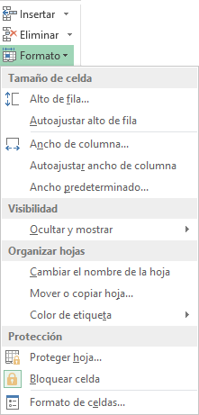

Si te fijas en la etiqueta de la hoja, su nombre Hoja1 se seleccionará, tal como: .
Escribir el nuevo nombre y pulsar INTRO.

- El segundo método es mucho más directo y rápido:
Hacer doble clic sobre el nombre de la hoja en su etiqueta .
Escribir el nuevo nombre de la hoja.
Pulsar INTRO.

3.19 Cambiar el color a las etiquetas de hoja

Excel 2013 también nos permite cambiar o asignar un color a las etiquetas de las hojas de cálculo. Para ello, seguir los siguientes pasos:

- Seleccionar el menú Formato de la pestaña Inicio.

- Elegir la opción Color de etiqueta. Aparecerá otro submenú.

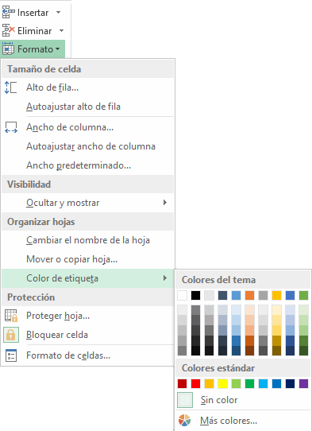

- Seleccionar el color deseado.

Aquí te mostramos como quedarían si coloreáramos las etiquetas de las hojas.

Es posible que no aprecies el cambio mientras la hoja que hayas coloreado esté activa. Selecciona otra para ver los cambios aplicados.

Para quitar el color de la etiqueta de la hoja hay que seguir los mismos pasos, pero en vez de elegir un color, elegimos la opción Sin color.

- Otra forma de cambiar el color es hacer clic con el botón derecho sobre la propia etiqueta. En el menú contextual encontrarás la opción Color de etiqueta.

3.20 Ocultar hojas

Si deseas ocultar hojas de cálculo del libro de trabajo, seguir los siguientes pasos:
- Seleccionar las hojas a ocultar. Para seleccionar más de una, recuerda que debes hacer clic sobre las pestañas inferiores mientras pulsas la tecla Ctrl. No se pueden seleccionar todas las hojas: deberá quedar al menos una en el libro de trabajo.
- Seleccionar el menú Formato.
- Elegir la opción Ocultar y mostrar.
- Aparecerá otro submenú.
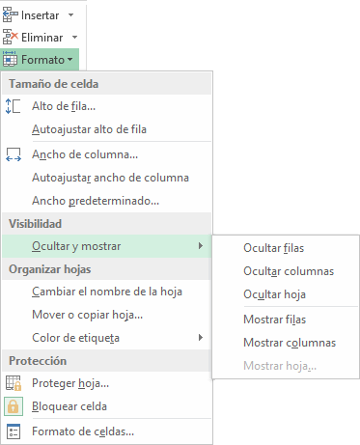
- Seleccionar la opción Ocultar hoja.
3.21 Mostrar hojas ocultas

Si deseamos mostrar hojas ocultas, seguir los siguientes pasos:
- Seleccionar el menú Formato.
- Elegir la opción Ocultar y mostrar. Aparecerá otro submenú.
- Elegir la opción Mostrar hoja....
Aparecerá el cuadro de diálogo Mostrar con las hojas ocultas.

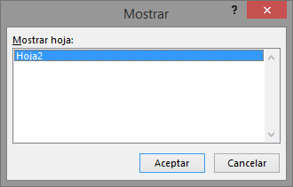

- Seleccionar la hoja a mostrar.
- Hacer clic en Aceptar.

3.22 Insertar hojas en un libro de trabajo

Si necesitas trabajar con más de tres hojas en un libro de trabajo, tendrás que añadir más. El número de hojas puede variar de 1 a 255.

- Para añadir una hoja, seguiremos los siguientes pasos:
Situarse en la hoja posterior a nuestra nueva hoja, ya que las hojas siempre se añadirán a la izquierda de la seleccionada.
Seleccionar el menú Insertar.
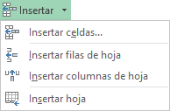

Elegir la opción Insertar hoja.
O bien pulsar la combinación de teclas Mayús + F11.

- Otra forma es pulsar el botón Insertar hoja de cálculo de la zona inferior.

3.23 Mover una hoja de cálculo

Vamos a ver cómo mover una hoja de cálculo en un mismo libro de trabajo para situarla en una posición determinada dentro del libro de trabajo, de acuerdo con la información de ésta.

Si deseas cambiar de posición una hoja de cálculo, puedes utilizar dos métodos

- El primer método consiste en utilizar el menú contextual.
Situarse sobre la etiqueta de la hoja a mover.
Pulsar el botón derecho del ratón, se desplegará un menú contextual.
Seleccionar la opción Mover o copiar...
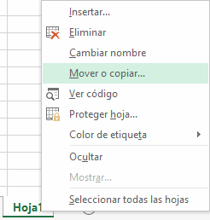

Obtendríamos el mismo resultado si pulsáramos la opción Mover o copiar de la pestaña Inicio > grupo Celdas > menú Formato.
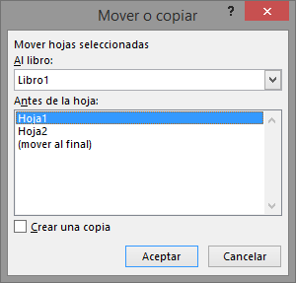

Aparecerá el cuadro de diálogo de la derecha.

En el recuadro Al libro, hacer clic sobre la flecha de la lista desplegable para elegir el libro de trabajo donde queremos moverla. (Para moverla a otro libro, los dos libros deben estar abiertos antes de entrar en esta opción).

En el recuadro Antes de la hoja, seleccionar la hoja que quedará a la derecha de la hoja movida.
Hacer clic sobre el botón Aceptar.

- El segundo método es muy rápido y cómodo si queremos mover la hoja dentro del mismo libro de trabajo.
Situarse sobre la etiqueta de la hoja a mover.

Pulsar el botón del ratón y arrastrarlo hasta la posición donde queremos mover la hoja. Mientras mueves la hoja, verás que aparece una flecha sobre las hojas indicándote dónde se situará la hoja en caso de soltar el botón del ratón en ese momento.

Una vez situados donde queremos mover la hoja, soltamos el botón del ratón.

3.24 Copiar una hoja de cálculo

A lo mejor lo que deseamos no es cambiar de posición una hoja, sino copiarla en otro libro o en el mismo. Al igual que para mover hojas, podemos utilizar dos métodos.

- El primer método consiste en utilizar el menú contextual.

Situarse sobre la etiqueta de la hoja a mover.
Pulsar el botón derecho del ratón, se desplegará un menú contextual.
Seleccionar la opción Mover o copiar...

Obtendríamos el mismo resultado si pulsáramos la opción Mover o copiar de la pestaña Inicio > grupo Celdas > menú Formato.

Aparece el mismo cuadro de diálogo que para mover una hoja

En el recuadro Al libro, hacer clic sobre la flecha de la lista desplegable para elegir el libro de trabajo donde queremos copiarla. (Para moverla a otro libro, los dos libros deben estar abiertos antes de entrar en esta opción).

En el recuadro Antes de la hoja, seleccionar la hoja que quedará a la derecha de la hoja copiada.

Hacer clic sobre la casilla Crear una copia para activarla. Si no marcas esta casilla, lo que haremos será mover la hoja en vez de copiarla.

Hacer clic sobre el botón Aceptar.

- El segundo método es muy rápido y muy cómodo si queremos copiar la hoja dentro del mismo libro de trabajo.
Situarse en la hoja a copiar.
Pulsar la tecla CTRL del teclado.
Manteniendo pulsada la tecla CTRL, pulsar el botón del ratón sobre la etiqueta de la hoja a copiar y arrastrarlo hasta la posición donde queremos copiar la hoja.
Una vez situados donde queremos copiar la hoja, soltar el botón del ratón y a continuación la tecla CTRL.

3.25 Insertar filas en una hoja
En muchas ocasiones, después de crear una hoja de cálculo, nos daremos cuenta de que nos falta alguna fila en medio de los datos ya introducidos.

Para añadir una fila, seguir los siguientes pasos:
- Seleccionar la fila sobre la que quieres añadir la nueva, ya que las filas siempre se añaden por encima de la seleccionada.
- Seleccionar el menú Insertar del apartado Celdas en la pestaña Inicio.

- Elegir la opción Insertar filas de hoja.

Todas las filas por debajo de la nueva bajarán una posición.

En caso de no haber seleccionado ninguna fila, Excel toma la fila donde está situado el cursor como fila seleccionada.

Si quieres añadir varias filas, basta con seleccionar, en el primer paso, tantas filas como filas a añadir.

Añadir filas a nuestra hoja de cálculo no hace que el número de filas varíe, seguirán habiendo 1048576 filas, lo que pasa es que se eliminan las últimas, tantas como filas añadidas. Si intentas añadir filas y Excel no te deja, seguro que las últimas filas contienen algún dato.

Cuando insertamos filas con un formato diferente al que hay por defecto nos aparecerá el botón para poder elegir el formato que debe tener la nueva fila.

Para elegir un formato u otro, haremos clic sobre el botón y aparecerá el cuadro de la imagen desde el cual podremos elegir si el formato de la nueva fila será el mismo que la fila de arriba, que la de abajo o que no tenga formato.

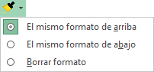

No es obligatorio utilizar este botón. Si te molesta, no te preocupes, ya que desaparecerá al seguir trabajando con la hoja de cálculo.

3.26 Ocultar filas

La ocultación de filas es otra de las operaciones que en algún momento nos puede ser útil si, por ejemplo, en una fila aparecen fórmulas intermedias que no nos interesa visualizar una vez concluida la hoja de cálculo. En este caso, no queremos que aparezcan las filas de datos intermediarios pero no podemos borrarlas porque la hoja de cálculo las necesita para realizar sus cálculos.

Los pasos son los siguientes:
Seleccionar las filas ocultar.

Desplegar el menú Formato.

Elegir la opción Ocultar y mostrar.

Aparecerá otro submenú.

Elegir la opción Ocultar filas.

3.27 Mostrar filas

Si deseamos mostrar las filas ocultas, por ejemplo, para cambiar alguna fórmula de cálculo intermedio:

Seleccionar entre qué filas o columnas se encuentran las filas a mostrar. Es decir, si queremos mostrar las filas ocultas 4 y 5, habrá que seleccionar desde la fila 3 hasta la 6. Cuidado, el rango debe ser continuo, es decir, arrastrando desde 3 hasta 6. Nunca con CTRL, ya que si no las filas a mostrar no estarían incluidas en la selección a mostrar.

A continuación, seleccionamos del menú Formato la opción Ocultar y mostrar.

Aparecerá otro submenú.

Elegimos la opción Mostrar filas.

3.28 Insertar columnas en una hoja

Excel 2013 también nos permite añadir columnas, al igual que filas.

Para añadir una columna, seguiremos los siguientes pasos:

Seleccionar la columna delante de la cual quieres añadir otra, ya que las columnas siempre se añaden a la izquierda de la seleccionada.
Seleccionar el menú Insertar de la pestaña Inicio.

Elegir la opción Insertar columnas de hoja.
Todas las columnas por la derecha de la nueva se incrementarán una posición.
En caso de no haber seleccionado ninguna columna, Excel 2013 toma la columna donde estamos situados como columna seleccionada.

Si quieres añadir varias columnas, basta con seleccionar tantas columnas, en el primer paso, como columnas a añadir.

Añadir columnas a nuestra hoja de cálculo no hace que el número de columnas varíe, seguirán habiendo 16384 columnas, lo que pasa es que se eliminan las últimas, tantas como columnas añadidas. Si intentas añadir columnas y Excel no te lo permite, seguro que las últimas columnas contienen algún dato.

Cuando insertamos columnas con un formato diferente al que hay por defecto, nos aparecerá el botón para poder elegir el formato que debe tener la nueva columna.

Para elegir un formato u otro, haremos clic sobre el botón y aparecerá el menú desde el cual podremos elegir si el formato de la nueva columna será el mismo que la columna de la izquierda, que la de la derecha o que no tenga formato.

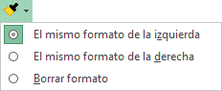

No es obligatorio utilizar este botón. Si te molesta, no te preocupes, ya que desaparecerá al seguir trabajando con la hoja de cálculo.

3.29 Ocultar columnas

La ocultación de columnas es otra de las operaciones que en algún momento nos puede ser útil si, por ejemplo, en una fila aparecen fórmulas intermedias que no nos interesa visualizar una vez concluida la hoja de cálculo. En este caso, no queremos que aparezcan las columnas de datos intermedios pero no podemos borrarlas porque la hoja de cálculo las necesita para realizar sus cálculos.

La mecánica es idéntica a la de ocultar y mostrar filas:

Seleccionar las columnas ocultar.

Desplegar el menú Formato de la pestaña Inicio.
Se abrirá otro submenú.

Elegir la opción Ocultar y mostrar.

Selecciona Ocultar columnas.

3.30 Mostrar columnas ocultas.

Si deseamos mostrar las columnas ocultas, por ejemplo, para cambiar alguna fórmula de cálculo intermedio:

Seleccionar entre qué columnas se encuentran las columnas o mostrar. Es decir, si queremos mostrar la columna C oculta, habrá que seleccionar desde la columna B hasta la D. Cuidado, el rango debe ser continuo, es decir, arrastrando desde B hasta D. Nunca con CTRL ya que si no la columna C no estaría incluida en la selección.

Desplegar el menú Formato de la pestaña Inicio.

Se abrirá otro submenú.

Elegir la opción Ocultar y mostrar.

Selecciona Mostrar columnas.

3.31 Insertar celdas en una hoja

En ocasiones, lo que nos interesa añadir no son ni filas ni columnas enteras sino únicamente un conjunto de celdas dentro de la hoja de cálculo.

Para añadir varias celdas, seguir los siguientes pasos:

Seleccionar las celdas sobre las que quieres añadir las nuevas y pulsa el menú Insertar.

De forma predeterminada se insertarán las celdas sobre las seleccionadas. Si no quieres que sea así deberás:

Seleccionar la flecha del menú Insertar.

Elegir la opción Insertar celdas...
Esta opción no aparecerá si no tienes celdas seleccionadas.

Aparece el cuadro de diálogo Insertar celdas.

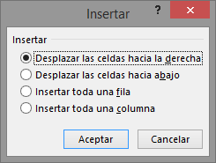

Elegir la opción deseada dependiendo de si queremos que las celdas seleccionadas se desplacen hacia la derecha o hacia abajo de la selección.

Fíjate como desde aquí también te permite añadir filas o columnas enteras.

Hacer clic sobre Aceptar.

Al añadir celdas a nuestra hoja de cálculo, el número de celdas no varía, ya que se eliminan las del final de la hoja.

Cuando insertamos celdas, con un formato diferente al que hay por defecto, al igual que para las filas y columnas, nos aparecerá el botón para poder elegir el formato que debe tener la nueva celda. Dependiendo de si se inserta desplazando hacia la derecha o hacia abajo, nos aparecerá el cuadro visto anteriormente para la inserción de columna o fila. Este cuadro funciona de la misma forma que para columnas o filas.

3.32 Eliminar filas y columnas de una hoja

Para eliminar filas, seguir los siguientes pasos:

Seleccionar las filas o columnas a eliminar.

Seleccionar el menú Eliminar de la pestaña Inicio.
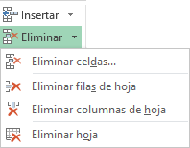

Elegir la opción Eliminar filas de hoja o Eliminar columnas de hoja.

Al eliminar filas o columnas de nuestra hoja de cálculo, no varía el número de filas o columnas, así que seguirá habiendo 1048576 filas y 16384 columnas. Lo que pasa es que se añaden al final de la hoja, tantas como filas o columnas eliminadas.

3.33 Eliminar celdas de una hoja

Para eliminar varias celdas, seguir los siguientes pasos:

Seleccionar las celdas y desplegar el menú Eliminar de la pestaña Inicio. Luego, elegir la opción Eliminar celdas....

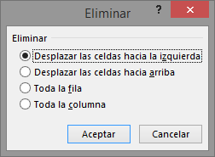

O bien seleccionar las filas y pulsar la combinación de teclas Ctrl + -.

Aparecerá el cuadro de diálogo de la imagen. Elige cómo quieres realizar el desplazamiento. Observa cómo desde aquí también te permite eliminar filas o columnas enteras.
Por último, hacer clic sobre Aceptar.

3.34 Eliminar hojas de un libro de trabajo

Para eliminar una hoja, seguir los siguientes pasos:

- Situarse en la hoja a eliminar.
- Seleccionar el menú Eliminar de la pestaña Inicio.
- Elegir la opción Eliminar hoja.

4 Datos
4.1 Introducir datos

En cada una de las celdas de la hoja es posible introducir textos, números o fórmulas.

Situar el cursor sobre la celda donde se van a introducir los datos y teclear los datos que desees introducir.
Aparecerán en dos lugares: en la celda activa y en la Barra de Fórmulas, como puedes observar en el dibujo siguiente:
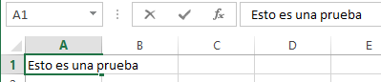

Para introducir el valor en la celda puedes utilizar cualquiera de los tres métodos que te explicamos a continuación:
- INTRO: Se valida el valor introducido en la celda y además la celda activa pasa a ser la que se encuentra justo por debajo.
- TECLAS DE MOVIMIENTO: Se valida el valor introducido en la celda y además la celda activa cambiará dependiendo de la flecha pulsada. Por ejemplo, si pulsamos FLECHA DERECHA será la celda contigua hacia la derecha.
- CUADRO DE ACEPTACIÓN: Es el botón de la barra de fórmulas. Al hacer clic sobre él se valida el valor para introducirlo en la celda pero la celda activa seguirá siendo la misma.
- Si antes de introducir la información cambias de opinión y deseas restaurar el contenido de la celda a su valor inicial, sólo hay que pulsar la tecla Esc del teclado o hacer clic sobre el botón Cancelar de la barra de fórmulas. Así no se introducen los datos y la celda seguirá con el valor que tenía.

En ocasiones, es posible que nos interese introducir varias líneas dentro de una misma celda, pero al pulsar INTRO para realizar el salto de línea lo que ocurre es que se valida el valor y pasamos a la celda inferior. Para que esto no ocurra deberemos pulsar ALT+INTRO.

4.2 Modificar datos

Se puede modificar el contenido de una celda al mismo tiempo que se está escribiendo o más tarde, después de la introducción.

Si aún no se ha validado la introducción de datos y se comete algún error, se puede modificar utilizando la tecla Retroceso del teclado para borrar el carácter situado a la izquierda del cursor, haciendo retroceder éste una posición. No se puede utilizar la tecla FLECHA IZQUIERDA porque equivale a validar la entrada de datos.

Si ya se ha validado la entrada de datos y se desea modificar, seleccionaremos la celda adecuada, después activaremos la Barra de Fórmulas pulsando la tecla F2 o iremos directamente a la barra de fórmulas haciendo clic en la parte del dato a modificar.

La Barra de Estado cambiará de Listo a Modificar.

En la Barra de Fórmulas aparecerá el punto de inserción o cursor al final de la misma; ahora es cuando podemos modificar la información.

Después de teclear la modificación pulsaremos INTRO o haremos clic sobre el botón Introducir .

Si después de haber modificado la información se cambia de opinión y se desea restaurar el contenido de la celda a su valor inicial, sólo hay que pulsar la tecla Esc del teclado o hacer clic sobre el botón Cancelar de la barra de fórmulas. Así no se introducen los datos y la celda muestra la información que ya tenía.
Si se desea reemplazar el contenido de una celda por otro distinto, se selecciona la celda y se escribe el nuevo valor directamente sobre ésta.

4.3 Tipos de datos

Los distintos TIPOS DE DATOS que podemos introducir son:

- VALORES CONSTANTES, es decir, un dato que se introduce directamente en una celda. Puede ser un número, una fecha u hora, o un texto.
  - NÚMEROS
Para introducir números puedes incluir los caracteres 0,1,2,3,4,5,6,7,8,9 y los signos especiales + - ( ) / % E e . €.
Los signos (+) delante de los números se ignoran y, para escribir un número negativo, éste tiene que ir precedido por el signo (-).
Al escribir un número entre paréntesis, Excel lo interpreta como un número negativo, lo cual es típico en contabilidad.
El carácter E o e es interpretado como notación científica. Por ejemplo, 3E5 equivale a 300000 (3 por 10 elevado a 5).
Se pueden incluir los puntos de miles en los números introducidos como constantes.
Cuando un número tiene una sola coma se trata como una coma decimal.
Si al finalizar un número se escribe €, Excel asigna formato Moneda al número y así se verá en la celda, pero en la barra de fórmulas desaparecerá dicho símbolo.
Si introducimos el símbolo % al final de un número, Excel lo considera como símbolo de porcentaje.
Si introduces fracciones tales como 1/4 , 6/89 , debes escribir primero un cero para que no se confundan con números de fecha.
Si un número no cabe en su celda como primera medida se pasa automáticamente a notación científica.
Por defecto los números aparecen alineados a la derecha en la celda.

  - FECHA U HORA
Para introducir una fecha u hora, no tienes más que escribirla de la forma en que deseas que aparezca.
Al igual que los números (ya que realmente lo son), las fechas y las horas también aparecen alineados a la derecha en la celda.
Cuando introduzcas una fecha comprendida entre los años 1929 y 2028, sólo será necesario introducir los dos últimos dígitos del año. Sin embargo, para aquellas fechas que no estén comprendidas entre dicho rango, necesariamente deberemos introducir el año completo.

  - TEXTO
Para introducir texto como una constante, selecciona una celda y escribe el texto. El texto puede contener letras, dígitos y otros caracteres especiales que se puedan reproducir en la impresora.
Una celda puede contener hasta 16.000 caracteres de texto.
Si un texto no cabe en la celda puedes utilizar todas las adyacentes que están en blanco a su derecha para visualizarlo, no obstante el texto se almacena únicamente en la primera celda.
El texto aparece, por defecto, alineado a la izquierda en la celda.

- FÓRMULAS, es decir, una secuencia formada por: valores constantes, referencias a otras celdas, nombres, funciones, u operadores. Es una técnica básica para el análisis de datos. Se pueden realizar diversas operaciones con los datos de las hojas de cálculo como +, -, *, /, Sen, Cos, etc. En una fórmula se pueden mezclar constantes, nombres, referencias a otras celdas, operadores y funciones. La fórmula se escribe en la barra de fórmulas y debe empezar siempre por el signo =.

4.4 Errores en los datos

Cuando introducimos una fórmula en una celda puede ocurrir que se produzca un error. Dependiendo del tipo de error puede que Excel nos avise o no.

- Cuando nos avisa del error, el cuadro de diálogo que aparece tendrá un aspecto similar al que ves a la derecha:
Nos da una posible propuesta que podemos aceptar haciendo clic sobre el botón Sí o rechazar utilizando el botón No.
Dependiendo del error variará el mensaje que se muestra.

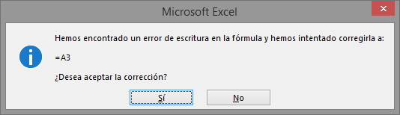

- Podemos detectar un error sin que nos avise cuando aparece en la celda un símbolo en la esquina superior izquierda similar a este: .

Al hacer clic sobre el símbolo aparecerá un cuadro como que nos permitirá saber más sobre el error.

Dependiendo del tipo de error, al hacer clic sobre el cuadro anterior se mostrará un cuadro u otro, siendo el más frecuente el que aparece a continuación:

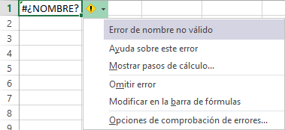

Este cuadro nos dice que la fórmula es incoherente y nos deja elegir entre diferentes opciones. Posiblemente el error sea simplemente que la fórmula de la celda no tiene el mismo aspecto que todas las demás fórmulas adyacentes (por ejemplo, que ésta sea una resta y todas las demás sumas).

Si no sabemos qué hacer, disponemos de la opción Ayuda sobre este error.

Si lo que queremos es comprobar la fórmula para saber si hay que modificarla o no, podríamos utilizar la opción Modificar en la barra de fórmulas.

Si la fórmula es correcta, se utilizará la opción Omitir error para que desaparezca el símbolo de la esquina de la celda.

Puede que al introducir la fórmula nos aparezca como contenido de la celda #TEXTO , siendo TEXTO un valor que puede cambiar dependiendo del tipo de error. Por ejemplo:
  - ##### se produce cuando el ancho de una columna no es suficiente o cuando se utiliza una fecha o una hora negativa.
  - #¡VALOR! cuando se ha introducido un tipo de argumento o de operando incorrecto, como puede ser sumar textos.
    - #¡DIV/0! cuando se divide un número por cero.
    - #¿NOMBRE? cuando Excel no reconoce el texto de la fórmula.
    - #N/A cuando un valor no está disponible para una función o fórmula.
    - #¡REF! se produce cuando una referencia de celda no es válida.
    - #¡NUM! cuando se escriben valores numéricos no válidos en una fórmula o función.
    - #¡NULO! cuando se especifica una intersección de dos áreas que no se intersectan.

4.5 Eliminar filas duplicadas

Frecuentemente, cuando trabajamos con un gran volumen de información o recopilamos datos desde varios orígenes diferentes, aparecen en nuestro libro de trabajo filas idénticas. A menos que lo que nos interese sea estudiar la frecuencia con la que aparece un determinado registro, la mayoría de las veces no nos interesará tener duplicados, porque no aportan información adicional y pueden comprometer la fiabilidad de las estadísticas basadas en los datos.

Por ejemplo, si disponemos de un listado de trabajadores y queremos saber la media de edad, el cálculo se vería comprometido en el caso de que un mismo trabajador apareciese varias veces.

1 Para eliminar filas duplicadas:
  - Deberemos tener como celda activa uno de los registros a comprobar, de forma que, si existen varias tablas distintas, Excel sepa interpretar a cuál nos referimos. Visualizarás un marco alrededor de todos los registros que se verán afectados por la comprobación.

  - En la pestaña Datos pulsamos Quitar duplicados
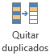.

4.6 La validación de datos

La validación de datos nos permite asegurarnos de que los valores que se introducen en las celdas son los adecuados, pudiendo incluso mostrar un mensaje de error o aviso si nos equivocamos.

Para aplicar una validación a una celda.

- Seleccionamos la celda que queremos validar.
- Accedemos a la pestaña Datos y pulsamos Validación de datos. Desde ahí podremos escoger remarcar los errores con círculos o borrar estos círculos de validación. Pero nos vamos a centrar en la opción Validación de datos....
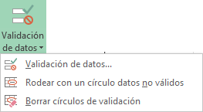
Nos aparece un cuadro de diálogo Validación de datos como el que vemos en la imagen donde podemos elegir entre varios tipos de validaciones.

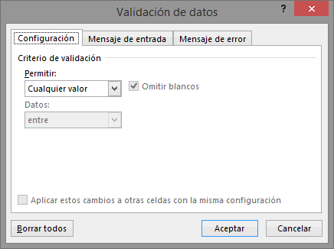
En la sección Criterio de validación indicamos la condición para que el dato sea correcto.

Dentro de Permitir podemos encontrar Cualquier valor, Número entero, Decimal, Lista, Fecha, Hora, Longitud de texto y personalizada. Por ejemplo, si elegimos Número entero, Excel sólo permitirá números enteros en esa celda: si el usuario intenta escribir un número decimal, aparecerá un mensaje de error.

Podemos restringir más los valores permitidos en la celda con la opción Datos, donde, por ejemplo, podemos indicar que los valores estén entre 2 y 8.

Si en la opción Permitir: elegimos Lista, podremos escribir una lista de valores para que el usuario pueda escoger un valor de los disponibles en la lista. En el recuadro que aparecerá, Origen: podremos escribir los distintos valores separados por; (punto y coma) para que aparezcan en forma de lista.

En la pestaña Mensaje de entrada podemos introducir un mensaje que se muestre al acceder a la celda. Este mensaje sirve para informar de qué tipos de datos son considerados válidos para esa celda.

En la pestaña Mensaje de error podemos escribir el mensaje de error que queremos que se le muestre al usuario cuando introduzca en la celda un valor incorrecto.

4.7 Ordenar datos

Cuando disponemos de muchos datos, lo más habitual es ordenarlos siguiendo algún criterio. Esta ordenación se puede hacer de forma simple, es decir, ordenar por una columna u ordenar por diferentes columnas a la vez, siguiendo una jerarquía.

1 Para hacer una ordenación simple debemos posicionarnos en la columna que queramos ordenar y, desde la pestaña Datos, usar los botones de la sección Ordenar y filtrar, para que la ordenación sea ascendente o descendente respectivamente. También podemos pulsar sobre Ordenar... y escoger el criterio de ordenación, aunque en este caso esta opción es menos rápida. Esto ordenará todo el conjunto de la fila.

Si lo que queremos es ordenar una determinada columna, sin que esto afecte al resto, deberemos hacer clic sobre el encabezado de la misma. Por ejemplo, sobre el encabezado A. En ese caso, nos aparecerá una ventana como la siguiente:

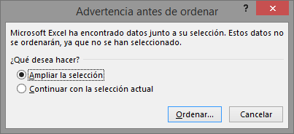

Si elegimos Ampliar la selección, ordenará toda la fila.

Si en cambio elegimos Continuar con la selección actual, se ordenará sólo la columna seleccionada, sin tener en cuenta los datos que se encuentran en la misma fila.

Tras elegir, pulsamos Aceptar y veremos cómo se aplican los cambios.

Aquí puedes ver un ejemplo de ordenación.
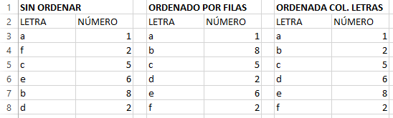
2 El botón Ordenar está más enfocado a ordenar por más de un criterio de ordenación. 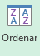Al pulsarlo, nos aparece el cuadro de diálogo siguiente donde podemos seleccionar los campos por los que queremos ordenar.
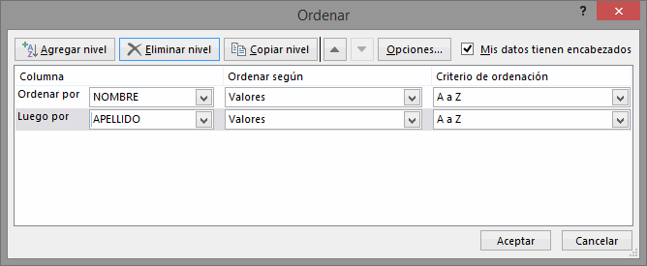
- En el desplegable Ordenar por elegiremos la columna. Si los datos tienen un encabezado que les da nombre, Excel los mostrará. Si no, mostrará los nombres de columna (columna A, columna B, ...).
- Deberemos indicar en qué se basa nuestra ordenación (Ordenar según). Se puede elegir entre tener en cuenta el valor de la celda, el color de su texto, el fondo o su icono.
- Y cuál es el Criterio de ordenación: Si ascendente (A a Z) o descendente (Z a A). O bien si se trata de un criterio personalizado como: lunes, martes, miércoles...

Cuando hemos completado un criterio, podemos incluir otro pulsando Agregar nivel, como se muestra en la imagen. De forma que podremos ordenar por ejemplo por nombre y en caso de que dos o más registros tengan el mismo nombre, por apellido.

Seleccionando un nivel, y pulsando las flechas hacia arriba o hacia abajo, aumentamos o disminuimos la prioridad de ordenación de este nivel. Los datos se ordenarán, primero, por el primer nivel de la lista, y sucesivamente por los demás niveles en orden descendente.

En la parte superior derecha tenemos un botón Opciones... que sirve para abrir el cuadro Opciones de ordenación donde podremos especificar más opciones en el criterio de la ordenación.
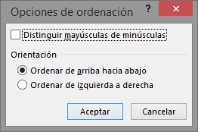
4.8 Buscar y reemplazar datos

Cuando manejamos una cantidad importante de datos, en ocasiones necesitamos localizar un dato concreto en el libro. Para facilitarnos esta tarea existe la herramienta de búsqueda. La encontraremos en la pestaña Inicio > Buscar y seleccionar.

1 Buscar... (teclas CTRL+B) abrirá un cuadro de diálogo que te permite introducir el dato que deseas encontrar.
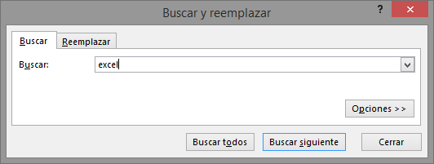
Al hacer clic en Buscar siguiente iremos pasando de una celda a otra, de entre las que contienen el valor introducido. Buscará a partir de donde estemos situados, por lo que deberemos situarnos en la primera celda para que busque en toda la hoja. Además, si tenemos varias celdas seleccionadas, sólo buscará en ellas.

También podemos pulsar Buscar todos, para mostrar en la propia ventana un listado con la localización de cada una de las celdas en que se encuentra el dato. La lista de resultados será un conjunto de enlaces y simplemente haciendo clic sobre uno de ellos nos situará en la celda en cuestión.
El botón Opciones nos permite ampliar la ventana de búsqueda con opciones extra. Podremos elegir dónde buscar (si en la hoja en que estamos o en todo el libro), si buscamos únicamente las celdas con un formato concreto (por ejemplo, sólo las celdas con formato de moneda), etc.
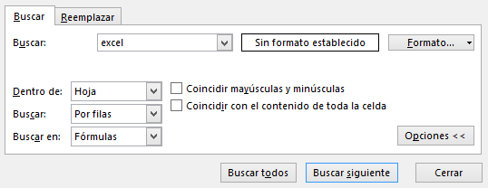
2 En la pestaña Reemplazar de esta misma ventana, o bien en la opción Reemplazar... del botón Buscar y seleccionar (teclas CTRL+L) podremos realizar una sustitución de los datos, cambiando un valor original por otro. La opción de reemplazo no se limita únicamente a valores, también puede referirse a formatos. Por ejemplo, podríamos buscar todos las celdas que contengan el valor 0 en formato moneda y reemplazarlo por el mismo valor pero con un color de celda rojo, para destacarlos.

3 La opción Ir a... (teclas CTRL+I) nos permite situarnos en una celda en concreto. La ventaja que tiene frente a otras formas de desplazarnos entre las celdas es que guarda un historial de las celdas que se van visitando, de forma que si vamos a trabajar con las mismas celdas todo el tiempo, es posible que nos interese utilizar esta opción.
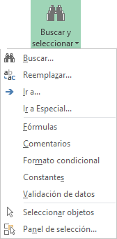

4 Luego encontramos una serie de opciones: Fórmulas, Comentarios, Formato condicional, Constantes, Validación de datos, Seleccionar objetos que nos permiten seleccionar todas las celdas que contengan este tipo de información a la vez.

5 Funciones
5.1 Introducir funciones

Una función es una fórmula predefinida por Excel (o por el usuario) que opera con uno o más valores y devuelve un resultado que aparecerá directamente en la celda o será utilizado para calcular la fórmula que la contiene.

La sintaxis de cualquier función es:
nombre_función(argumento1;argumento2;...;argumentoN)

Siguen las siguientes reglas:
- Si la función va al comienzo de una fórmula debe empezar por el signo =.
- Los argumentos o valores de entrada van siempre entre paréntesis. No dejes espacios antes o después de cada paréntesis.
- Los argumentos pueden ser valores constantes (número o texto), fórmulas o funciones.
- Los argumentos deben de separarse por un punto y coma ;.

Ejemplo: =SUMA(A1:C8)

Tenemos la función SUMA() que devuelve como resultado la suma de sus argumentos. El operador ":" nos identifica un rango de celdas. Así A1:C8 indica todas las celdas incluidas entre la celda A1 y la C8. De esta manera, la función anterior sería equivalente a:
=A1+A2+A3+A4+A5+A6+A7+A8+B1+B2+B3+B4+B5+B6+B7+B8+C1+C2+C3+C4+C5+C6+C7+C8

En este ejemplo, se puede apreciar la ventaja de utilizar la función.

Las fórmulas pueden contener más de una función, y pueden aparecer funciones anidadas dentro de la fórmula.
Ejemplo: =SUMA(A1:B4)/SUMA(C1:D4)

Existen muchos tipos de funciones dependiendo del tipo de operación o cálculo que realizan. Así, hay funciones matemáticas, trigonométricas, estadísticas, financieras, de texto, de fecha y hora, lógicas, de base de datos, de búsqueda y referencia y de información.

Para introducir una fórmula debe escribirse en una celda cualquiera tal cual introducimos cualquier texto, precedida siempre del signo =.

5.2 Operadores más utilizados en las fórmulas o funciones

En la tabla podemos ver los operadores más utilizados.

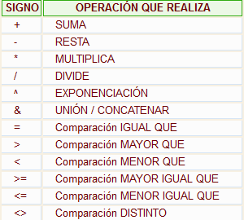

5.3 Precedencia de los operadores

Excel, como cualquier operador matemático, tiene unas ciertas reglas para saber qué operaciones debe realizar primero para que el resultado obtenido sea el correcto.

En la siguiente tabla mostramos las precedencias establecidas por Excel.

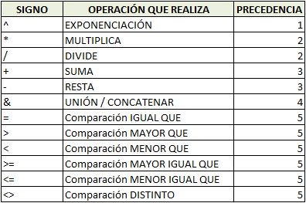

Además de esta tabla de precedencias, la precedencia máxima, es decir, la operación que antes se evalúa, es aquella que va entre paréntesis.

5.4 Autosuma y funciones más frecuentes

Una función, como cualquier dato, se puede escribir directamente en la celda si conocemos su sintaxis, pero Excel dispone de herramientas que facilitan esta tarea.
En la pestaña Inicio o en la de Fórmulas encontrarás el botón de Autosuma que nos permite realizar la función SUMA de forma más rápida.

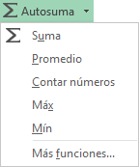

Con este botón tenemos acceso también a otras funciones utilizando la flecha de la derecha del botón. Al hacer clic sobre ésta aparecerá la lista desplegable de la imagen. Y podremos utilizar otra función que no sea la Suma, como puede ser Promedio (calcula la media aritmética), Cuenta (cuenta valores), Máx (obtiene el valor máximo) o Mín (obtiene el valor mínimo). Ademas de poder accesar al diálogo de funciones a través de Más Funciones....

Para utilizar estas opciones, asegúrate de que tienes seleccionada la celda en que quieres que se realice la operación antes de pulsar el botón.

5.5 Insertar función

Para insertar cualquier otra función, también podemos utilizar el asistente. Si queremos introducir una función en una celda:
1 Situarse en la celda donde queremos introducir la función.
Hacer clic en la pestaña Fórmulas
Elegir la opción Insertar función.
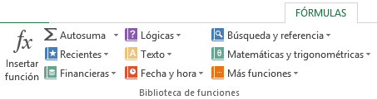

2 O bien hacer clic sobre el botón de la barra de fórmulas.
Aparecerá el siguiente cuadro de diálogo Insertar función:
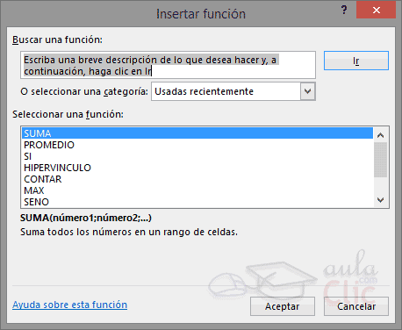
Excel 2013 nos permite buscar la función que necesitamos escribiendo una breve descripción de la función necesitada en el recuadro Buscar una función: y, a continuación, haciendo clic sobre el botón. De esta forma, no es necesario conocer cada una de las funciones que incorpora Excel ya que nos mostrará en el cuadro de lista Seleccionar una función: las funciones que tienen que ver con la descripción escrita.

Para que la lista de funciones no sea tan extensa podemos seleccionar previamente una categoría del cuadro combinado O seleccionar una categoría:; esto hará que en el cuadro de lista sólo aparezcan las funciones de la categoría elegida y reduzca por lo tanto la lista. Si no estamos muy seguros de la categoría podemos elegir Todas.

En el cuadro de lista Seleccionar una función: hay que elegir la función que deseamos haciendo clic sobre ésta.

Observa cómo, conforme seleccionamos una función, en la parte inferior nos aparecen los distintos argumentos y una breve descripción de ésta. También disponemos de un enlace Ayuda sobre esta función para obtener una descripción más completa de dicha función.

Al final, hacer clic sobre el botón Aceptar.
La ventana cambiará al cuadro de diálogo Argumentos de función, donde nos pide introducir los argumentos de la función: este cuadro variará según la función que hayamos elegido. En nuestro caso se eligió la función SUMA ().
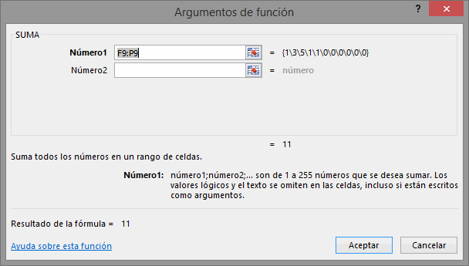
En el recuadro Número1 hay que indicar el primer argumento que, generalmente, será una celda o rango de celdas tipo A1:B4 . Para ello, hacer clic sobre el botón para que el cuadro se haga más pequeño y podamos ver toda la hoja de cálculo; a continuación, seleccionar el rango de celdas o la celda deseadas como primer argumento (para seleccionar un rango de celdas haz clic con el botón izquierdo del ratón sobre la primera celda del rango y, sin soltar el botón, arrástralo hasta la última celda del rango) y pulsar la tecla INTRO para volver al cuadro de diálogo.

En el recuadro Número2 habrá que indicar cuál será el segundo argumento. Sólo en caso de que existiera.
Si introducimos segundo argumento, aparecerá otro recuadro para el tercero, y así sucesivamente.
Cuando tengamos introducidos todos los argumentos, hacer clic sobre el botón Aceptar.

3 Utilizar Expresiones como argumentos de las Funciones

Excel permite que en una función tengamos como argumentos expresiones. Por ejemplo, la suma de dos celdas (A1+A3). El orden de ejecución de la función será primero resolver las expresiones y después ejecutar la función sobre el resultado de las expresiones.

Por ejemplo, si tenemos la siguiente función =Suma((A1+A3);(A2-A4)) donde:
A1 vale 1
A2 vale 5
A3 vale 2
A4 vale 3

Excel resolverá primero las expresiones (A1+A3) y (A2-A4) por lo que obtendremos los valores 3 y 2 respectivamente. Después, realizará la suma, obteniendo así 5 como resultado.

4 Utilizar Funciones como argumentos de las Funciones

Excel también permite que una función se convierta en argumento de otra función. De esta forma, podemos realizar operaciones realmente complejas en una simple celda. Por ejemplo, =MAX(SUMA(A1:A4);B3); esta fórmula consta de la combinación de dos funciones, la suma y el valor máximo. Excel realizará primero la suma SUMA(A1:A4) y después calculará el valor máximo entre el resultado de la suma y la celda B3.
5.6 Funciones de fecha y hora

Estas son todas las posibles funciones ofrecidas por Excel.

En varias funciones veremos que el argumento que se le pasa o el valor que nos devuelve es un "número de serie". Pues bien, Excel llama número de serie al número de días transcurridos desde el 0 de enero de 1900 hasta la fecha introducida, es decir, coge la fecha inicial del sistema como el día 0/1/1900 y, a partir de ahí, empieza a contar. En las funciones que tengan núm_de_serie como argumento, podremos poner un número o bien la referencia de una celda que contenga una fecha.

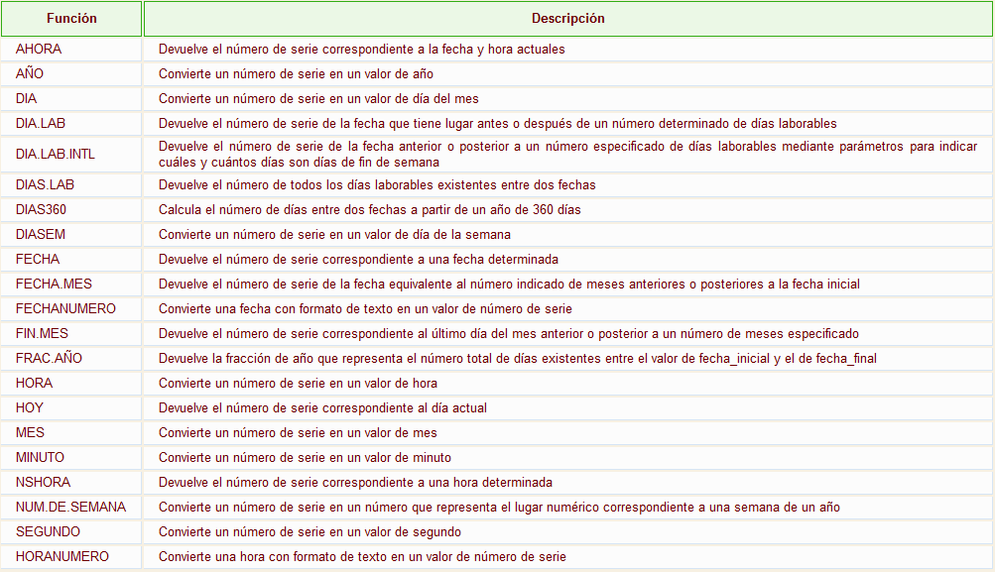

1 Función AHORA()
Esta función nos devuelve la fecha y la hora actual del sistema con formato de fecha y hora.
Ejemplo: =AHORA() devuelve la fecha del día y la hora.

2 Función AÑO(núm_de_serie)
Esta función tiene como parámetro un número de serie y devuelve el año en formato año entre el rango de 1900-9999.
Ejemplo: =AÑO(38300) devuelve 2004. En vez de un número de serie le podríamos pasar la referencia de una celda que contenga una fecha: =AÑO(B12) devuelve también 2004 si en la celda B12 tengo el valor 01/01/2004.

3 Función DIA(núm_de_serie)
Devuelve el día del mes correspondiente al número de serie proporcionado.
Ejemplo: =DIA(38300) devuelve 9.

4 Función DIA.LAB.INTL(fecha_inicial; días_lab; [fin_de_semana]; [festivos])
Sólo son obligatorios la fecha inicial y los días laborales.
Ejemplo: =DIA.LAB.INTL(FECHA(2010;3;1);5) devuelve 8/03/2010.

5 Función DIA.LAB(fecha_inicial; [días_lab]; [festivos])
Sólo son obligatorios la fecha inicial y los días laborales. Calculará en qué fecha se cumplen el número de días laborales indicados.
Ejemplo: =DIA.LAB("1/5/2010";30;"3/5/2010") devuelve 14/06/2010.

6 Función DIAS360(fecha_inicial; fecha_final; método)
Calcula el número de días entre las dos fechas proporcionadas basandose en años de 360 días. Los parámetros de fecha inicial y fecha final es mejor introducirlos mediante la función Fecha(año;mes;dia). El parámetro método es lógico (verdadero, falso), V --> método Europeo, F u omitido--> método Americano.
Método Europeo: Las fechas iniciales o finales que corresponden al 31 del mes se convierten en el 30 del mismo mes.
Método Americano: Si la fecha inicial es el 31 del mes, se convierte en el 30 del mismo mes. Si la fecha final es el 31 del mes y la fecha inicial es anterior al 30, la fecha final se convierte en el 1 del mes siguiente; de lo contrario, la fecha final se convierte en el 30 del mismo mes.
Ejemplo: =DIAS360(Fecha(1975;05;04);Fecha(2004;05;04)) devuelve 10440.

7 Función DIASEM(núm_de_serie; tipo)
Devuelve un número del 1 al 7 que identifica al día de la semana. El parámetro tipo permite especificar a partir de qué día empieza la semana. Si es al estilo americano pondremos de tipo = 1 (domingo=1 y sábado=7); para estilo europeo pondremos tipo=2 (lunes=1 y domingo=7).
Ejemplo: =DIASEM(38300;2) devuelve 2.

8 Función FECHA(año; mes; día)
Devuelve la fecha en formato fecha. Esta función sirve sobre todo por si queremos que nos indique la fecha completa utilizando celdas donde tengamos los datos del día, mes y año por separado.
Ejemplo: =FECHA(2004;2;15) devuelve 15/02/2004.

9 Función FECHA.MES(fecha_inicial; meses)
Suma el número de meses indicado a la fecha, devolviendo una fecha como resultado.
Ejemplo: =FECHA.MES("1/7/2010";99) devuelve 01/10/2018.

10 Función FECHANUMERO(texto_de_fecha)
Devuelve la fecha en formato de fecha convirtiendo la fecha en formato de texto pasada como parámetro. La fecha pasada por parámetro debe ser del estilo "dia-mes-año".
Ejemplo: =FECHANUMERO("12-5-1998") devuelve 12/05/1998

11 Función FIN.MES(fecha_inicial; meses)
Similar a FECHA.MES. Devuelve la fecha resultante de sumar (o restar) el número de meses, pero indicando el último día del mes.
Ejemplo: =FIN.MES("15/07/2010";-5) devuelve 28/02/2010.

12 Función FRAC.AÑO(fecha_inicial; fecha_final; [base])
Devuelve la fracción entre dos fechas. La base es opcional y sirve para contar los días. Los posibles valores para la base son:
0 para EEUU 30/360.
1 real/real.
2 real/360.
3 real/365.
4 para Europa 30/360.
Ejemplo: =FRAC.AÑO("01/07/2010";"31/12/2010";4) devuelve 0,4972 (casi medio año).

13 Función HORA(núm_de_serie)
Devuelve la hora como un número del 0 al 23.
Ejemplo: =HORA(0,15856) devuelve 3.

14 Función HOY()
Devuelve la fecha actual en formato de fecha.
Ejemplo: =HOY() devuelve 09/09/2004.

15 Función MES(núm_de_serie)
Devuelve el número del mes en el rango del 1 (enero) al 12 (diciembre) según el número de serie pasado como parámetro.
Ejemplo: =MES(35400) devuelve 12.

16 Función MINUTO(núm_de_serie)
Devuelve el mínuto en el rango de 0 a 59 según el número de serie pasado como parámetro.
Ejemplo: =MINUTO("16:20:00") devuelve 20.

17 Función NSHORA(hora; minuto; segundo)
Convierte horas, minutos y segundos dados como números en un número de serie de Excel en formato de hora.
Ejemplo: =NSHORA(16;20;00) devuelve 0,64.

18 Función NUM.DE.SEMANA(num_de_serie; [tipo])
Devuelve el número de semana del año con el día de la semana indicado (tipo). Los tipos son:
Tipo | Una semana comienza
1 u omitido | El domingo. Los días de la semana se numeran del 1 al 7.
2 | El lunes. Los días de la semana se numeran del 1 al 7.
11 | El lunes.
12 | La semana comienza el martes.
13 | La semana comienza el miércoles.
14 | La semana comienza el jueves.
15 | La semana comienza el viernes.
16 | La semana comienza el sábado.
17 | El domingo.
Ejemplo: =NUM.DE.SEMANA(FECHA(2010;8;21);2) devuelve 34. Como el 21 de agosto de 2010 es sábado, el resultado sería 35 si eligiéramos el tipo 16.

19 Función SEGUNDO(núm_de_serie)
Devuelve el segundo en el rango de 0 a 59 según el número de serie pasado como parámetro.
Ejemplo: =SEGUNDO("12:20:40") devuelve 40.

20 Función HORANUMERO(texto_de_hora)
Convierte una hora de texto en un número de serie de Excel para una hora.
Ejemplo: =HORANUMERO("12:35:20") devuelve 0,5245.
Nota Para ver el número como una hora (12:35:20), recuerda que tienes que seleccionar la celda y, en el menú Formato, hacer clic en Celdas, para después, en la ficha Número, seleccionar Hora del cuadro Categoría.

5.7 Funciones de texto

Estas son todas las funciones de texto ofrecidas por Excel.

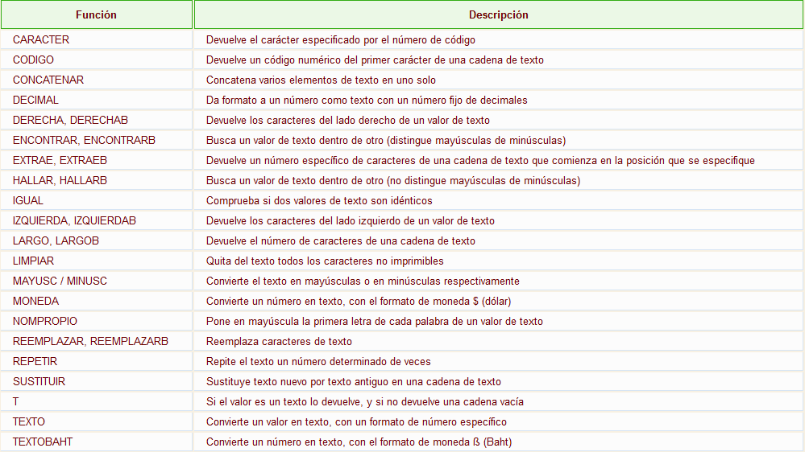

1 Función CARACTER(número)
Devuelve el carácter específicado por el número de código correspondiente al código de caracteres ASCII.
Ejemplo: =CARACTER(76) devuelve L

2 Función CODIGO(texto)
Esta función devuelve el código ASCII del primer carácter del texto pasado como parámetro.
Ejemplo: =CODIGO("L") devuelve 76

3 Función CONCATENAR(texto1; texto2; ...; textoN)
Devuelve una cadena de caracteres con la unión de los textos pasados como parámetros. Esta función es de utilidad cuando tenemos texto como puede ser el nombre completo de una persona pero dividido en distintas celdas y, en alguna ocasión, queremos fundir el nombre completo en una sola celda.
Ejemplo: =CONCATENAR("Antonio ";"Gutierrez ";"Fernandez " ) devuelve Antonio Gutierrez Fernandez

4 Función DECIMAL(número; decimales; no_separar_millares)
Redondea un número pasado como parámetro a los decimales indicados y devuelve el resultado en formato de texto. La última opción es una parámetro lógico (VERDADERO, FALSO). Si se omite, coge como valor FALSO, mostrando los puntos separadores de los millares.
Ejemplo: =DECIMAL(4005,75;3) devuelve 4.005,750 y =DECIMAL(4005,75;3;verdadero) devuelve 4005,750

5 Función DERECHA(texto; núm_de_caracteres)
Devuelve, de la cadena de texto, el número de caracteres especificados comenzando a contar desde el final del texto.
Ejemplo: =DERECHA("Bienaventurados los que estudien Excel...";12) devuelve "ien Excel..."

6 Función ENCONTRAR(texto_buscado; dentro_del_texto; núm_inicial)
Devuelve la posición inicial del texto buscado dentro de otro texto empezando a buscar desde la posición núm_inicial. A diferencia de la función HALLAR, ENCONTRAR distingue entre mayúsculas y minúsculas y no admite caracteres comodín.
Ejemplo: =ENCONTRAR("Wally";"Siempre buscando nuevas aventuras este Wally y siempre perdido, ayúdame a encontrarlo";1)
devuelve 40, que es la posición donde empieza la palabra Wally.

7 Función EXTRAE(texto; posicion_inicial; núm_caracteres)
Devuelve los caracteres indicados de una cadena de texto a partir de una posición inicial.
Ejemplo: =EXTRAE("Mirando el mar, me envuelve una emoción intensa...";12;3) devuelve "mar"

8 Función HALLAR(texto_buscado; dentro_del_texto; núm_inicial)
Busca un texto dentro de otro y devuelve la posición del texto buscado. Realiza la búsqueda leyendo el texto de izquierda a derecha a partir de la posición inicial indicada en núm_inicial. A diferencia de la función ENCONTRAR, HALLAR no distingue entre mayúsculas y minúsculas y admite caracteres comodínes (? un solo carácter, * cualquier número de caracteres, ~ carácter de escape).
Ejemplo: =HALLAR("Mar";"Mirando el mar, me envuelve una emoción intensa...";1) devuelve 12
=HALLAR("M?r";"Mirando el mar, me envuelve una emoción intensa...";1) devuelve 1

9 Función IGUAL(texto1; texto2)
Devuelve un valor lógico (verdadero/falso) según si las dos cadenas de texto comparadas sean iguales o no.
Ejemplo: =IGUAL("esto es igual?";"es igual esto?") devuelve FALSO
Normalmente se utiliza para comparar los valores almacenados en dos celdas.

10 Función IZQUIERDA(texto; núm_de_caracteres)
Devuelve el número de caracteres especificados desde el principio de la cadena de texto.
Ejemplo: =IZQUIERDA("El sol no puede competir con el brillo de tu mirada";6) devuelve "El sol"

11 Función LARGO(texto)
Devuelve el número de caracteres que tiene la cadena de texto, es decir, su longitud.
Ejemplo: =LARGO("El sol no puede competir con el brillo de tu mirada") devuelve 51

12 Función LIMPIAR(texto)
Limpia el texto de caracteres no imprimibles.
Ejemplo:Si escribimos en una celda:=CARACTER(7)&"Este texto si que vale"&CARACTER(7) en la celda veríamos esto: 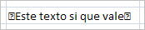si escribimos =LIMPIAR(CARACTER(7)&"Este texto si que vale"&CARACTER(7)), desaparecerán los caracteres no imprimibles y veremos: 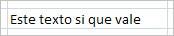

13 Función MAYUSC(texto)
Convierte a mayúsculas la cadena de texto.
Ejemplo: =MAYUSC("convierteme a mayuscula") devuelve "CONVIERTEME A MAYUSCULA"

14 Función MINUSC(texto)
Convierte a minúsculas la cadena de texto.
Ejemplo: =MINUSC("VENGA Y AHORA A MINUSCULA") devuelve "venga y ahora a minuscula"

15 Función MONEDA(número; núm_de_decimales)
Convierte a texto un número usando el formato de moneda.
Ejemplo: =MONEDA(25;2) devuelve "25,00 € "

16 Función NOMPROPIO(texto)
Convierte la primera letra de cada palabra del texto a mayúscula y el resto de la palabra a minúsculas.
Ejemplo: =NOMPROPIO("antonio manuel ramiro") devuelve "Antonio Manuel Ramiro"

17 Función REEMPLAZAR(texto_original; num_inicial; núm_de_caracteres; texto_nuevo)
Reemplaza parte de una cadena de texto por otra.
Ejemplo: =REEMPLAZAR("Si este es el texto original, será modificado";21;8;" Por este ") devuelve "Si este es el texto Por este , será modificado"

18 Función REPETIR(texto; núm_de_veces)
Repite el texto un número de veces determinado.
Ejemplo: =REPETIR("Como te repites ";5) devuelve "Como te repites Como te repites Como te repites Como te repites Como te repites "

19 Función SUSTITUIR(texto; texto_original; texto_nuevo; núm_de_ocurrencia)
Reemplaza en texto el texto_original por el texto_nuevo.
Ejemplo: =SUSTITUIR("El precio total del proyecto conlleva...";"precio";"coste") devuelve "El coste total del proyecto conlleva..."

20 Función T(valor)
Comprueba que el valor es texto y devuelve texto si lo es o comillas dobles si no lo es. Permite eliminar de una celda los valores que no sean texto.
Ejemplo: =T("Esto es texto") devuelve "Esto es texto"

21 Función TEXTO(valor; formato)
Convierte un valor en texto.
Ejemplo: =TEXTO(25;"0,00 €") devuelve "25,00 €"

22 Función TEXTOBAHT(número)
Convierte un número a texto tailandés (Baht).
Se puede cambiar el formato de Baht a un estilo distinto utilizando Configuración regional u Opciones regionales en el Panel de control de Windows.
Ejemplo: =TEXTOBAHT(25) devuelve el número 25 escrito en letras pero en Tailandés.

23 Función T(valor)
Devuelve un valor únicamente si es de tipo texto.
Ejemplo: =T("254") devuelve texto vacío.

24 Función TEXTO(valor; formato)
Convierte un valor en texto, con el formato indicado. Existen unas reglas específicas para detallar el formato; puedes verlas en detalle en la información de la función en Excel, en caso de que necesites utilizarla.
Ejemplo: =TEXTO(25;"€0.00") devuelve €25,00. Este valor no se podrá realizar para cálculos, ya que se ha convertido a texto.

25 Función VALOR(texto)
Convierte un texto que representa un número en número.
Ejemplo: =VALOR("254") devuelve 254 en formato numérico.

5.8 Funciones de búsqueda

Comprendamos qué es en sí una búsqueda. Cuando queremos encontrar alguna información de algo, no buscamos directamente por lo que buscamos pues lo desconocemos, sino que realizamos una búsqueda de una propiedad o algo similar que conocemos que puede tener lo que buscamos. Por ejemplo, si buscamos a una persona, describimos su aspecto físico; si buscamos el nº de teléfono de un restaurante, buscamos en la guía de teléfonos por el nombre del restaurante... Normalmente el dato que queremos encontrar no lo conocemos. Por eso, buscamos por otros datos que sí conocemos.

Estas son las funciones disponibles en Excel para realizar búsquedas:

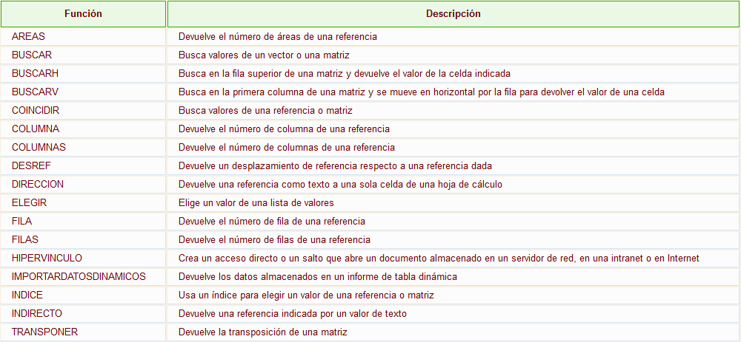

1 Función AREAS(ref)
Devuelve el número de rangos de celdas contiguas o celdas únicas de una referencia.
Ejemplo: =AREAS(A1) devuelve 1 pues únicamente hay un área.

2 Función BUSCAR(...)
Esta función busca un valor en un rango de una columna o una fila o una matriz. Debes indicar el valor a buscar, dónde quieres que busque y de dónde obtendrás el resultado.
Ejemplo: Tenemos en la columna B una lista de nombres de amig@s y en la columna C sus e-mails, escribimos en la celda A1 el nombre del amig@ del cual queremos buscar el e-mail. Escogemos en la celda E1 la función BUSCAR y le pasamos como parámetros:
"valor_buscado= A1", "vector_de_comparación= B:B" y "vector_resultado = C:C". Nos devuelve como resultado el e-mail perteneciente a la persona buscada.

3 Función BUSCARH(valor_buscado; matriz_buscar_en; indicador_filas; ordenado)
Busca en la primera fila de la tabla o matriz de valores y devuelve el resultado en la misma columna desde una fila especificada.
Ejemplo: Supongamos la misma situación anterior: una columna con nombres y otra con los e-mails; y queremos que nos diga quién está 2 puestos más abajo de un amig@ en la lista o el e-mail que está dos filas más abajo del que buscamos. Seleccionamos la función BUSCARH con los siguientes parámetros:
"valor_buscado= A1", "Matriz_buscar_en= B:C" y "indicador_filas=2" Nos devuelve como resultado el e-mail perteneciente a la persona situada dos filas más abajo del buscado.

4 Función BUSCARV(valor_buscado; matriz_buscar_en; indicador_columnas; ordenado)
Busca un valor en la primera columna de la izquierda y devuelve el valor en la misma fila desde una columna especificada.
Tiene el mismo efecto que la función anterior salvo que esta función realiza la búsqueda por columnas.

5 Función COINCIDIR(valor_buscado; matriz_buscar_en; tipo_de_coincidencia)
Devuelve la posición relativa de un elemento, que coincide con un valor dado en un orden especificado dentro de una matriz.
Tipo_de_coincidencia es el número -1, 0 ó 1 y especifica cómo ha de coincidir el valor_buscado con los valores de matriz_buscada.

Si tipo_de_coincidencia es 1, COINCIDIR encuentra el mayor valor que es inferior o igual al valor_buscado. Los valores en el argumento matriz_buscada deben colocarse en orden ascendente: ...-2; -1; 0; 1; 2;...A-Z; FALSO; VERDADERO.

Si tipo_de_coincidencia es 0, COINCIDIR encuentra el primer valor que es exactamente igual al valor_buscado. Los valores en matriz_buscada pueden estar en cualquier orden.

Si tipo_de_coincidencia es -1, COINCIDIR encuentra el menor valor que es mayor o igual al valor_buscado. Los valores de matriz_buscada deben colocarse en orden descendente: VERDADERO; FALSO; Z-A; ...2; 1; 0; -1; -2; ...y así sucesivamente.

Si se omite tipo_de_coincidencia, se supondrá que es 1.
Ejemplo: =COINCIDIR(23;{"uvas";,23\"peras";45\"manzanas";55}) devuelve 2 que es la posición donde se encuentra el número 23.

6 Función COLUMNA(ref)
Devuelve el número de columna de una referencia.
Ejemplo: =COLUMNA(D:H) devuelve 4, pues la primera columna de la matriz D:H es la D (la columna4).

7 Función COLUMNAS(matriz)
Devuelve el número de columnas que componen la matriz.
Ejemplo: =COLUMNAS(A:C) devuelve 3, pues la matriz tiene 3 columnas.

8 Función DESREF(ref; nfilas; ncolumnas; alto; ancho)
Devuelve una referencia de celdas situadas a partir de una referencia (ref) unas filas más abajo (nfilas positivo) o más arriba (nfilas negativo) y una columnas más a la derecha (ncolumnas positivo) o más a la izquierda (ncolumnas negativo). Los parámetros alto y ancho indican el número de celdas que se tienen que recuperar a partir del ahí.
Ejemplo: =DESREF(A1;2;3) devuelve el valor situado 2 filas más abajo y 3 columnas a la derecha de la celda A, es decir en la celda D3.
=SUMA(DESREF(K4;-3;-1;3;2)) obtiene la suma de las celdas devueltas por la función DESREF. En este caso la función desref devuelve las celdas J1:K3. Para verlo, veamos cómo interpretar la función: a partir de la celda K4 nos desplazamos 3 filas hacia arriba (nfilas -3) y 1 columna hacia la izquierda (ncolumnas -1). Llegamos a la celda J1 y, a partir de esa celda, cogemos 3 filas (alto 3) y 2 columnas (ancho 2), es decir, las celdas J1,J2,J3,K1,K2 y K3. La función desref nos ha devuelto el rango J1:K3.

9 Función DIRECCION(fila; columna; abs; a1; hoja)
Crea una referencia de celda en forma de texto una vez especificada la fila y la columna.

abs = especifica el tipo de referencia que devuelve.
(1 u omitido devuelve una referencia absoluta
2 devuelve una referencia fila absoluta, columna relativa
3 devuelve una referencia fila relativa, columna absoluta
4 devuelve una referencia relativa )

a1 = es un valor lógico que especifica el estilo de la referencia A1 o F1C1. Si a1 es VERDADERO o se omite, DIRECCION devuelve una referencia del estilo B3; si es FALSO, DIRECCION devuelve una referencia del estilo F3C2 (Fila3Columna2).

Hoja = es texto que especifica el nombre de la hoja de cálculo o que se utilizará como referencia externa. Si se omite hoja, no se utilizará ningún nombre de hoja.
Ejemplo: =DIRECCION(1;2) devuelve una referencia absoluta a ($B$1)
=DIRECCION(1;2;4) devuelve una referencia absoluta a (B1)
=DIRECCION(1;2;4;falso) devuelve una referencia absoluta a (F1C2)

10 Función ELEGIR(num_indice; valor1; valor2; ...)
Elige un valor o una acción de una lista de valores a partir de un número de índice.
Ejemplo: =ELEGIR(3;"uva";"pera";"melón";"manzana") devuelve "melón" que está en la 3ª posición.

11 Función FILA(ref)
Devuelve el número de fila de una referencia.
Ejemplo: =FILA(A2:B5) devuelve 2, pues la celda A2 está en la fila 2.

12 Función FILAS(matriz)
Devuelve el número de filas que contiene una matriz.
Ejemplo: =FILAS(A2:B5) devuelve 4.

13 Función HIPERVINCULO(ubicación_del_vínculo; nombre_descriptivo)
Crea un acceso directo a un documento guardado en el disco duro o en Internet.
Ejemplo: =HIPERVINCULO("HTTP://www.aulaclic.es";"aulaClic") crea un enlace a nuestra página Web.

14 Función IMPORTARDATOSDINAMICOS(camp_datos; tablas_dinámicas; campo1; elemento1; campo2; elemento2...)
Extrae datos almacenados en una tabla dinámica.

15 Función INDICE(matriz; num_fila; num_columna)
Dentro de un rango especificado por matriz, devuelve el valor de la celda que se encuentre en la intersección de una fila y una columna en particular.
Ejemplo: =INDICE(A3:B7;2;1) devuelve el valor de la celda que se encuentra en la segunda fila de la matriz y en la primera columna, es decir, A4.

16 Función INDIRECTO(ref; a1)
Devuelve una referencia especificada por un valor de texto.
Ejemplo: =INDIRECTO(A2) devuelve el valor del enlace de la celda A2 que a su vez es un enlace. Imaginemos que en la celda B5 tenemos el valor 7 y en la celda A2 hemos puesto B5. Si escribimos la función =INDIRECTO(A2), nos devuelve el valor 7.

17 Función TRANSPONER(matriz)
Intercambia en una matriz las filas por las columnas.
Tenemos una fila con los valores 4 6 7 9, y al realizar esta función.
Ejemplo: =TRANSPONER($A$1:$D$1) obtenemos como resultado el valor 4 en una fila, el valor 6 en la siguiente fila de la misma columna, etc.
Nota La fórmula del ejemplo debe introducirse como fórmula matricial. Primero, debemos seleccionar el rango A2:A5 comenzando por la celda de la fórmula, presionar F2 y, a continuación, CTRL+SHIFT+ENTRAR. Si la fórmula no se introduce como fórmula matricial, el resultado único es 1.

5.9 Funciones financieras

Esta es la amplia gama de funciones financieras que nos ofrece Excel:

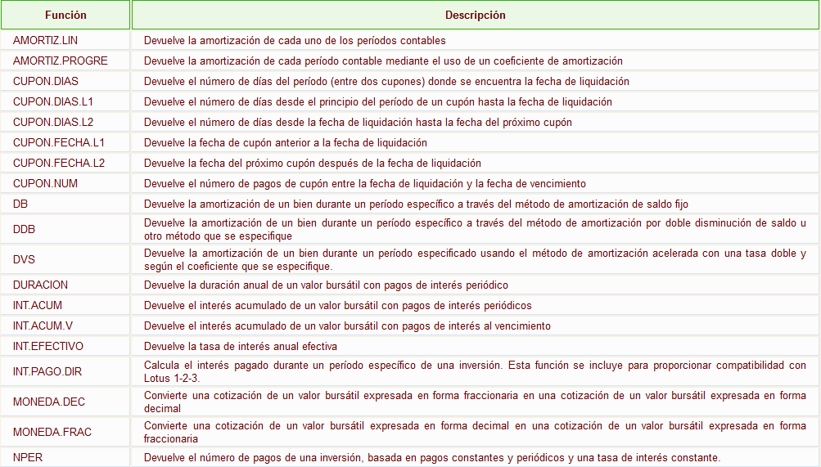
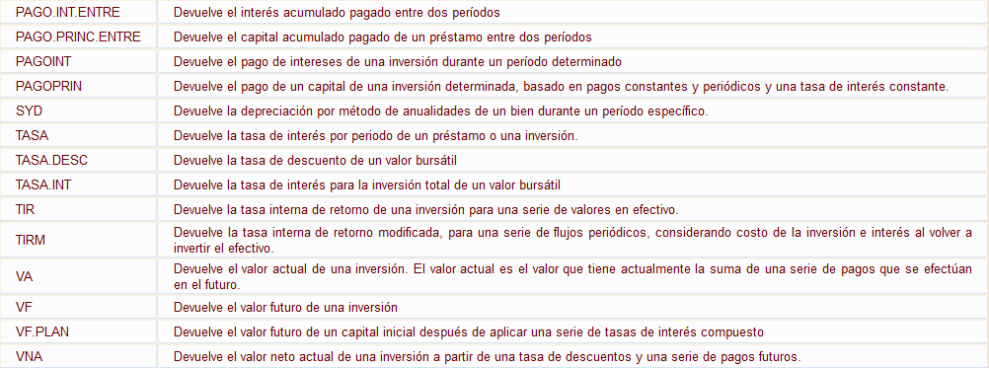

1 Función AMORTIZ.LIN(costo; fecha_compra; primer_período; costo_residual; período; tasa; [base])
Devuelve la amortización de un período. La base es opcional.
Ejemplo: =AMORTIZ.LIN(2400;"17/08/2010";"14/11/2010";250;1;14%;4)

2 Función AMORTIZ.PROGRE(costo; fecha_compra; primer_período; costo_residual; período; tasa; [base])
Devuelve la amortización de un período. Es similar a la anterior pero adaptada al sistema contable francés que tiene en cuenta la vida del bien.

3 Función CUPON.DIAS(liquidación; vencimiento; frecuencia; [base])
Devuelve el número de días del período (entre dos cupones) donde se encuentra la fecha de liquidación.
La frecuencia se indica de la siguiente forma:
1 --> Para pagos anuales.
2 --> Para pagos semestrales.
4 --> Para pagos trimestrales.
Por ejemplo: =CUPON.DIAS(FECHA(2010;1;1);FECHA(2010;12;31);4)

4 Función CUPON.DIAS.L1(liquidación; vencimiento; frecuencia; [base])
Devuelve el número de días desde el principio del período de un cupón hasta la fecha de liquidación.

5 Función CUPON.DIAS.L2(liquidación; vencimiento; frecuencia; [base])
Devuelve el número de días desde la fecha de liquidación hasta la fecha del próximo cupón.

6 Función CUPON.FECHA.L1(liquidación; vencimiento; frecuencia; [base])
Devuelve la fecha de cupón anterior a la fecha de liquidación.

7 Función CUPON.FECHA.L2(liquidación; vencimiento; frecuencia; [base])
Devuelve la fecha del próximo cupón después de la fecha de liquidación.

8 Función CUPON.NUM(liquidación; vencimiento; frecuencia; [base])
Devuelve el número de pagos de cupón entre la fecha de liquidación y la fecha de vencimiento.

9 Función DB(costo; valor_residual; vida; periodo; mes)
Devuelve la depreciación de un bien para un período especificado, usando el método de depreciación de saldo fijo.
Costo = es el valor inicial del bien.
Valor_residual = es el valor al final de la depreciación del bien.
Vida = es el número de periodos durante el cual se deprecia el bien (también conocido como vida útil)
Periodo = es el periodo para el que se desea calcular la depreciación.
Mes = es el número de meses del primer año. Si no se especifica, se asume que es 12.
Ejemplo:
Hemos comprado un coche que vale 20.000 € y suponemos que a los 5 años su valor puede estar por 9.000 €. Queremos saber cuál es su depreciación a los 6 meses de haberlo adquirido.
Si introducimos estos datos DB(20000;9000;5;1;6), nos debe dar como resultado 1.480 €, es decir, a los seis meses de su compra el coche vale 18.520 €.

10 Función DDB(costo; valor_residual; vida; periodo; factor)
Devuelve la depreciación de un bien para un período especificado, mediante el método de depreciación por doble disminución de saldo u otro método que se especifique.
El método de depreciación por doble disminución del saldo calcula la depreciación a una tasa acelerada. La depreciación es más alta durante el primer período y disminuye en períodos sucesivos.
Costo = es el valor inicial del bien.
Valor_residual = es el valor al final de la depreciación del bien.
Periodo = es el periodo para el que se desea calcular la depreciación.
Factor = es la tasa a la que disminuye el saldo. Si factor se omite, se supondrá que es 2 ( el método de depreciación por doble disminución del saldo)
Ejemplo:
Sigamos con el ejemplo del coche.
Por tanto, si introducimos los datos DDB(20000;9000;5;1), nos debe dar como resultado 8.000 €, es decir, en el primer año de su compra el coche vale 12.000€.

11 Función DVS(costo; valor_residual; vida; periodo_inicial; periodo_final; [factor]; [sin_cambios])
Devuelve la depreciación de un bien para un período especificado, incluyendo periodos parciales, usando el método de amortización acelerada, con una tasa doble y según el coeficiente que especifique.

Las iniciales DVS corresponden a Disminución Variable del Saldo.
Costo = es el costo inicial del bien.
Valor_residual = es el valor final de la depreciación del bien.
Vida = vida útil del bien.
Periodo_inicial = es el periodo inicial para el que se desea calcular la amortización.
Periodo_final = es el periodo final para el que se desea calcular la amortización.
Factor = es la tasa a la que disminuye el saldo. Si el argumento factor se omite, se calculará como 2 ( el método de amortización con una tasa doble de disminución del saldo)
Sin_cambios = es un valor lógico que especifica si deberá cambiar el método directo de depreciación cuando la depreciación sea mayor que el cálculo del saldo.
Si el argumento sin_cambios es VERDADERO, no cambia al método directo de depreciación aun cuando ésta sea mayor que el cálculo del saldo en disminución.
Si el argumento sin_cambios es FALSO o se omite, cambia al método directo de depreciación cuando la depreciación es mayor que el cálculo del saldo en disminución.

Ejemplo:
Si introducimos los datos DVS(5000;500;5*12;0;1), nos debe dar como resultado 166,67 €, es decir, al primer mes de su compra el objeto vale 4833,33 € (166,67€ menos que cuando se compró).

12 Función DURACION(liquidación; vencimiento; cupón; rendimiento; frecuencia; [base])
Devuelve la duración de Macauley de un valor de valor nominal supuesto de 100 $. La duración se define como el promedio ponderado del valor actual de los recursos generados y se usa como una medida de la respuesta del precio de un bono a los cambios en el rendimiento.

13 Función INT.ACUM(emisión; primer_interés; liquidación; tasa; valor_nominal; frecuencia; [base])
Devuelve el interés acumulado de un valor bursátil que tenga pagos de interés periódico.

14 Función INT.ACUM.V(emisión; liquidación; tasa; valor_nominal; [base])
Devuelve el interés acumulado de un valor bursátil con pagos de interés al vencimiento.

15 Función INT.EFECTIVO(interes_nominal; núm_períodos_año)
Devuelve la tasa de interés anual efectiva.

16 Función INT.PAGO.DIR(tasa; periodo; nper; va)
Calcula el interés pagado durante un período específico de una inversión. Esta función se incluye para proporcionar compatibilidad con Lotus 1-2-3.
Tasa = es la tasa de interes de la inversión.
Periodo = es el período cuyo interés desea averiguar y debe estar comprendido entre 1 y el parámetro nper.
nper = es el número total de periodos de pagos.
va = es el valor actual de la inversión.
Por ejemplo: para la función INT.PAGO.DIR(8%/12;1;5*12;30000) el resultado debe ser -196,667 que es el interés pagado por el primer mes de un préstamo de 30.000 € a 5 años.

17 Función MONEDA.DEC(moneda_fraccionaria; fracción)
Convierte una cotización de un valor bursátil expresada en forma fraccionaria en una cotización de un valor bursátil expresada en forma decimal.

18 Función MONEDA.FRAC(moneda_decimal; fracción)
Convierte una cotización de un valor bursátil expresada en forma decimal en una cotización de un valor bursátil expresada en forma fraccionaria.

19 Función NPER(tasa; pago; va; vf; tipo)
Devuelve el número de pagos de una inversión, basada en pagos constantes y periódicos y una tasa de interés constante.
Tasa = es la tasa de interés por periodo.
Pago = es el pago efectuado en cada periodo. Debe permanecer constante durante la vida de la anualidad (cuotas).
Va = es el valor actual o la suma total de una serie de futuros pagos.
Vf = es el valor futuro o saldo en efectivo que desea lograr después de efectuar el último pago. Si el argumento vf se omite, se asume que el valor es cero.
Tipo = indica el vencimiento de los pagos (0 al final del periodo, 1 al inicio del periodo).

Por ejemplo, para la función NPER(6%;-599,55;100000;0;0), debemos obtener 360, que son el número de cuotas para un préstamo de 100.000 € con un interés del 6% y una cuota de 599,55 mensual.

20 Función PAGO(tasa; nper; va; vf; tipo)
Devuelve el pago de un préstamo basado en pagos y tasas de interés constantes.
Esta función está más detallada en los ejercicios paso a paso que puedes ver al final de la página.

21 Función PAGO.INT.ENTRE(tasa; nper; valor_actual; periodo_inicial; periodo_final; tipo)
Devuelve el interés acumulado pagado entre dos períodos.

22 Función PAGO.PRINC.ENTRE(tasa; nper; valor_actual; periodo_inicial; periodo_final; tipo)
Devuelve el capital acumulado pagado de un préstamo entre dos períodos.

23 Función PAGOINT(tasa; periodo; nper; va; vf; tipo)
Devuelve el interés pagado por una inversión durante periodo determinado, basado en pagos constantes y periódicos y una tasa de interés constante.
Esta función está más detallada en los ejercicios paso a paso que puedes ver al final de la página.

24 Función PAGOPRIN(tasa; periodo; nper; va; vf; tipo)
Devuelve el pago de un capital de una inversión determinada, basado en pagos constantes y periódicos y una tasa de interés constante.
Esta función está más detallada en los ejercicios paso a paso que puedes ver al final de la página.

25 Función SYD(costo; valor_residual; vida_útil; periodo)
Devuelve la depreciación por el método de anualidades de un bien durante un período específico.
Costo = es el costo inicial del bien.
Valor_residual = es el valor al final de la depreciación.
Vida_útil = es el número de periodos durante el cual se produce la depreciación del bien.
Periodo = es el periodo al que se quiere calcular.

Por ejemplo: para la función SYD(20000;9000;5;2), debemos obtener 2.933,33 €, que es la depreciación resultante al segundo año.

26 Función TASA(nper; pago; va; vf; tipo; estimar)
Devuelve la tasa de interés por periodo de un préstamo o una inversión.
Sintaxis TASA(nper;pago;va;vf;tipo;estimar)
Nper = es el número total de periodos de pago en una anualidad.
Pago = es el pago que se efectúa en cada periodo y que no puede cambiar durante la vida de anualidad. Generalmente el argumento pago incluye el capital y el interés, pero no incluye ningún otro arancel o impuesto.
Va = es el valor actual de la cantidad total de una serie de pagos futuros
Vf = es el valor futuro o saldo en efectivo que desea lograr después de efectuar el ultimo pago. Si el argumento vf se omite, se asume que el valor es cero.
Tipo = indica el vencimiento de los pagos (0 al final del periodo, 1 al inicio del periodo)
Estimar = es la estimación de la tasa de interés, si el argumento estimar se omite se supone que es 10%
Por ejemplo, para la función TASA(360;-599,55;100000), debemos obtener el 0%, que es el interes mensual. Para obtener el interes anual debemos multiplicar ese valor por 12 y el resultado multiplicarlo por 100 para saber el porcentaje.

27 Función TASA.DESC((liquidación; vencimiento; precio; valor_de_rescate; [base])
Devuelve la tasa de descuento de un valor bursátil.

28 Función TASA.INT(liquidación; vencimiento; inversión;valor_de_rescate; [base])
Devuelve la tasa de interés para la inversión total de un valor bursátil.

29 Función TIR(valores; estimar)
Devuelve la tasa interna de retorno de una inversión para una serie de valores en efectivo.
Estos flujos de caja no tienen por qué ser constantes, como es el caso de una anualidad. Pero sí deben ocurrir en intervalos regulares, como meses o años. La tasa interna de retorno equivale a la tasa producida por un proyecto de inversión con pagos (valores negativos) e ingresos (valores positivos) que ocurren en periodos regulares.

Sintaxis TIR(valores;estimar)
Valores = es una matriz o referencia a celda que contengan los números para los cuales se quiere calcular la tasa interna de retorno.
• El argumento valores debe contener al menos un valor positivo y uno negativo para calcular la tasa interna de retorno. De lo contrario devuelve el error #¡NUM!
• TIR interpreta el orden de los flujos de caja siguiendo el orden del argumento valores. Deben introducirse valores de los pagos e ingresos en el orden correcto.
Estimar = es un número que se estima que se aproxima al resultado TIR. En la mayoría de los casos no se necesita proporcionar el argumento estimar, se supone que es 0,1 (10%)

Por ejemplo:
Para una tabla de inversión como la siguiente:
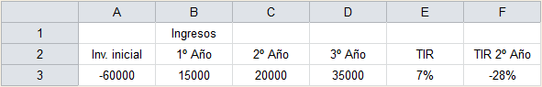
Celda E3=TIR(A3:D3) y celda F3=TIR(A3:C3)

30 Función TIRM(valores; tasa_financiamiento; tasa_reinversión)
Devuelve la tasa interna de retorno modificada, para una serie de flujos periódicos, considerando el costo de la inversión e interés al volver a invertir el efectivo.

Sintaxis TIRM(valores;tasa_financiamiento;tasa_reinversion)
Valores = es una matriz o una referencia a celdas que contienen números. Estos números representan una serie de pagos (valores negativos) e ingresos (valores positivos) que se realizan en períodos regulares.
El argumento valores debe contener por lo menos un valor positivo y otro negativo, para calcular la tasa interna modificada. De lo contrario TIM devuelve el valor de error #¡DIV/O!
Tasa_financiamiento = es la tasa de interés que se abona por el dinero utilizado en el flujo de caja.
Tasa_reinversion = es la tasa de interés obtenida de los flujos de caja a medida que se reinvierten.

Por ejemplo:
Para una tabla de inversión como la siguiente:
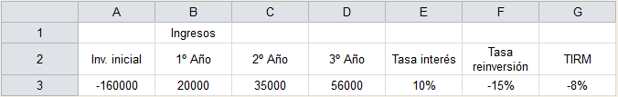
Celda G3=TIR(A3:D3;E3;F3)

31 Función VA(tasa; nper; pago; vf; tipo)
Devuelve el valor actual de una inversión. El valor actual es el valor que tiene actualmente la suma de una serie de pagos que se efectúan en el futuro.

Sintaxis VA(tasa; nper;pago;vf;tipo)
Tasa = es la tasa de interés por periodo.
Nper = es el número total de periodos en una anualidad.
Pago = es el pago que se efectúa en cada periodo y que no cambia durante la vida de la anualidad.
Vf = es el valor futuro o saldo en efectivo que se desea lograr después de efectuar el ultimo pago. Si el argumento vf se omite, se considera que el valor es cero. (un préstamo, por ejemplo)
Tipo = es el número 0 (vencimiento de los pagos al final del periodo), o 1 (vencimiento al inicio del periodo)

Por ejemplo, nos planteamos hacer un plan de jubilación que nos page 500 € mensuales durante 15 años. El plan nos cuesta 35.000 € y el dinero pagado devenga un interés anual de 10%. Utilizaremos la función VA para calcular si merece la pena hacer el plan de jubilación.
Por tanto, si escribimos la función VA(10%/12;15*12;500), nos debe delvolver -46.528,72 € que sale en negativo porque es el dinero que se pagaría. Y podemos ver que realmente sí merece la pena ya que el dinero invertido fue de 35.000 € y nos devuelven 46.528,72 €.

32 Función VF(tasa; nper; pago; vf; tipo)
Devuelve el valor futuro de una inversión basada en pagos periódicos y constantes más una tasa de interes constante.

Observaciones
Mantén uniformidad en el uso de las unidades con las que especificas los argumentos tasa y nper. Si realizas pagos mensuales sobre un préstamo de 5 años con un interés anual del 10 por ciento, usa 10%/12 para el argumento tasa y 5*12 para el argumento nper. Si realizas pagos anuales sobre el mismo préstamo, usa 10 por ciento para el argumento tasa y 5 para el argumento nper.

Sintaxis VF(tasa;nper;pago;va;tipo)
Tasa = es la tasa de interés por periodo
Nper = es el número total de pagos de una anualidad
Pago = es el pago que se efectúa cada periodo y que no puede cambiar durante la vigencia de la anualidad.
Va = es el valor actual de la cantidad total de una serie de pagos futuros. Si el argumento se omite, se considera 0 (cero)
Tipo = indica cuándo vencen los pagos (0, al final del periodo; 1, al inicio del periodo). Si el argumento tipo se omite, se considera cero.

Por ejemplo, vamos a plantearnos ahorrar dinero hasta una fecha límite y con una fecha de inicio. Con un ingreso inicial de 2.000 €, sabemos que el interés devengado por la cuenta de ahorro es del 7%, vamos a ingresar cada mes 100 € y vamos a esperar 12 meses (1 año) a ver qué resultado nos ofrece.
Utilizamos la función VF(7%/12;12;-100;-2000) y obtenemos como resultado 3.383,84 €, lo cual no está nada mal, ya que hemos ganado 183,84 € en un año sin hacer nada, simplemente ahorrando.

33 Función VF.PLAN(capital; plan_serie_de_tasas)
Devuelve el valor futuro de un capital inicial después de aplicar una serie de tasas de interés compuesto.

34 Función VNA(tasa; valor1; valor2; ...)
Devuelve el valor neto actual de una inversión a partir de una tasa de descuentos y una serie de pagos futuros.

Sintaxis VNA(tasa;valor 1; valor 2;.......)
Tasa = es la tasa de descuento durante un periodo
Valor 1; valor 2..... son de 1 a 29 argumentos que representan los pagos e ingresos. Valor 1; valor 2... deben tener la misma duración y ocurrir al final de cada periodo.
VNA usa el valor 1; valor 2; .... para interpretar el orden de los flujos de caja. Deberá introducirse los valores de pagos y de los ingresos en el orden adecuado.
Los argumentos que consisten en números, celdas vacías, valores lógicos, etc. se cuentan; los argumentos que consisten en valores de error o texto que no se pueden traducir a números, se pasan por alto.

Observaciones:
La inversión VNA comienza un periodo antes de la fecha del flujo de caja de valor 1 y termina con el ultimo flujo de caja de la lista. El cálculo VNA se basa en flujos de caja futuros. Si el primer flujo de caja ocurre al inicio del primer periodo, el primer valor se deberá agregar al resultado VNA, que no se incluye en los argumentos valores.

5.10 Otras funciones

Además de las funciones anteriormente mencionadas, existe un gran abanico de funciones de diferentes categorías que nos pueden ser de gran utilidad.

En este capítulo veremos algunas de ellas clasificándolas por categorías.

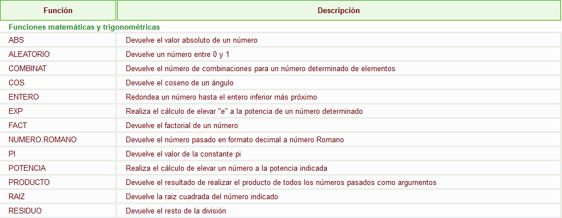
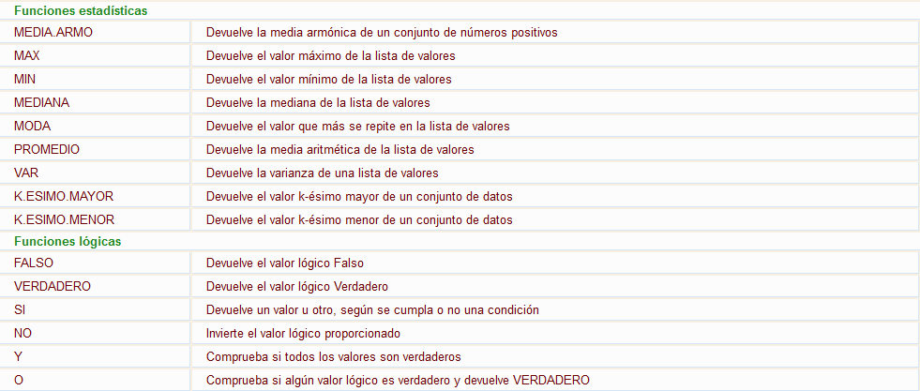
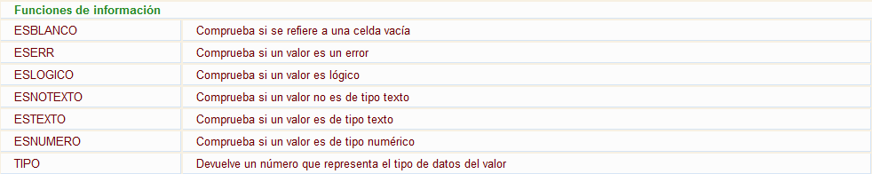

Funciones matemáticas y trigonométricas:

1 Función ABS(número)
Devuelve el valor absoluto de un número, es decir, el mísmo número pero con signo positivo.
Ejemplo: =ABS(-34) devuelve 34

2 Función ALEATORIO()
Devuelve un número entre 0 y 1.
Ejemplo: =ALEATORIO() devuelve 0,345511245

3 Función COMBINAT(número;tamaño)
Devuelve el número de combinaciones posibles de un determinado tamaño a partir de un número determinado de elementos.
Ejemplo: Tenemos una clase de 20 alumnos y queremos formar parejas (tamaño 2), vamos a ver cuántas combinaciones de parejas nos saldrían. Escribimos =COMBINAT(20;2) en la celda A5 y nos da como resultado 190, quiere decir esto que podemos hacer 190 combinaciones de parejas distintas.

4 Función COS(número)
Devuelve el coseno de un ángulo.
Ejemplo: =COS(0) devuelve 1

5 Función ENTERO(número)
Redondea un número hasta el entero inferior más próximo.
Ejemplo: =ENTERO(10,45) devuelve 10, pero si escribimos =ENTERO(-8.42) devuelve -9

6 Función EXP(número)
Realiza el cálculo de elevar e (la base del logarítmo neperiano, e = 2.718) a la potencia de un número determinado.
Ejemplo: =EXP(1) devuelve 2,718281828

7 Función FACT(número)
Devuelve el factorial de un número.
Ejemplo. =FACT(5) devuelve 120 --> 1*2*3*4*5.

8 Función NUMERO.ROMANO(número,forma)
Devuelve el número pasado en formato decimal a número Romano. El parámetro forma indica el estilo de simplificación de la conversión.
El parámetro forma puede tener los siguientes valores.
0 u omitido - Clásico
1 - Más conciso
2 - Más conciso
3 - Más conciso
4 - Simplificado
VERDADERO - Clásico
FALSO - Simplificado
Ejemplo: =NUMERO.ROMANO(2049;0) devuelve MMXLIX pero si escribimos =NUMERO.ROMANO(2049;4) devuelve MMIL

9 Función PI()
Devuelve el valor de la constante pi con 15 digitos de precisión.
Ejemplo: =PI() devuelve 3,141592654

10 Función POTENCIA(número;potencia)
Realiza el cálculo de elevar un número a la potencia indicada.
Ejemplo: =POTENCIA(2;5) devuelve 32

11 Función PRODUCTO(número1;número2;...)
Devuelve el resultado de realizar el producto de todos los números pasados como argumentos.
Ejemplo: =PRODUCTO(20;4) devuelve 80

12 Función RAIZ(número)
Devuelve la raiz cuadrada del número indicado.
Ejemplo: =RAIZ(25) devuelve 5

13 Función RESIDUO(número;núm_divisor)
Devuelve el resto de la división.
Ejemplo: =RESIDUO(26;5) devuelve 1

Funciones estadísticas:

1 Función MEDIA.ARMO(número1;número2;...)
Devuelve la media armónica de un conjunto de números positivos.
Ejemplo: =MEDIA.ARMO(5;5;2) devuelve 3.33333

2 Función MAX(número1;número2;...)
Devuelve el valor máximo de la lista de valores.
Ejemplo: =MAX(5;5;2;15;12;18) devuelve 18

3 Función MIN(número1;número2;...)
Devuelve el valor mínimo de la lista de valores.
Ejemplo: =MIN(5;5;2;15;12;18) devuelve 2

4 Función MEDIANA(número1;número2;...)
Devuelve la mediana, el número central, de la lista de valores.
Ejemplo: =MEDIANA(5;5;2;15;12;18) devuelve 8,5

5 Función MODA(número1;número2;...)
Devuelve el valor que más se repite en la lista de valores.
Ejemplo: =MODA(5;5;2;15;12;18) devuelve 5

6 Función PROMEDIO(número1;número2;...)
Devuelve la media aritmética de la lista de valores.
Ejemplo: =PROMEDIO(5;5;2) devuelve 4

7 Función VAR(número1;número2;...)
Devuelve la varianza de una lista de valores.
Ejemplo: =VAR(5;5;2;7;12) devuelve 13,7

8 Función K.ESIMO.MAYOR(matriz;k)
Devuelve el valor k-ésimo mayor de un conjunto de datos. Por ejemplo, el cuarto número mayor del conjunto de datos.
Ejemplo: =K.ESIMO.MAYOR({23;5;1\4;6;28\5;18;21};4) devuelve 18

9 Función K.ESIMO.MENOR(matriz;k)
Devuelve el valor k-ésimo menor de un conjunto de datos. Por ejemplo, el cuarto número menor del conjunto de datos.
Ejemplo: =K.ESIMO.MENOR({23;5;1\4;6;28\5;18;21};4) devuelve 5

Funciones lógicas:

1 Función FALSO()
Devuelve el valor lógico Falso.
Ejemplo: =FALSO() devuelve FALSO

2 Función VERDADERO
Devuelve el valor lógico Verdadero.
Ejemplo: =VERDADERO() devuelve VERDADERO

3 Función SI(prueba_logica;valor_si_verdadero;valor_si_falso)
Realiza una comprobación y devuelve un valor si la comprobación es verdadera y otro valor si resulta falsa.
Ejemplo: =SI(5=5;"Es verdad";"NO es verdad") devuelve Es verdad
Ejemplo: =SI(A1>=0;A1;0) la celda que contenga esta fórmula contendrá el valor de la celda A1 si este es positivo y un cero si este es negativo. Esta función es muy útil para obtener valores dependiendo de alguna condición.

4 Función NO(valor_lógico)
Invierte el valor lógico proporcionado, es decir, si le pasamos FALSO devuelve VERDADERO y viceversa.
Ejemplo: =NO(FALSO) devuelve VERDADERO

5 Función Y(valor_logico1;valor_logico2;...)
Comprueba si todos los valores son verdaderos, en este caso devuelve VERDADERO. Si no, devuelve FALSO. Esta función es de gran utilidad para evaluar si se cumplen varias condiciones a la vez.
Ejemplo: =Y(A1>0;B3=5;C4<0) devuelve VERDADERO si en A1 hay un valor positivo y en B3 un 5 y en C4 un negativo.

6 Función O(valor_logico1;valor_logico2;...)
Comprueba si al menos algún valor lógico es verdadero y devuelve VERDADERO. Si todos los valores son falsos devuelve FALSO.
Ejemplo: =O(A1>0;B3=5;C4<0) devuelve VERDADERO si en A1 hay un valor positivo o en B3 un 5 o en C4 un negativo.

Funciones de información:

1 Función ESBLANCO(valor)
Comprueba si se refiere a una celda vacía y devuelve VERDADERO o FALSO.
Ejemplo: =ESBLANCO(A2) devuelve VERDADERO si la celda A2 está vacía

2 Función ESERR(valor)
Comprueba si un valor es un error y devuelve VERDADERO o FALSO.
Ejemplo: =ESERR(A+23) devuelve VERDADERO

3 Función ESLOGICO(valor)
Comprueba si un valor es lógico y devuelve VERDADERO o FALSO.
Ejemplo: =ESLOGICO(A1) devuelve VERDADERO si en A1 hay un valor verdadero o falso

4 Función ESNOTEXTO(valor)
Comprueba si un valor no es de tipo texto y devuelve VERDADERO o FALSO.
Ejemplo: =ESNOTEXTO(A1) devuelve VERDADERO si en A1 no hay texto. Por ejemplo, si A1 contiene una fecha (Las fechas son números).

5 Función ESTEXTO(valor)
Comprueba si un valor es de tipo texto y devuelve VERDADERO o FALSO.
Ejemplo: =ESTEXTO(A1) devuelve FALSO si en A1 hay una fecha

6 Función ESNUMERO(valor)
Comprueba si un valor es de tipo numérico y devuelve VERDADERO o FALSO.
Ejemplo: =ESNUMERO(A1) devuelve VERDADERO si en A1 hay un número

7 Función TIPO(valor)
Devuelve un número que representa el tipo de datos del valor. 1=número, 2=texto, 4=logico, 16=error, 64=matriz.
Ejemplo: =TIPO(A1) devuelve 16 si en A1 hay un error

5.11 Controlar errores en funciones

Al igual que podíamos definir condiciones de validación para los datos, podemos controlar los errores en las fórmulas. Para corregirlos, necesitaremos, primero, localizarlos.

Por ejemplo, al introducir una fórmula manualmente podemos cometer un error sintáctico como =PROMEDO(A1:A9), lo que provocaría que apareciese en la celda un error de tipo #¿NOMBRE?.

Si pulsamos sobre la pestaña Formulas encontraremos el botón Comprobación de errores... dentro del grupo Auditoría de fórmulas.

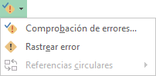
Desde la pequeña flecha de la derecha podemos desplegar un menú, con opciones interesantes como localizar Referencias circulares. Si hay alguna, aparece su localización en el submenú.

En este apartado vamos a ver la primera opción, Comprobación de errores..., que realiza la misma acción que pulsar directamente sobre el botón sin desplegar el menú.

Aparece el cuadro de diálogo Comprobaciones de errores como el que vemos en la imagen donde nos informa del tipo de error que se ha detectado y, en ocasiones, nos ofrece una corrección.

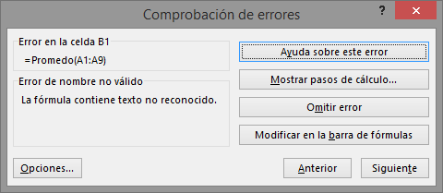

La parte más interesante es la descripción del error. Lo normal es que con ella sepamos cuál es el problema y, pulsando Modificar en la barra de fórmulas, la rectifiquemos manualmente.

Con los botones Anterior y Siguiente podremos ir moviéndonos entre los errores del libro, si es que hay más de uno.

Además, disponemos de herramientas útiles como la Ayuda sobre este error, u Omitir error, para dejar la fórmula tal y como está.

El botón Mostrar pasos de cálculo... nos abre un cuadro de diálogo donde evalúa la fórmula y nos informa de dónde se encuentra el error, si es en el nombre de la función o si está en los parámetros de la fórmula.

Otras herramientas de Auditoría de fórmulas

En la pestaña Fórmulas también hay disponibles otras opciones útiles.

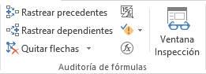

- Rastrear precedentes dibuja unas flechas indicando dónde están las celdas involucradas en la fórmula.

- Rastrear dependientes dibuja flechas indicando a qué fórmula pertenece la celda seleccionada, si es que pertenece a alguna fórmula.

- También se pueden rastrear desde la opción Rastrear error del menú Comprobación de errores.....
- Quitar flechas elimina las flechas indicativas de celdas creadas con Rastrear dependientes o Rastrear precedentes.
- Evaluar fórmula abre un cuadro de diálogo que muestra la fórmula de la celda activa y sus resultados.
- La Ventana inspección 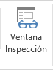permite hacer un seguimiento del valor de las celdas.

6 Corrección ortográfica
6.1 Configurar la Autocorrección

Esta herramienta nos ayuda a corregir automáticamente errores habituales de escritura. Para visualizar y poder modificar algunas de las opciones de autocorrección asignadas por defecto, seguir los siguientes pasos:

Hacer clic en el menú Archivo .

Seleccionar Opciones.

En el cuadro de diálogo que se abrirá selecciona la categoría Revisión.

Aquí tienes muchas de las opciones que conciernen a la corrección de textos en Excel.
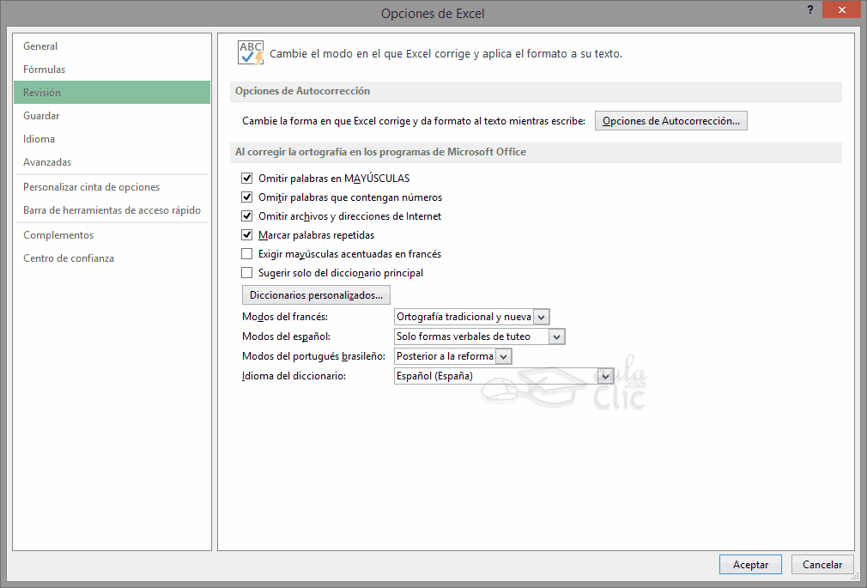
Veamos las más importantes.

Haz clic en el botón de Opciones de Autocorrección...

Aparecerá el cuadro de diálogo Autocorrección que te mostramos en la imagen.

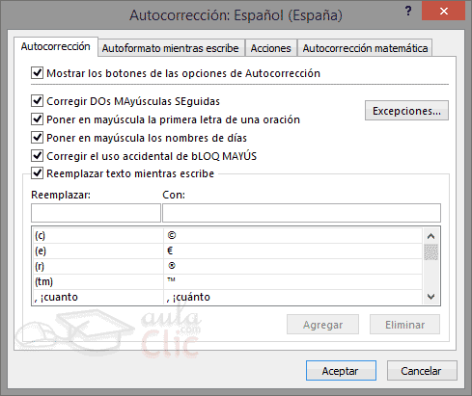
Si activas la casilla Corregir DOs MAyúsculas SEguidas, no permitirá que a la hora de escribir una palabra las dos primeras letras estén en mayúscula y el resto en minúscula. Este es un error frecuente a la hora de escribir, por lo que interesa que esta opción esté activada.

Si activas la casilla Poner en mayúscula la primera letra de una oración, Excel comprueba a la hora de escribir una frase si la primera letra está en mayúscula. En caso de que no lo esté, automáticamente la cambiará. Si escribimos la frase toda con mayúscula, no se cambiará. Esta opción también interesa que esté activada.

Si activas la casilla Poner en mayúscula los nombres de días, en caso de encontrar una palabra que corresponda a un día de la semana, Excel pondrá automáticamente la primera letra en mayúscula. Esta opción no siempre interesa que esté activada.

Si activas la casilla Corregir el uso accidental de bloq mayus, en caso de empezar una frase, si la primera letra está en minúscula y el resto en mayúscula, Excel entiende que BLOQ MAYUS del teclado está activado por error y automáticamente corrige el texto y desactiva la tecla. Esta opción interesa que esté activada.

La opción Reemplazar texto mientras escribe activa la lista de sustituciones de la parte inferior del cuadro de diálogo, donde se encuentran muchos de los elementos comunes a sustituir. De esta forma, Excel reemplazará el texto que coincida con alguno de la columna de la izquierda por el texto que aparece en la columna de la derecha.

Si deseas añadir algún elemento a la lista, bastará con escribir en el recuadro Reemplazar: el error frecuente que deseamos que se corrija automáticamente, en el recuadro Con: escribir la corrección a realizar, y hacer clic en el botón Agregar.

Si deseas eliminar algún elemento de la lista, seleccionarlo de la lista y hacer clic sobre el botón Eliminar.
Cuando hayamos configurado la autocorrección, hacemos clic sobre el botón Aceptar para aceptar los cambios y cerrar el cuadro de diálogo.

6.2 Verificación de la ortografía

Excel dispone de un corrector ortográfico que nos permitirá detectar errores ortográficos dentro de nuestra hoja de cálculo. Para ello, Excel busca cada palabra en su diccionario y cualquier palabra que no encuentre la considerarán como posible palabra errónea.

Evitar que haya errores en nuestros textos es ahora mucho más fácil. No obstante conviene saber que, si al revisar un documento, Excel no encuentra ningún error no quiere decir que, necesariamente, sea así. Ya que hay errores que Excel no puede detectar puesto que dependen del contexto. Por ejemplo, esta y está; las dos palabras están en el diccionario. Si escribimos Esta hoja está bien, no detectará el error en el segundo esta.

Para corregir una hoja de cálculo o parte de ella, seguir los siguientes pasos:

Situarse en la primera celda de la hoja de cálculo.

Seleccionar la pestaña Revisar y elegir la opción Ortografía.
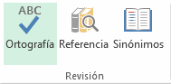
En caso de encontrar algún posible error ortográfico, aparecerá el cuadro de diálogo Ortografía.
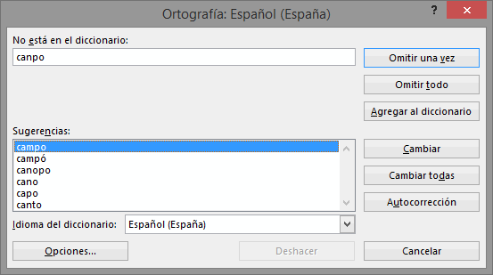
Observa cómo en la barra de título aparece el diccionario que está utilizando para corregir la ortografía. Si queremos cambiar de diccionario porque el idioma es diferente o queremos utilizar un diccionario personal con palabras propias, solo tenemos que elegir el nuevo diccionario de la lista desplegable del recuadro Idioma del diccionario.

En la parte superior aparece un mensaje que nos advierte de la palabra que no ha encontrado en su diccionario y que, por lo tanto, puede ser errónea.

En el recuadro Sugerencias: tenemos una lista con posibles soluciones a nuestra corrección.

Si la palabra es correcta, podremos utilizar cualquiera de los siguientes botones:

OMITIR UNA VEZ para ignorar esta palabra.
OMITIR TODAS para ignorar todas las ocurrencias de la palabra en la hoja de cálculo.
AGREGAR AL DICCIONARIO para añadir la palabra al diccionario que aparece en el recuadro Idioma del diccionario:

Si la palabra es errónea y la palabra correcta se encuentra en la lista de Sugerencias: la seleccionaremos. Si no se encuentra en la lista de Sugerencias la escribiremos directamente en el recuadro No está en el diccionario: y, a continuación, utilizaremos cualquiera de los siguientes botones:
CAMBIAR para sustituir la palabra errónea por la que hemos escrito.
CAMBIAR TODAS para sustituir todas las ocurrencias de la palabra errónea por la que hemos escrito.
AUTOCORRECCIÓN para que además de realizar la corrección en la hoja, la sustitución se añada a la lista de autocorrecciones, explicadas en el punto anterior.

Al utilizar cualquiera de los botones anteriores, Excel seguirá con la corrección hasta el final. Si encuentra otro error nos volverá a avisar con un mensaje.

Cuando Excel haya llegado al final del documento, nos avisará. Hacer clic sobre el botón Aceptar.

7 Impresión
7.1 Vista de Diseño de página

En anteriores versiones existía la vista preliminar como herramienta para visualizar nuestra hoja antes de imprimirla y modificar ciertos aspectos estéticos. En Excel 2013, la vista preliminar como tal está mucho más limitada y sirve únicamente para dar una última ojeada al aspecto general antes de imprimir. Lo veremos más adelante.

En Excel 2013, para ver y ajustar las celdas y objetos de nuestro documento para la impresión se utiliza el Diseño de página. Accedemos a esta opción desde la pestaña Vista.
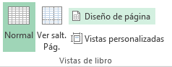
La forma de visualizar la hoja cambiará de aspecto:
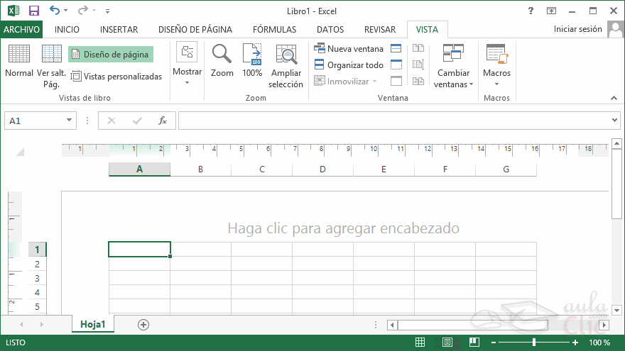
Desde esta vista podemos seguir trabajando con la hoja de cálculo como hasta ahora. La única diferencia es que sabremos cómo quedará la hoja al imprimirla. Veremos los saltos de página, márgenes, encabezados y pies de página y sabremos cuántas hojas ocuparán y cómo se ajustan los datos a la página.

Si los datos ocupan más de una página, deberemos utilizar las barras de desplazamiento para ir viéndolas:

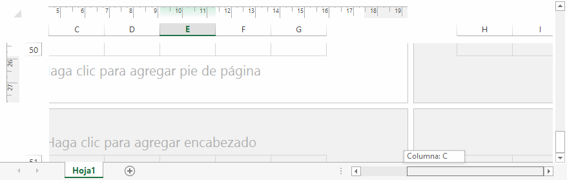
Al mover las barras de desplazamiento, un pequeño cuadro informativo nos indicará en qué columna o fila estamos situados.

También aparecen las reglas superior e izquierda. En ellas, podremos ajustar los márgenes de forma sencilla, arrastrando sus límites.

La pestaña Vista permite personalizar qué elementos mostrar.
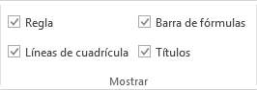

Podemos ocultar o mostrar la Regla, las Líneas de cuadrícula, la Barra de fórmulas y los Títulos.
En caso de estar en la vista normal y no en la de diseño, también dispondremos de estas opciones, exceptuando la regla.

Otra opción muy utilizada es la de Zoom.

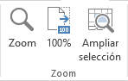

Con la opción Zoom, se abre una ventana que te permite escoger entre varios valores.
La opción central devuelve la vista al 100%, es decir, al tamaño real.
Y Ampliar selección aumenta el zoom a 400%, centrándolo en la celda u objeto seleccionado.

Cuando volvemos a la vista Normal, aparecerán unas líneas discontinuas que nos indicarán dónde hará Excel los saltos de página. Estas líneas no se imprimirán.

7.2 Vista de Diseño de página

Antes de imprimir una hoja de cálculo, es conveniente que configuremos la página, para modificar factores que afectan a la presentación de las páginas impresas, como la orientación, encabezados y pies de página, tamaño del papel, ...

Para ello, nos situaremos en la pestaña Diseño de página.

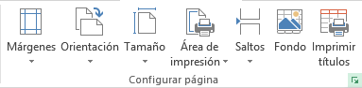
En la sección Configurar página, encontraremos botones rápidos a muchas de las opciones: para configurar márgenes, la orientación del papel, el tamaño, etc.

Pero si lo que queremos es acceder a todas las opciones de configuración, deberemos pulsar el pequeño botón de la esquina inferior derecha. Como siempre, se abrirá una nueva ventana.

El cuadro de diálogo Configurar página está organizado en varias pestañas: La primera de las fichas se denomina Página y permite indicar características como la orientación del papel, el tamaño del papel que utilizamos y otros parámetros.
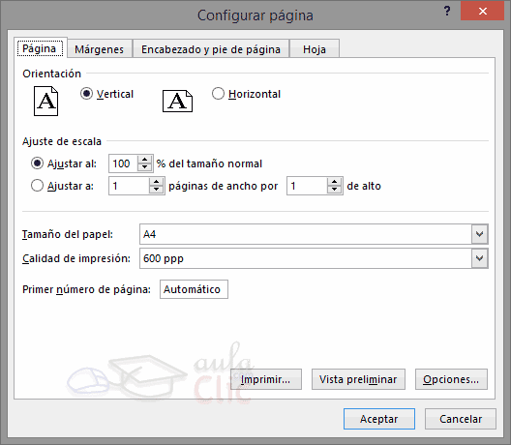
Selecciona la orientación del papel, vertical u horizontal. (En la impresora se colocará el papel siempre de la misma forma).

El recuadro Escala nos permitirá indicarle si deseamos que la salida a impresora venga determinada por un factor de escala (100%, 50%, 200%,...) o bien ajustando automáticamente la hoja en un número de páginas específico (una página de ancho por 1 de alto, así se imprimirá en una sola hoja,...).

Para modificar los márgenes superior, inferior, derecho e izquierdo de las hojas a imprimir, utilizar la ficha Márgenes.
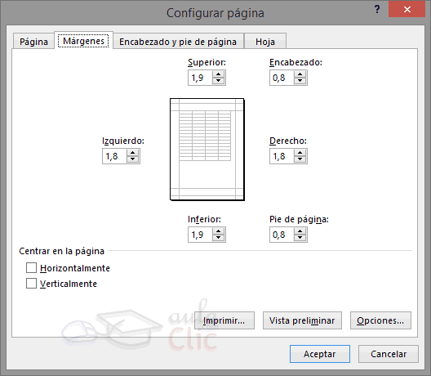
Si la hoja tiene encabezado: o pie de página:, también nos permite indicar a cuántos centímetros del borde del papel queremos que se sitúen.

Si deseas que tu salida tenga centradas las hojas tanto horizontal como verticalmente, Excel nos lo realizará automáticamente activando las casillas Horizontalmente y/o Verticalmente respectivamente.

En la ficha Encabezado y pie de página podrás personalizarlos y ajustar diferentes parámetros.

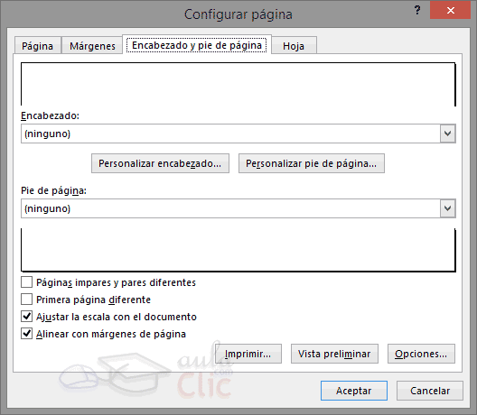

Encabezado y pie de página

- Desde la vista de Diseño de Página

- Haz clic en la pestaña Vista.

- Pulsa el botón Diseño de página.

- Verás que en la propia hoja aparece el texto "Haga clic para agregar encabezado". Para el pie de página es exactamente igual. Deberemos hacer clic sobre el texto y se pondrá en modo edición, permitiéndonos escribir el texto deseado.
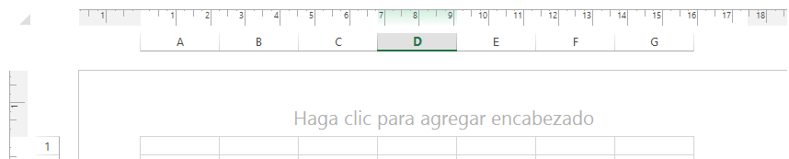

- Además, en la cinta de opciones, veremos una nueva ficha: Herramientas para encabezado y pie de página. En ella, encontrarás la pestaña Diseño, que te permitirá incluir elementos muy utilizados: la fecha actual, el número de página, la ruta o nombre del fichero, etc. Así como imágenes, por ejemplo para insertar el logotipo de la empresa en el encabezado.

Observa detenidamente las opciones disponibles en la barra:
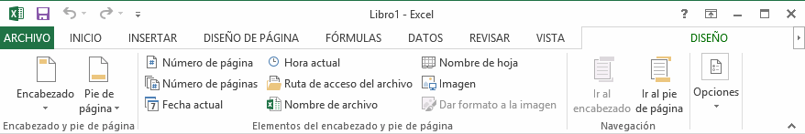

- Desde la ventana Configurar página

1. Ir a la pestaña Diseño de página.

2. En el grupo Configurar página, hacer clic en el botón de abajo a la izquierda.

También puedes acceder a esta ventana pulsando CTRL+P o Archivo > Imprimir. Encontrarás un enlace llamado Configurar página en la zona inferior.

3. Hacer clic sobre la pestaña Encabezado y pie de página.

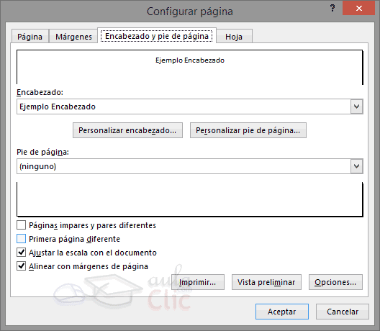

En esta ficha tenemos dos recuadros, uno para ver el encabezado y otro para ver el pie. En nuestro caso sólo tenemos encabezado.

En el recuadro Encabezado: aparece el tipo de encabezado elegido, en nuestro caso Ejemplo Encabezado. Pulsando la flecha de la derecha aparecerán posibles encabezados a utilizar. Para modificarlo, haremos clic sobre el botón Personalizar encabezado...

En el recuadro Pie de página: aparece el tipo de pie de página elegido. En nuestro caso, no hay ninguno. Pulsando la flecha de la derecha aparecerán posibles pies de página a utilizar. Para modificarlo, haremos clic sobre el botón Personalizar pie de página...

En cualquiera de los dos casos, los pasos que vienen a continuación son los mismos.
Aparecerá el siguiente cuadro de diálogo:
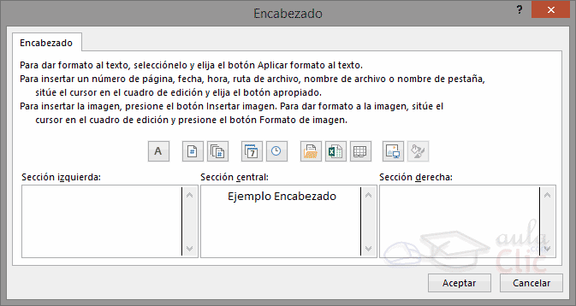
Excel divide el encabezado y el pie de página en tres secciones. Dependiendo de dónde queremos que aparezca el contenido del encabezado o pie de página, hacer clic en la sección deseada y escribir el texto deseado.

Existen unos botones que nos servirán para introducir unos códigos o modificar el aspecto del encabezado o pie de página.

Para cambiar el aspecto del texto escrito y seleccionado. Al hacer clic sobre este botón, aparece el cuadro de diálogo Fuente ya estudiado en este curso.

Para que aparezca el número de la página. Al hacer clic sobre este botón, aparece en la sección en la que nos encontramos situados &[Página] de forma que, a la hora de imprimir la hoja, aparecerá el número de página correspondiente a la hoja impresa.

Para incluir el número total de páginas a imprimir del libro de trabajo. Al hacer clic sobre este botón, aparece &[Páginas] y, a la hora de imprimir, saldrá el número total de páginas.

Para poner la fecha del ordenador. Al hacer clic sobre este botón aparece &[Fecha] y en la impresión saldrá la fecha real.

Para poner la hora del ordenador. Al hacer clic sobre este botón aparece &[Hora] y en la impresión saldrá la hora real.

Para poner el nombre del libro de trabajo con su ruta de acceso (es decir, su posición en el disco). Al hacer clic sobre este botón, aparece [Ruta de acceso]&[Archivo] y en la impresión saldrá el nombre del libro de trabajo completo.

Para poner el nombre del libro de trabajo. Al hacer clic sobre este botón, aparece &[Archivo] y en la impresión saldrá el nombre del libro de trabajo.

Para poner el nombre de la hoja. Al hacer clic sobre este botón, aparece &[Etiqueta] y en la impresión saldrá el nombre de la hoja impresa.

Para insertar una imagen. Al hacer clic sobre este botón, aparecerá el cuadro de diálogo para elegir la imagen a insertar y, una vez elegida ésta, en el recuadro del encabezado o pie de página pondrá &[Imagen] y en la impresión saldrá la imagen seleccionada. Se puede utilizar para incluir el logotipo de la empresa, por ejemplo.

Para cambiar el aspecto de la imagen seleccionada. Este botón solamente estará activo en caso de haber añadido una imagen en el encabezado o pie de página. Al hacer clic sobre este botón, aparece el cuadro de diálogo Formato de imagen para poder elegir los cambios de aspecto de la imagen deseados.

Realizar las modificaciones deseadas y hacer clic sobre el botón Aceptar.

La última ficha es Hoja, que nos permite definir cómo queremos que se impriman los datos contenidos en la hoja.

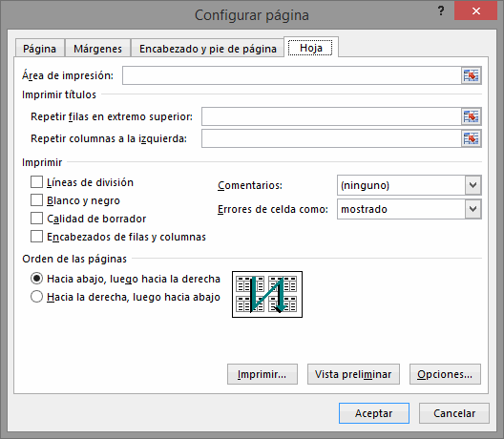

En Área de impresión: podrás indicar el rango de celdas a imprimir.

En Imprimir títulos podrás activar las siguientes opciones:
- Repetir filas en extremo superior para que, en cada página que se imprima, aparezca como título de columnas aquella fila que está indicada en ese recuadro.
- Repetir columnas a la izquierda para que, en cada página que se imprima, aparezca como título de la fila aquella columna indicada en el recuadro.

En el recuadro Imprimir podrás activar opciones, como:
- Líneas de división para imprimir las líneas que delimitan cada celda de la hoja.
- Blanco y negro para no gastar las tintas de colores.
- Calidad de borrador para realizar una impresión rápida pero menos bonita de nuestra hoja. Sólo tendrá sentido si la impresora dispone de esta herramienta.
- Encabezados de filas y columnas para imprimir los encabezados de filas (los números de filas de la izquierda) y columnas (las letras de los nombres de las columnas superiores) de la hoja.
- Comentarios te permite elegir si quieres imprimir o no los comentarios que hayas podido incluir, y si quieres hacerlo donde los has insertado o al final de la hoja.
- También podrás elegir si quieres imprimir las celdas con errores.

Por último, podrás elegir el Orden de las páginas, es decir, la dirección que seguirán para la impresión.

Tanto en esta ficha como en las otras, podrás acceder a las Opciones específicas de la impresora seleccionada para la impresión, así como dirigirte a la opción Imprimir..., desde sus correspondientes botones.

7.3 Imprimir
Si hemos pulsado Imprimir o Vista previa desde la ventana anterior, o bien si seleccionamos la opción Imprimir del menú Archivo, veremos la siguiente ventana:
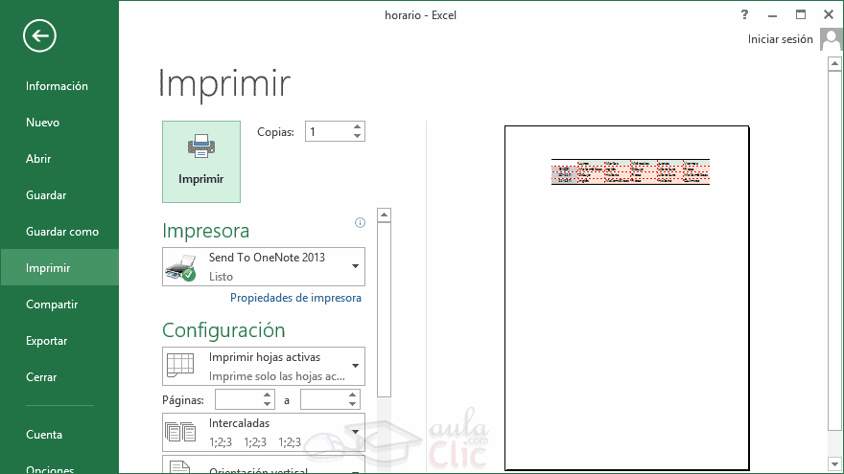
También podemos utilizar la combinación de teclas Ctrl + P para acceder a ella.

En la zona izquierda dispondremos de una serie de opciones de configuración de la impresión, que nos permitirán:
- Elegir cuántas copias queremos imprimir del documento.

- Escoger qué impresora queremos utilizar en la impresión del documento, en caso de que no queramos utilizar la predeterminada que viene seleccionada por defecto. También podremos modificar las Propiedades de impresora seleccionada.
- Opciones de Configuración como:
- Qué hojas imprimir: Las hojas activas, todo el libro, o bien la selección realizada.

- La intercalación. Cuando imprimimos varias copias sin intercalación, se imprime X veces cada página, por ejemplo: 1,1,1 2,2,2 3,3,3 4,4,4 sería la impresión de tres copias de un libro que ocupa cuatro páginas. En cambio, si utilizamos el intercalado, se imprime el trabajo completo, una vez tras otra. El mismo ejemplo sería: 1,2,3,4 1,2,3,4 1,2,3,4

- La orientación y el tamaño del papel.

- Modificar los márgenes.

- Ajustar la escala de impresión.

- Acceder a la Configuración de página.

En la zona de la derecha, vemos la vista previa de la página. En caso de tener más de una página, podremos cambiar la página a visualizar utilizando los botones inferiores o escribiendo el número de la página a visualizar. Si nuestra hoja sólo tiene 1 página, estos botones estarán inactivos.

También, en la zona inferior derecha, encontramos dos botones para personalizar la vista previa, pudiendo mostrar/ocultar los márgenes y elegir si visualizar la página completa.
Cuando esté todo listo para la impresión y quede como deseas, podrás pulsar el botón de la zona superior.

8 Gráficos
Un gráfico es la representación gráfica de los datos de una hoja de cálculo y facilita su interpretación.

En esta unidad, vamos a ver cómo crear gráficos a partir de unos datos introducidos en una hoja de cálculo. La utilización de gráficos hace más sencilla e inmediata la interpretación de los datos. A menudo, un gráfico nos dice mucho más que una serie de datos clasificados por filas y columnas.

Cuando se crea un gráfico en Excel, podemos optar por crearlo:
- Como gráfico incrustado: Insertar el gráfico en una hoja normal como cualquier otro objeto.
- Como hoja de gráfico: Crear el gráfico en una hoja exclusiva para el gráfico. En las hojas de gráfico no existen celdas ni ningún otro tipo de objeto.

8.1 Crear gráficos

Para insertar un gráfico tenemos varias opciones, pero siempre utilizaremos la sección Gráficos que se encuentra en la pestaña Insertar.
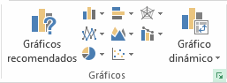
Es recomendable que tengas seleccionado el rango de celdas que quieres que participen en el gráfico. De esta forma, Excel podrá generarlo automáticamente. En caso contrario, el gráfico se mostrará en blanco o no se creará debido a un tipo de error en los datos que solicita.

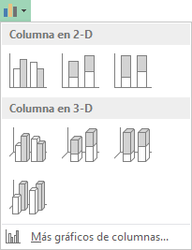

Como puedes ver, existen diversos tipos de gráficos a nuestra disposición. Podemos seleccionar un gráfico a insertar haciendo clic en el tipo que nos interese para que se despliegue el listado de los que se encuentran disponibles.

En cada uno de los tipos generales de gráficos podrás encontrar un enlace en la parte inferior del listado que muestra Más gráficos de...

Hacer clic en esa opción equivaldría a desplegar el cuadro de diálogo de Insertar gráfico

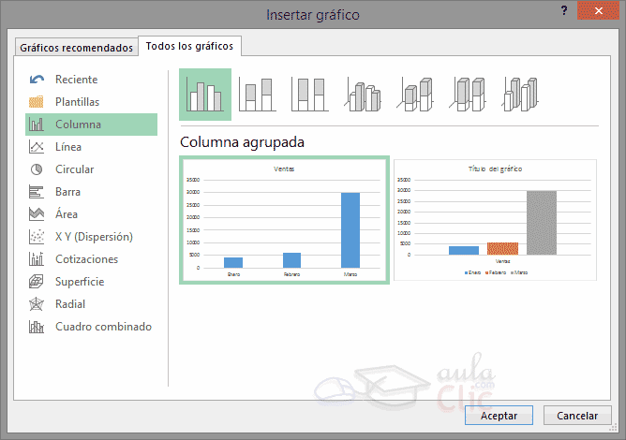
Aquí puedes ver listados todos los gráficos disponibles. Selecciona uno y pulsa Aceptar para empezar a crearlo.

Aparecerá un cuadro que contendrá el gráfico ya creado (si seleccionaste los datos previamente) o un cuadro en blanco (si no lo hiciste).

Además, verás que aparece en la barra de menús una sección nueva, Herramientas de gráficos, con dos pestañas: Diseño y Formato.

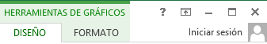

En los siguientes apartados veremos las opciones que se encuentran dentro de estas pestañas.

8.2 Añadir una serie de datos

Este paso es el más importante de todos ya que en él definiremos qué datos queremos que aparezcan en el gráfico. Si observamos la pestaña Diseño, encontraremos dos opciones muy útiles relacionadas con los Datos:
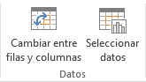
Primero nos fijaremos en el botón Seleccionar datos. Desde él se abre el siguiente cuadro de diálogo:

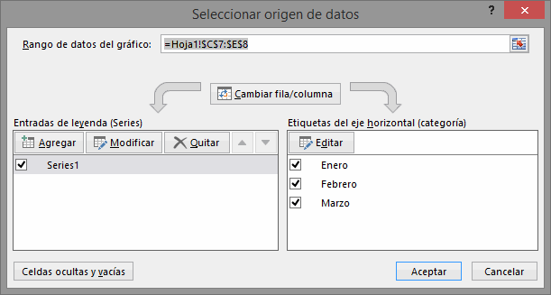

En el campo Rango de datos del gráfico, debemos indicar el rango de celdas que se tomarán en cuenta para crear el gráfico. En el caso de la imagen, hemos englobado de la celda C7 a la E8 (6 celdas). Para escoger los datos puedes escribir el rango o bien pulsar el botón y seleccionar las celdas en la hoja.

Una vez hayamos acotado los datos que utilizaremos, Excel asociará unos al eje horizontal (categorías) y otros al eje vertical (series). Ten en cuenta que hay gráficos que necesitan más de dos series para poder crearse (por ejemplo, los gráficos de superficie) mientras que otros, en cambio, (como el que ves en la imagen) se bastan con una sola.

Utiliza el botón Editar o Modificar, dependiendo del eje, para modificar el literal que se mostrará en la leyenda de series del gráfico, o el rango de celdas de las series o categorías. En nuestro caso, por ejemplo, cambiaremos Series1 por Ventas.

El botón Cambiar fila/columna permuta los datos de las series y las pasa a categorías y viceversa. Este botón actúa del mismo modo que el que podemos encontrar en la banda de opciones Cambiar entre filas y columnas disponible en la pestaña Diseño.

Si haces clic en el botón Celdas ocultas y vacías, abrirás un pequeño cuadro de diálogo desde donde podrás elegir qué hacer con las celdas que no tengan datos o estén ocultas.

Los cambios que vas realizando en la ventana se van viendo plasmados en un gráfico. Cuando acabes de configurar el origen de datos, pulsa el botón Aceptar.

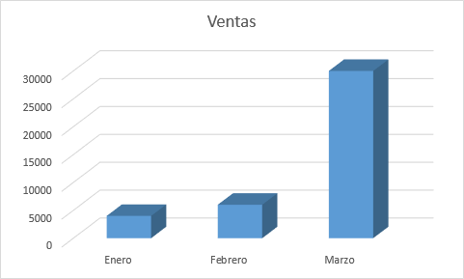
8.3 Características y formato del gráfico
- En la pestaña Diseño podrás encontrar todas las opciones relativas al aspecto del gráfico.

En la sección Diseños de gráfico podrás agregar o modificar la presentación de los elementos del gráfico, o bien escoger un Diseño rápido. Estos diseños rápidos incluyen aspectos como incluir un título al gráfico, situar la leyenda en uno u otro lado, incluir o no las etiquetas descriptivas en el propio gráfico, etc.
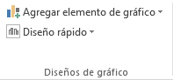
Si, por ejemplo, escoges Líneas de la cuadrícula, podrás escoger entre distintas opciones sobre las líneas a mostrar o la escala de valores a manejar. Te recomendamos que explores estas opciones, inclusive la última opción "Más opciones de...".

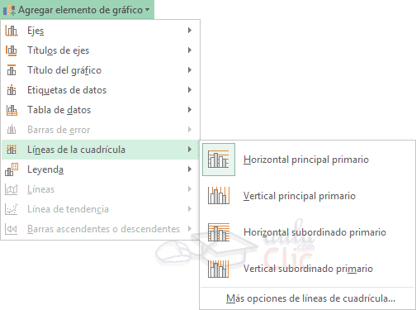
Si el gráfico está seleccionado, también podrás realizar estas acciones a partir de los botones que nos aparecen a la derecha de éste.
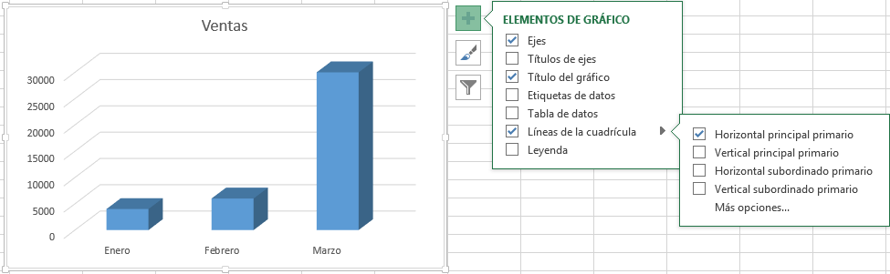
Si lo que quieres es desplazar los elementos, sólo deberás seleccionarlos en el propio gráfico y colocarlos donde desees.

Excel 2013 ha sido diseñado para que todas sus opciones sean sencillas e intuitivas, así que después de un par de pruebas con cada una de estas opciones entenderás perfectamente sus comportamientos y resultados.

- En la pestaña Diseño, también puedes dar un estilo a tu gráfico rápidamente.

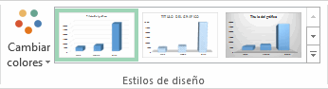

En función del tipo de gráfico que hayas insertado (líneas, barras, columnas, etc.) te propondrá unos u otros.
Estos estilos de diseño incluyen distintas presentaciones que cambiarán su aspecto, mediante la variación tanto de los colores como del estilo de algunos de los elementos del gráfico.

- Para terminar de configurar tu gráfico puedes ir a la pestaña Formato, donde encontrarás la sección Estilos de forma (que utilizaremos también más adelante para enriquecer la visualización de los objetos que insertemos), y los Estilos de WordArt.
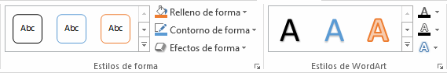
Estas opciones te permitirán aplicar diversos estilos sobre tus gráficos.

Para ello, simplemente selecciona el área completa del gráfico o de uno de sus componentes (áreas, barras, leyenda...) y, luego, haz clic en el estilo que más se ajuste a lo que buscas.

Si no quieres utilizar uno de los preestablecidos, puedes utilizar las listas Relleno de forma/texto, Contorno de forma/texto y Efectos de forma/texto para personalizar aún más el estilo del gráfico.

Al aplicar estilos, normalmente hablamos de un estilo genérico para todo el gráfico, pero también podemos personalizar cada uno de sus elementos: el área de trazado, la leyenda, las líneas de división principales, etc.

Para hacerlo, lo más cómodo es seleccionar en el propio gráfico el elemento que quieres modificar, o bien seleccionarlo en el desplegable de la ficha de Formato.

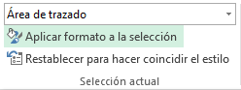

En la imagen vemos que está seleccionada el área de trazado.

A continuación, podemos pulsar el botón Aplicar formato a la selección.

Dependiendo del elemento seleccionado, podremos modificar unos aspectos u otros. Por ejemplo, las líneas de división principales no tienen opción de modificar el relleno, porque obviamente no se puede rellenar una línea. En cambio, la serie de datos sí que permite colorear el relleno, e incluso establecer el grado de transparencia.

Si la modificación que hemos realizado no nos convence, siempre podemos pulsar el botón Restablecer para hacer coincidir el estilo. Así recuperará el aspecto del estilo predeterminado que le hubiésemos aplicado.

- Por último, no hemos de olvidar también que los elementos de texto que contenga el gráfico no dejan de ser eso, texto, por lo que podremos utilizar las herramientas de la pestaña Inicio como son la negrita, la cursiva, el tipo de fuente, su tamaño, el relleno, etc. En ocasiones, estas herramientas se comportarán de forma "inteligente". Por ejemplo, si tratamos de cambiar el color de relleno de un elemento de la leyenda con la herramienta , lo que hará Excel será asignar el color indicado tanto al cuadro de muestra de color de la leyenda como a las barras, sectores o líneas, es decir, a la serie que identifique en el gráfico. Lo mismo ocurrirá a la inversa. Si cambias con la herramienta de relleno el color de una serie, automáticamente se modificará el de la leyenda.
8.4 Modificar el tamaño y distribución de un gráfico

También puedes seleccionar un elemento del gráfico para modificarlo.

Cuando tienes un elemento seleccionado, aparecen diferentes tipos de controles que explicaremos a continuación:

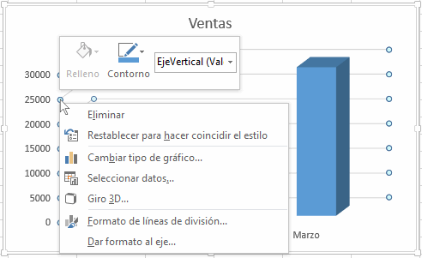

Los controles cuadrados establecen el ancho y largo del objeto. Haz clic sobre ellos y arrástralos para modificar sus dimensiones.

Haciendo clic sobre uno o varios elementos del gráfico, aparecerán los símbolos circulares . Una vez seleccionados, pulsando el botón derecho del ratón podrás modificar las propiedades de estos elementos, tales como el contorno o el relleno.

También puedes mover los componentes del gráfico. Para ello, coloca el cursor sobre cualquier objeto seleccionado, y cuando tome esta forma 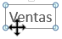podrás hacer clic y arrastrarlo a la posición deseada.

8.5 Modificar la posición de un gráfico

Excel te permite decidir la posición del gráfico en el documento. Para ello:

Selecciona el gráfico.

Sitúate en la pestaña Diseño de las Herramientas de gráficos.
Pulsa sobre el botón Mover gráfico que encontrarás en la sección Ubicación 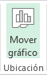.

Se abrirá el siguiente cuadro de diálogo:

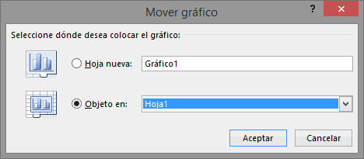

- La primera opción te permite establecer el gráfico como una Hoja nueva. Tendrás la ventaja de que no molestará en la hoja de cálculo, pero no podrás contrastar los datos numéricos si la mantienes en una hoja aparte. Depende del formato que quieras utilizar. Escribe el nombre para la hoja en la caja de texto y pulsa Aceptar.

- Eligiendo Objeto en, podremos mover el gráfico a una hoja ya existente. Si utilizas este método, el gráfico quedará flotante en la hoja y podrás situarlo en la posición y con el tamaño que tú elijas. Ésta es la forma en que se inserta por defecto, cuando se genera un nuevo gráfico.

Además, también puedes mover el gráfico arrastrándolo dentro de la misma hoja o bien a otra.

8.6 Modificar la posición de un gráfico

Se trata de una funcionalidad de Excel 2013 que permite insertar un pequeño gráfico representantivo en una única celda que representará a una única serie de datos. De esta forma podrás ver de una ojeada la tendencia que representan unos determinados valores.

El grupo Minigráficos se encuentra también en la pestaña Insertar de la cinta de opciones.

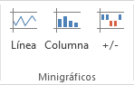

Disponemos de tres posibles tipos de gráfico: de línea, de columna y de ganancia o pérdida.

Si insertamos uno de ellos, dispondremos de una nueva barra de herramientas en la cinta: Herramientas para minigráfico. En ella, encontrarás la ficha Diseño que te permitirá realizar acciones básicas, como cambiar las celdas que se utilizan como fuente de datos, el tipo de gráfico (para cambiarlo a posteriori por cualquiera de los tres tipos disponibles), los estilos, o remarcar determinados puntos (el más alto, el más bajo...).

A pesar de que el minigráfico se contiene en una única celda, no es posible borrarlo seleccionándola y pulsando SUPR, como haríamos con otro tipo de contenido. Para proceder a borrarlo, debemos utilizar la opción Borrar que se encuentra en la pestaña Diseño de las Herramientas para minigráfico. Seleccionaremos el minigráfico o minigráficos a eliminar para que aparezca la barra y pulsaremos el botón Borrar.

Un detalle a tener en cuenta es que se ajusta automáticamente al tamaño de la celda, por lo que, si consideramos que es demasiado pequeño, sólo debemos aumentar el ancho de la columna que lo contiene para darle más ancho, o modificar la altura de la fila para darle más altura. Si lo que queremos es cambiar el grosor de la línea, por ejemplo, podremos hacerlo desde sus herramientas de estilo.

9 Imágenes y diagramas
Una vez tengamos nuestro libro definido, podemos mejorarlo incluyendo ilustraciones. Excel permite insertar:

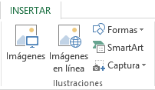

Imágenes desde archivo,

Imágenes en línea, pertenecientes a una galería online de Office.com,

Formas, es decir, líneas, rectángulos, elipses, etc, para diseñar nuestros propios dibujos,

SmartArt, que se compone de plantillas para crear organigramas,

WordArt, compuesto por rótulos de una galería que se pueden personalizar con diversas opciones.

Sobre las imágenes y los dibujos pueden realizarse multitud de operaciones, como mover, copiar, cambiar el tamaño, variar la intensidad, etc. Para ello, disponemos de varias barras de herramientas que iremos viendo, compuestas fundamentalmente por las pestañas de Diseño y Formato que vimos para los gráficos.
Con todos estos elementos, no hay excusa para no diseñar hojas de cálculo con una componente gráfica atractiva.

9.1 Insertar imágenes en línea
En Excel 2013, el catálogo de imágenes prediseñadas sólo está disponible online: es decir, deberemos disponer de una conexión a internet para poder acceder a ellas. Para insertar una imagen en línea, debemos seguir los siguientes pasos:

Hacer clic sobre el botón 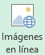de la pestaña Insertar.
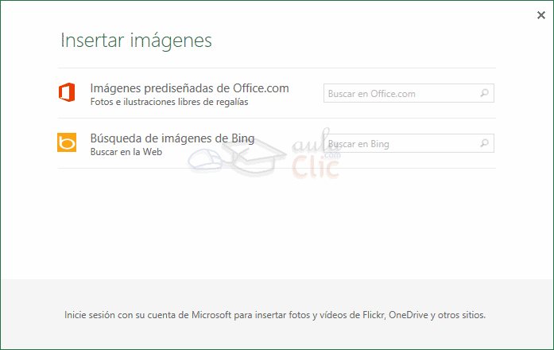

Aparecerá un cuadro de diálogo Imágenes en línea donde podremos o bien realizar una búsqueda sobre la galería de Office.com, o explorar imágenes en toda la red mediante el buscador Bing. Si tenemos instalado e integrado nuestro disco duro virtual OneDrive, también aparecerá aquí (explora la Unidad 19 para más información).
- Las ilustraciones de la galería de Imágenes prediseñadas de Office.com están etiquetadas bajo conceptos de forma que, por ejemplo, la imagen de la torre Eiffel está relacionada con los conceptos arquitectura, edificios, Europa, Francia, París, etc. En el recuadro Buscar en Office.com: podemos escribir el concepto que buscamos. Si se trata de una de las palabras clave relacionadas con una imagen, ésta se mostrará.
- Si quisiéramos buscar imágenes en la web, deberíamos escribir en el recuadro Buscar en Bing.
- Cuando ya tengamos introducidas las palabras para la búsqueda, pulsaremos sobre el botón en forma de lupa , del recuadro correspondiente y nos aparecerá una lista con una vista previa con los archivos localizados.
- Una vez nos aparezca la lista con los resultados de la búsqueda, si queremos añadir una o varias ilustraciones a la hoja de cálculo simplemente seleccionamos las que nos interesen y hacemos clic en el botón Insertar.

9.2 Insertar imágenes desde archivo

También podemos insertar imágenes que tengamos en nuestro equipo, como pueden ser imágenes fotográficas creadas por nosotros o descargadas anteriormente de internet.
Para insertar cualquier archivo de imagen, debemos hacer clic en el botón 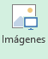.

Aparecerá el cuadro de diálogo Insertar imagen para escoger la imagen desde el disco duro. El aspecto del cuadro puede variar en función del sistema operativo que utilices.
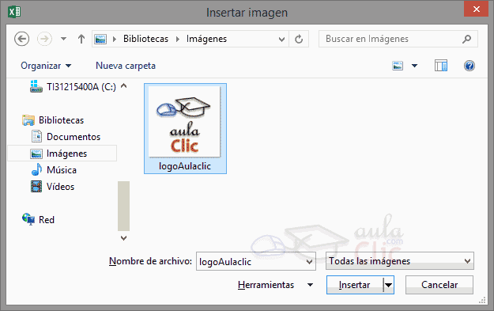
Una vez seleccionado el archivo que queremos importar, pulsaremos el botón Insertar y la imagen se copiará en nuestra hoja de cálculo.

9.3 Insertar captura de pantalla

Una opción que puede resultar útil es la de Captura de pantalla.

La captura de pantalla es una imagen exacta de lo que se está visualizando en la pantalla de tu ordenador. Los pasos normales para realizar una captura de pantalla son:
Pulsar la tecla Impr pant (Imprimir pantalla) para hacer la "foto" (copia de lo que estamos visualizando) y que se guarde en el portapapeles.

Pegar la imagen a un editor de dibujo o de imágenes, como puede ser el Paint.

Guardar la imagen.

Insertar la imagen en Excel desde la pestaña Insertar y la opción Imagen desde archivo.
Afortunadamente, en Excel 2013 podemos evitarnos todos estos pasos simplemente con un botón.

Al hacer clic sobre Captura de pantalla, se despliega un menú que permite escoger qué captura queremos.

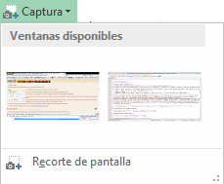

Al hacer clic sobre Captura de pantalla, se despliega un menú que permite escoger qué captura queremos.

Esto se debe a que esta herramienta toma una captura por cada una de las ventanas abiertas no minimizadas.
También dispone de la opción Recorte de pantalla. Es similar a la herramienta Recorte incluida en Windows. Te permite escoger con qué zona concreta de la ventana quieres quedarte.

Otro punto interesante a tener en cuenta es que la propia ventana de Excel no aparece en la captura y se omite como si no existiera, de forma que podemos disponer de las capturas sin preocuparnos porque Excel nos tape zonas de la ventana o nos quite espacio en la pantalla.

Las capturas se insertarán en su tamaño real, pero no te preocupes, porque podrás manipular la imagen para cambiarle el tamaño y otras propiedades.

9.4 Manipular imágenes
De forma general, para manipular cualquier objeto (imagen, dibujo, WordArt...) insertado en nuestra hoja de cálculo, deberemos seguir los mismos pasos:

Para mover un objeto tenemos que seleccionarlo haciendo clic sobre él. Una vez seleccionado aparecerá enmarcado en unos puntos, los controladores de tamaño. Si posicionamos el puntero del ratón sobre el objeto, cambiará de aspecto a una flecha parecida esta . Sólo tienes que arrastrar la imagen sin soltar el botón del ratón hasta llegar a la posición deseada.

Para modificar su tamaño, situar el cursor en las esquinas del objeto y, cuando cambie de forma a una doble flecha, hacer clic y arrastrarlo para conseguir el nuevo tamaño.

Para cambiar otras propiedades del objeto, deberemos utilizar las opciones definidas para ese objeto y que iremos viendo a lo largo del tema.

Para manipular una imagen, deberemos seleccionarla haciendo clic en ella. En ese momento aparecerá el menú Herramientas de imagen, con la pestaña Formato.
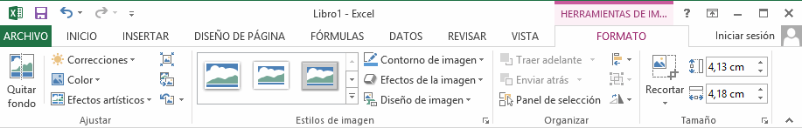
Utilizando esta barra, podremos realizar modificaciones como:
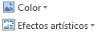Permite cambiar el aspecto de la imagen, tiñéndola con un determinado color o utilizando efectos artísticos como el Enfoque, el Texturizador o el efecto Fotocopia.

Permite cambiar la imagen existente por otra almacenada en disco.

En Excel 2013, el brillo y el contraste se ajustan desde el mismo botón: Correcciones.

Permite retornar la imagen a su estado original, antes de que le hubiésemos aplicado ningún cambio.

Hace que la imagen se comprima, ocupando mucho menos espacio en el documento de Excel. Si ejecutas esta opción, es posible que no puedas volver al estado original. Además, puede que la imagen pierda resolución.

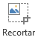Puedes recortar la imagen utilizando esta herramienta: simplemente selecciona el área (rectángular) de la imagen que quieras mantener y el resto de desechará.

Permite voltear horizontal o verticalmente la imagen.

Permite elegir entre los diferentes bordes para la imagen.

Estilos de imagen. Permite aplicar un estilo rápido a la imagen para hacerla más atractiva.

Puedes aplicar diferentes estilos (muchos de ellos en 3 dimensiones) a tu imagen utilizando este menú de configuración.

9.5 Insertar formas y dibujos
Excel 2013 dispone de herramientas que nos permiten realizar nuestros propios dibujos.
Al hacer clic en el menú Formas, aparecerá el listado de todas las formas disponibles en el programa.
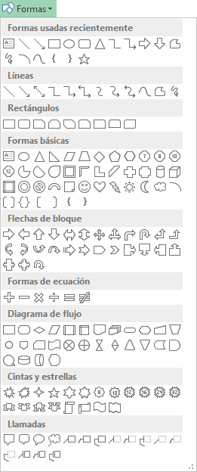
Selecciona la que más te guste y haz clic sobre ella. En seguida podrás volver a la hoja de calculo y establecer el tamaño que quieras darle.

Para ello, haz clic en una zona de la hoja y, sin soltar el ratón, arrástralo hasta ocupar toda la zona que quieres que tome la forma.

9.6 Modificar dibujos
- Modificaciones.
Los gráficos y autoformas admiten multitud de modificaciones como giros y cambios de tamaño y proporciones. Para modificar un gráfico, lo primero que hay que hacer es seleccionarlo. Para ello, hacer clic sobre él y aparecerán unos puntos de control a su alrededor.

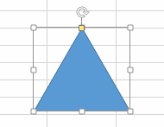
Para modificar el tamaño, situar el cursor en los puntos de control y, cuando cambie de forma a una doble flecha, hacer clic y arrastrarlo para conseguir el nuevo tamaño. Aquí vemos el resultado de arrastrar hacia la derecha.
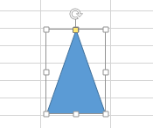

Para mantener la proporción, mantener pulsada la tecla MAYÚSCULAS mientras se arrastra desde una de las esquinas, tal y como se puede ver en esta imagen que se ha hecho un poco más grande que la original.
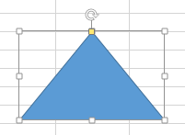
Algunos gráficos también tienen un cuadrado amarillo que sirve para distorsionar o cambiar la forma del gráfico. Si hacemos clic en este cuadrado y, sin soltar, movemos el ratón, podremos arrastrar el vértice superior. En este caso, un triángulo isósceles está siendo convertido en escaleno.
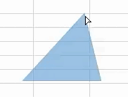
Para girar el gráfico, seleccionarlo y hacer clic sobre el icono con forma de flecha circular que vemos en la parte superior central de la imagen. A continuación, mover el ratón para hacer girar el objeto. Para acabar el proceso, dejamos de presionar el ratón. En este caso, el triángulo está siendo rotado hacia la izquierda.
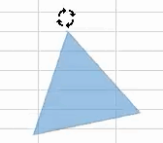
También se pueden cambiar los colores de las líneas, el color de relleno, añadir efectos de sombra y 3D... Estas modificaciones se pueden realizar a partir de la pestaña Formato.

Con estos iconos de Formato se pueden realizar muchas de las acciones que ya vimos para las imágenes, además de otras opciones específicas, como modificar la forma o los puntos que trazan su figura.
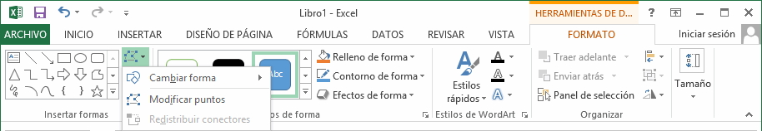
En esta imagen, se ha aplicado color verde degradado de fondo, color azul del contorno, grosor de 3 ptos. y tipo de contorno discontinuo.
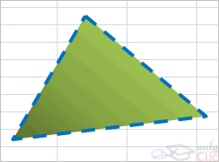
- Añadir texto a un dibujo
Se puede añadir texto a un dibujo mediante el botón Cuadro de texto 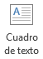de la pestaña Formato. Deberemos hacer clic y arrastrar para dibujar el cuadro de texto en la zona en la que queremos insertar el texto. A continuación, insertaremos el texto deseado.

Otra forma más cómoda de añadir texto en el interior de un gráfico es haciendo clic en el gráfico con el botón derecho del ratón, para que aparezca el menú contextual. Tras ello, elegir la opción Modificar texto y, automáticamente, se creará el cuadro de texto, ajustándose al espacio disponible en el gráfico.
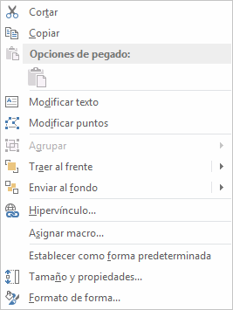
Aquí tienes un ejemplo de un dibujo con texto.
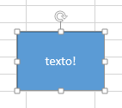
9.7 Insertar diagramas con SmartArt
Si lo que queremos es crear un diagrama de procesos u organigrama, no será necesario que lo creemos a partir de formas. Podría ser muy tedioso ir dibujando cada uno de sus elementos. Para esa función existe la opción SmartArt , que encontraremos en la pestaña Insertar.

Al hacer clic en ella, se abre una ventana que nos permite elegir el tipo de diagrama que queremos. Hay muchos tipos entre los que podremos elegir: listas, procesos, ciclos, jerarquías, pirámides, etc.
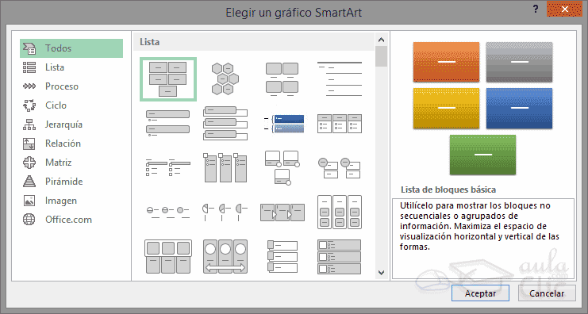
Hay que seleccionar uno y pulsar Aceptar. De esta forma, se insertará en la hoja de cálculo y apreciaremos algunos cambios en el entorno de trabajo.

Mientras el diagrama esté seleccionado, veremos en la zona superior una nueva barra de Herramientas de SmartArt, que incluye dos pestañas: una para el Diseño y otra para el Formato.
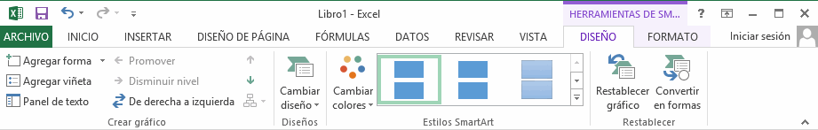
Las herramientas de formato son similares a las que ya hemos visto.

En la pestaña Diseño, la opción más utilizada es la de Agregar forma, que nos permite ir añadiendo elementos al diagrama en la posición que necesitemos. La posición será relativa al elemento que tengamos seleccionado.
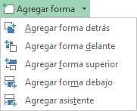
Otra opción muy utilizada es De derecha a izquierda, que cambia de lado el elemento seleccionado.

Todo lo dicho hasta ahora sobre SmartArt concierne a la organización y formato de sus elementos. Pero un diagrama no tiene sentido si sus elementos no contienen un texto.

Cuando creamos un diagrama con SmartArt y se inserta en la hoja de cálculo, se incluye además un pequeño recuadro con el esquema que sigue el mismo. Podremos modificar el texto de los elementos desde ahí, o bien directamente desde el interior de los mismos.
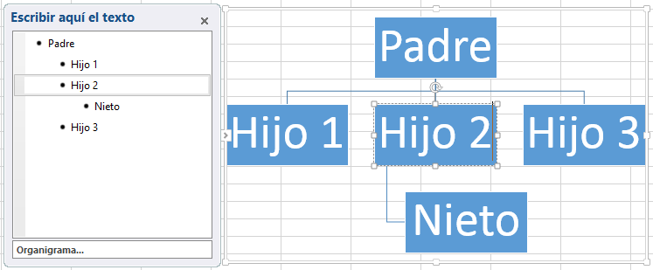
Si borras todo el texto de uno de los elementos desde el panel izquierdo, éste se eliminará del diagrama. Del mismo modo, si pulsas la tecla Intro desde un elemento, se creará uno nuevo al mismo nivel. Puedes convertirlo en hijo pulsando la tecla Tabulación, y en padre pulsando Retroceso.

9.8 Insertar WordArt

Mediante WordArt se pueden crear títulos y rótulos dentro de nuestra hoja de cálculo. Sólo tenemos que elegir un formato y escribir el texto.

Los objetos WordArt son de tipo gráfico. Esto quiere decir que, por ejemplo, el corrector ortográfico no detectará un error en un título hecho con WordArt, y también que el texto WordArt seguirá las reglas de alineación de los gráficos.

Para iniciar WordArt, hacemos clic en el botón WordArt de la pestaña Insertar.
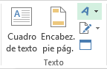
Al hacer clic sobre el icono, aparecerá un listado con la Galería de WordArt como la que vemos aquí. Haciendo clic, seleccionaremos el tipo de letra que más nos guste.

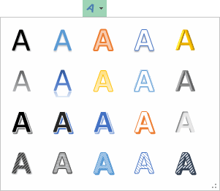

A continuación, se mostrará el texto en la hoja de cálculo dispuesto para ser modificado. Podremos cambiar su estilo desde la pestaña Formato, o cambiar aspectos relativos al texto, como el tipo de fuente, el tamaño del texto o su orientación, desde la pestaña Inicio.
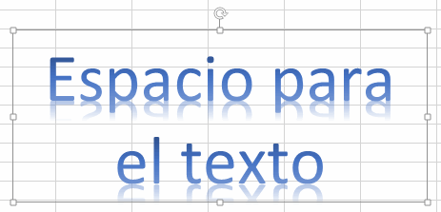
9.9 Insertar un cuadro de texto

Al igual que WordArt crea objetos de tipo imagen que representan un título, el cuadro de texto también sirve para contener texto.
Se suele utilizar cuando necesitamos escribir sobre una imagen, por ejemplo, o queremos dejarlo "flotando" entre varias celdas, sin que el texto se encuentre contenido en una de ellas. La principal ventaja que ofrece, pues, es la flexibilidad a la hora de situarlo en cualquier parte de la hoja, sin las limitaciones que tiene el texto plano.

Además, conserva algunas características del texto: desde la pestaña Inicio se puede aplicar formato de negrita, cursiva y subrayado, modificar la fuente y su tamaño, entre otras propiedades. También se somete a la revisión ortográfica.

Por contra, también tiene limitaciones: al tratarse de un objeto, se comporta como tal. Esto significa que no se pueden hacer cálculos ni trabajar con los datos escritos dentro de él. Por esta razón, no conviene utilizarlo más que cuando es necesario.
Para insertarlo, pulsa la pestaña Insertar y luego haz clic en el botón Cuadro de texto . Deberás hacer clic en cualquier zona del libro de cálculo para introducir el texto.

Aprovecharemos este objeto para explicar algunos conceptos:
Los objetos de tipo imagen, como son las autoformas, las imágenes importadas desde un archivo o de la galería multimedia, y por supuesto los cuadros de texto, tienen características que en ocasiones nos pueden resultar muy útiles.

- Podrás establecer en qué orden quieres que se encuentre cada uno de los objetos en la tercera dimensión, es decir, cuál está encima de cuál.

De forma predeterminada, cuando insertamos un objeto y luego insertamos otro y lo colocamos sobre el anterior, el último insertado es el que se muestra delante. Pero es posible que eso no nos interese. Para eso, existen los botones Traer adelante y Enviar atrás, del grupo Organizar, en la ficha Formato.

- Además, también es posible que quieras agrupar objetos, para que se comporten como uno solo.

Para ello, dispones del botón Agrupar, también en el grupo Organizar. Así, no tendrás, por ejemplo, que mover uno a uno los objetos hasta otra posición, sino que podrás moverlos todos juntos. Por supuesto, podremos Desagrupar los objetos que han sido agrupados previamente utilizando el botón con este nombre.

